Акциони план за спровођење Стратегије реформе јавне управе у Републици Србији за период 2015-2017.

Увод
Акциони план за спровођење Стратегије реформе јавне управе у Републици Србији, за период 2015−2017. године операционализује Стратегију и дефинише мере, резултате и активности за спровођење реформе јавне управе. У његовој припреми у пуној мери су сагледана контекстуална ограничења, пре свега у вези са потребама фискалне консолидације, али и приступања Републике Србије Европској унији. Документ је припремљен кроз партиципативни приступ, координацијом на три међусобно повезана нивоа. На највишем нивоу радом је координирао Координациони тим (КТ), којег су чинили државни секретари и државни службеници на положају из кључних министарстава и органа државне управе који су носиоци реализације реформе јавне управе. На стручном нивоу за припрему Акционог плана био је задужен Стручни тим (СТ), састављен од државних службеника на положају, саветника потпредседника Владе и министра државне управе и локалне самоуправе и других стручних лица, укључујући и представнике цивилног друштва. Како би се омогућио симултан рад на појединачним деловима АП за РЈУ (односно на појединачним посебним циљевима), СТ се делио у мање Оперативне тимове (ОТ). У припреми документа подршку су пружили и експерти програма СИГМА при Организацији за економску сарадњу и развој (ОЕЦД).
Методолошки приступ у изради Акционог плана одликује усмереност на резултате, при чему су задржани одређени елементи процесног (имплементационог) приступа. Индикатори за праћење успешности у реализацији Акционог плана дефинисани су на нивоу циљева и резултата. Такође, за сваки резултат излистане су главне активности чија је реализација неопходна за остварење резултата, а дати су и рокови за реализацију тих активности, како би било могуће пратити и напредак ка остварењу резултата. Термини који се користе у АП превасходно су преузети из Стратегије реформе јавне управе у Републици Србији.
Акциони план садржи резултате и активности за период од три године (2015−2017), док су активности РЈУ реализоване током 2014. године приказане у посебном прилогу (Прилог 1), у табеларној форми и према структури мера и циљева из Стратегије. Треба напоменути да су активности за 2017. годину приказане само у мери у којој у тренутку припреме АП постоји јасна визија и могућност њиховог планирања, те да ће се током 2016. године донети допуна АП којом ће планови за 2017. годину бити допуњени и ревидирани. На овај начин, планирање РЈУ боље ће се ускладити и са ЕУ ИПА 2 програмским циклусом.
У изради АП обезбеђена је повезаност са другим стратешким документима на више начина. Најпре, у складу са стратешким опредељењем Републике Србије да приступи Европској унији и испуни све обавезе које проистичу из процеса преговора са ЕУ, Акциони план за РЈУ посебну пажњу посвећује обавезама из процеса приступања ЕУ. Такође, две врсте повезаних стратешких докумената су идентификоване и везе са њима обезбеђене у највећој могућој мери:
- Подсекторске стратегије (субстратегије)
- Побочне стратегије
Детаљна методологија Акционог плана представљена је у Прилогу 0, који чини саставни део овог Акционог плана. Такође, саставни део АП чине и:
- Прилог 1: Активности реформе јавне управе реализоване у 2014. године;
- Прилог 2: Систем за координацију и управљање реформом јавне управе;
- Прилог 3: Систем за праћење и евалуацију (оцену) реформе јавне управе;
- Прилог 4: Динамички преглед спровођења Акционог плана (гантограм);
- Прилог 5: Преглед обезбеђених и недостајућих додатних финансијских средстава за спровођење АП;
- Прилог 6: Претпоставке и ризици у реализацији Акционог плана;
- Прилог 7: Листа скраћеница.

Акциони план: Посебни циљ 1

Општи циљ: |  |  |  |  |  | Индикатор (ниво утицаја)
Даље унапређење рада јавне управе у складу са принципима Европског административног простора и обезбеђивање високог квалитета услуга грађанима и привредним субјектима, као и стварање јавне управе која ће значајно допринети економској стабилности и повећању животног стандарда |  |  |  |  |  | Делотворност власти (Светска банка) – перцентилни ранг (0-100)  ПВ (2013): 50.24  ЦВ (2018): 53-55
Посебни циљ 1 (одељак III.A Стратегије реформе јавне управе): |  |  |  |  |  | Индикатор (ниво резултата)
Унапређење организационих и функционалних подсистема јавне управе |  |  |  |  |  | Мера у којој је целокупна структура министарстава и других тела подређених централној влади рационална и кохерентна (ПЈУ 4)  ПВ: биће утврђена у 2015.  ЦВ: биће утврђена у 2015.  Транспарентност владиног креирања политика (ПЈУ 2)  ПВ: 3,6 (Извештај 2014-2015)  ЦВ: 3,8 (Извештај 2017-2018)
Мера 1.1: | Организационо и функционално реструктурирање јавне управе спровођењем до 2017. године чињенично утемељених мера за оптимизацију јавне управе у погледу броја и сврсисходности институција, броја запослених, радних процеса и организационих структура уз стварање снажног аналитичког основа за ове процесе
Резултат | Активност | Рок за реализацију | Индикатори са почетном и циљном вредношћу |  | Процењена додатна финансијска средства |  |  |  |  |  | Институција одговорна за реализацију | Партнери у реализацији
 |  |  |  |  | Буџетска |  |  |  | Донације
1.1.1. Унапређени организациони облици, њихови међусобни односи и рационализован број организација и запослених у јавној управи | 1. Спровођење системске анализе јавне управе са препорукама за унапређење система | 2. квартал 2015. | Број тела која одговарају Влади, председнику Владе или Народној скупштини (ПЈУ 4)  ПВ: биће утврђена у 2015.  ЦВ: биће утврђена у 2015.  Број организација које су укинуте, припојене другим или им је промењена организациона форма или унутрашња организација  ПВ: 0  ЦВ: биће утврђена плановима и препорукама из акт.2, 3 и 4 |  | Нису потребна додатна буџетска средства |  |  |  | 300.000 ЕУР (ЕУ ИПА 2012 – пројекат Припрема услова за организационо и функционално реструктурирање система јавне управе у РС)  Приближно 50.000 УСД (Светска банка)  300.000 ЕУР (акт. 5 и 6) – средства нису обезбеђена |  | МДУЛС – сектор надлежан за послове реформе јавне управе | Ресорна министарства  Светска банка (реализује пројекат подршке реформи плата и првој фази рационализације)
 | 2. Спровођење анализа стратешке сврсисходности одабраних организација у систему јавне управе и припрема препорука за унапређење | 2. квартал 2015.
 | 3. Пружање подршке ОДУ у припреми и спровођењу планова рационализације из програма са ММФ, са циљем минимизирања негативног утицаја на капацитет ЈУ | 2. квартал 2015.
 | 4. Припрема плана за унапређење опште организације система јавне управе, укључујући и дефинисање типологије органа и организација јавне управе, основних појмова (укључујући и појам јавна управа) и критеријума за оснивање и избор организационе форме | 3. квартал 2015.
 | 5. Припрема и доношење/измене прописа потребних за спровођење планова из акт. 2 и акт. 4 | 2. квартал 2016.
 | 6. Укидање, припајање постојећих организација и предузимање других мера у складу са препорукама анализа из акт. 3, доношењем/ изменама одговарајућих прописа | 4. квартал 2017.
1.1.2 Створени услови за дубинску оптимизацију одабраних организационих подсистема јавне управе (спровођење функционалних анализа – ФА) | 1. Доношење одлуке Савета за реформу јавне управе (СРЈУ) о управљању процесом оптимизације | 2. квартал 2015. | Проценат препорука из спроведених функционалних анализа усвојених од стране Савета за РЈУ  ПВ: 0%  ЦВ: 80% |  | Нису потребна додатна буџетска средства |  |  |  | Приближно 1.600.000 ЕУР (ЕУ ИПА 2014) |  | МДУЛС - сектор надлежан за послове реформе јавне управе | Ресорна министарства  Светска банка (реализује ЕУ ИПА 2014 пројекат)  ОЦД
 | 2. Утврђивање методологије за спровођење ФА подсистема јавне управе и избор подсистема за ФА | 2. квартал 2015.
 | 3. Припрема тимова (обуке) службеника који ће спроводити ФА | 2. квартал 2015.
 | 4. Спровођење ФА у одабраним подсистемима ЈУ | 2. квартал 2016.
 | 5. Припрема извештаја са препорукама и планова спровођења | 3. квартал 2016.
 | 6. Припрема препорука за спровођење ФА у другим подсистемима ЈУ (који претходно нису били предмет анализа) и прилагођавање методологије тим системима | 4. квартал 2016.
1.1.3 Реализована дубинска оптимизација одабраних организационих подсистема ЈУ | 1. Спровођење планова из 1.1.2.5, укључујући припрему и доношење/измене одговарајућих прописа | 4. квартал 2017.  (конт. од 4. квартала 2015.) | Проценат реализованих препорука из извештаја о спроведеним ФА  ПВ: 0%  ЦВ: 70% |  | Нису потребна додатна буџетска средства |  |  |  | Приближно 500.000 ЕУР (ЕУ ИПА 2014) |  | МДУЛС - сектор надлежан за послове реформе јавне управе | Надлежна министарства  Светска банка (реализује ЕУ ИПА 2014 пројекат)
 | 2. Праћење спровођења препорука и усвајање извештаја СРЈУ који се односе на спровођење ФА | 4. квартал 2017. (конт. од 2. квартала 2016.)
1.1.4 Створена подршка стручне и шире јавности за процес оптимизације јавне управе | 1. Преглед најбољих међународних пракси у области комуникације и управљања променама у процесу оптимизације ЈУ | 2. квартал 2015. | Проценат подршке јавности процесу оптимизације јавне управе  ПВ: 0%  ЦВ: >50%  (за потребе мерења овог индикатора биће спроведено истраживање јавног мњења) |  | Нису потребна додатна буџетска средства |  |  |  | Приближно 400.000 ЕУР (ЕУ ИПА 2014)  Средства за истраживање јавног мњења биће процењена 2015. |  | МДУЛС - сектор надлежан за послове реформе јавне управе | Канцеларија за сарадњу с медијима  Канцеларија за сарадњу с цивилним друштвом  Светска банка (реализује ЕУ ИПА 2014 пројекат)  ОЦД
 | 2. Развој стратешког приступа комуникацији и управљању променама у процесу оптимизације ЈУ | 3. квартал 2015.
 | 3. Одржавање радионица за руководиоце у органима и организацијама у систему јавне управе за управљање променама | 3. квартал 2016.
 | 4. Спровођење активности подизања свести у вези са увођењем промена које проистичу из оптимизације | 4. квартал 2017. – конт.
1.1.5 Успостављен оквир управљања учинком у ЈУ који повезује све постојеће елементе управљања учинком и обезбеђује њихову надградњу | 1. Израда студије о управљању учинком у ЈУ и полазних основа за увезивање свих елемената управљања учинком у јединствен, кохерентан систем, укључујући препоруке за измене правног оквира | 2. квартал 2016. | Степен у којем план за спровођење препорука предвиђа кохерентно повезивање постојећих елемената система управљања учинком, и њихову надградњу  ПВ: не  ЦВ: да |  | Нису потребна додатна буџетска средства |  |  |  | Приближно 300.000 ЕУР (средства нису обезбеђена)  Подршка СИГМА експерата |  | МДУЛС - сектор надлежан за европске интеграције и пројекте | РСЈП  МФ  СУК
 | 2. Припрема плана за спровођење препорука из акт. 1 | 3. квартал 2016.
 | 3. Припрема, консултације и усвајање измена одговарајућих прописа за унапређење система управљања учинком – у хармонизацији са изменама тих прописа планираним у другим деловима АП (посебно Закона о државним службеницима) | 4. квартал 2017.
1.1.6 Успостављени електронски регистри органа и организација јавне управе и запослених у систему јавне управе | 1. Израда студије изводљивости за израду регистара и њено усвајање од стране Савета за реформу ЈУ | 1. квартал 2015. | Проценат броја запослених чији се подаци воде у регистру  ПВ: -  ЦВ: 100%  Проценат броја органа и организација ЈУ чији се подаци воде у регистру  ПВ: -  ЦВ: 100% |  | 300.000 РСД (Буџет РС, 2015.) |  |  |  | 1.500.000 ЕУР (средства нису обезбеђена; могућност финансирања у оквиру ИПАусловљено позитивном оценом студије изводљивости) |  | МДУЛС-ДЕУ | МДУЛС (акт 3 и 4)  МФ и управе у саставу  СУК  ОЦД
 | 2. Израда техничких спецификација и конкурсне документације за набавку софтверског решења регистара | 1. квартал 2016.
 | 3. Припрема и утврђивање предлога закона којим ће се уредити успостављање регистара | 1. квартал 2016.
 | 4. Припрема и доношење подзаконских аката за спровођење закона (ближе уређивање начина вођења евиденција, итд.) | 2. квартал 2016.
 | 5. Успостављање регистара уз спровођење обука за унос, ажурирање и коришћење података који се налазе у регистрима | 4. квартал 2017.
Мера 1.2: | Унапређење децентрализације и деконцентрације послова државне управе унапређењем аналитичког и стратешког оквира до краја 2017
Резултат | Активност | Рок за реализацију | Индикатори са почетном и циљном вредношћу |  | Процењена додатна финансијска средства |  |  |  |  |  | Институција одговорна за реализацију | Партнери у реализацији
 |  |  |  |  | Буџетска |  |  |  | Донације
1.2.1. Утврђен оквир политике децентрализације у Републици Србији | 1. Припрема ситуационе анализе у области локалне самоуправе у Републици Србији, која ће обухватити податке о демографским кретањима, управним капацитетима, територијалној организацији, систему финансирања и расподели надлежности и послова између различитих нивоа власти | 1. квартал 2015. | Акциони план за спровођење Стратегије децентрализације усвојен од стране Владе  ПВ: не  ЦВ: да |  | 10.000.000 динара (Буџет РС, 2015.) |  |  |  | 18.000 ЕУР (Организација за европску безбедност и сарадњу акт 2.3 и 5)  30.000 ЕУР (акт 1, 5, 6 и 7, СКГО из средстава пројекта ”Институционална подршка СКГО” који финансира Швајцарска агенција за развој и сарадњу-СДЦ) |  | МДУЛС – сектор надлежан за локалну самоуправу | ОДУ (кроз рад радне групе за припрему Стратегије)  СКГО  ОЦД
 | 2. Израда Студије  о моделима децентрализације у циљу функционалне расподеле надлежности између појединих нивоа власти  у Републици Србији | 1. квартал 2015.
 | 3. Израда Cost-benefit анализе два могућа модела децентрализације | 2. квартал 2015.
 | 4. Усвајање полазних основа за припрему стратегије децентрализације од стране Савета за реформу јавне управе | 4. квартал 2015.
 | 5. Завршетак пописа послова на свим нивоима власти у областима које нису пописане у првој фази | 4. квартал 2015.
 | 6. Припрема, консултације и усвајање стратегије децентрализације | 2. квартал 2016.
 | 7. Припрема, консултације и усвајање aкционог плана за спровођење стратегије децентрализације | 1. квартал 2017.
1.2.2 Унапређен оквир за обезбеђивање одрживости јавних финансија на локалном нивоу | 1. Припрема, консултације и утврђивање Предлога закона о финансирању локалне самоуправе | 4. квартал 2015. | Број ЈЛС којима је започето пружање подршке кроз грант шему и општинске пакете за управљање имовином  ПВ:37  ЦВ: 97 |  |  |  |  |  | 3.000.000 ЕУР (акт. 3 - грант шема) и 180.000 ЕУР техничка подршка (акт. 3 –СКГО) оба из средстава ЕУ ИПА 2014 – Exchange 5  200.000 ЕУР  (донација Владе Швајцарске, акт. 4) |  | МФ | СКГО  МДУЛС – сектор надлежан за послове локалне самоуправе
 | 2. Спровођење интегрисане анализе запослености и ангажовања средстава у пружању јавних услуга на локалном нивоу, компаративно по ЈЛС | 4. квартал 2015
 | 3. Спровођење грант шеме за унапређење управљање јавном својином на локалном нивоу и пакета подршке за унапређење управљања јавном својином | 4. квартал 2017.
 | 4. Јачање капацитета ЈЛС за управљање развојем и финансијама од стране МДУЛС (акт. ће бити прецизиране током 2015. у сарадњи са СКГО) | 4. квартал 2017.
Мера 1.3. | Унапређење система управљања јавним политикама Владе (планирање, анализа, креирање, доношење, праћење и вредновање и координација) успостављањем до краја 2017. правног и институционалног оквира за интегрисано стратешко управљање и доношење средњорочних планова рада ОДУ усклађених са стратешким приоритетима Владе и програмским буџетом
Резултат | Активност | Рок за реализацију |  | Индикатори са почетном и циљном вредношћу |  |  | Процењена додатна финансијска средства |  |  | Институција одговорна за реализацију |  | Партнери у реализацији
 |  |  |  |  |  |  | Буџетска | Донације
1.3.1  Успостављен јединствени систем за управљање јавним политикама који обезбеђује припрему докумената јавних политика усклађених са усвојеним стандардима | 1. Прецизирање улоге РСЈП у управљању јавним политикама и дефинисању приоритета Владе, као и у праћењу спровођења (измена одговарајућих прописа) | 4. квартал 2015. |  | Учешће броја предлога стратешких докумената усаглашених са усвојеним методологијама у укупном броју предложених стратешких докумената који су пристигли РСЈП на мишљење, на годишњем нивоу  ПВ: 0%  ЦВ: 35%  Учешће броја захтева за мишљење на предлоге стратешких докумената који су стигли РСЈП у укупном броју предлога стратешких докумената, на годишњем нивоу  ПВ: 95%  ЦВ: 100% |  |  | Нису потребна додатна буџетска средства | 1.860.400 ЕУР (Пројекат ЕУ ИПА 2011 „Реформа координација политика у Влади Републике Србије – трећа фаза“)  Приближно 700.000 ЕУР (акт. 6 и 7 - средства нису обезбеђена – могућност финансирања кроз билатералну подршку) |  | РСЈП |  | Републички секретаријат за законодавство  ГСВ  МФ (акт. 1, 4)  СУК (акт. 6)  МДУЛС  ОЦД
 | 2. Утврђивање правног основа за доношење методологија управљања јавним политикама и приручника (измена одговарајућих прописа) | 4. квартал 2015
 | 3. Припрема и доношење методологија управљања јавним политикама, и припрема приручника | 4. квартал 2015.
 | 4. Повезивање управљања јавним политикама са израдом и извршењем програмског буџета (измене релевантних прописа) | 4. квартал 2015.
 | 5. Јачање капацитета Републичког секретаријата за јавне политике кроз регулаторне, организационе, едукативне и информатичке активности | 4. квартал 2017. (конт.)
 | 6. Припрема програма обука и спровођење обука државних службеника на тему унапређења система управљања јавним политикама, процеса припреме и спровођења буџета, и повезивања са средњорочним фискалним оквиром | 4. квартал 2017. (конт.)
 | 7. Изградња аналитичких капацитета у оквиру РСЈП и ОДУ у циљу планирања, израде, спровођења и праћења спровођења јавних политика заснованих на доказима и релевантним подацима. | 4. квартал 2017. (конт.)
1.3.2. Средњорочно и годишње планирање у органима државне управе је засновано на приоритетима Владе и програмском буџету и спровођење се редовно прати | 1. Припрема и доношење Акционог плана за спровођење програма Владе (пилот за 2015. годину), којим се одређују приоритетни циљеви Владе | 1. квартал 2015. |  | Проценат одступања укупног броја реализованих активности у односу на укупан број активности планираних годишњим планом рада Владе (ПЈУ 2)  ПВ: биће утврђена 2015.  ЦВ: биће утврђена 2015.  Потпуност финансијских процена у секторским стратегијама (ПЈУ 2)  ПВ: биће утврђена 2015.  ЦВ: биће утврђена 2015.  Мера у којој извештавање пружа информације о оствареним резултатима (ПЈУ 2)  ПВ: биће утврђена 2015.  ЦВ: биће утврђена 2015. |  |  | Нису потребна додатна буџетска средства | 10.000 ЕУР (акт. 3, средства обезбеђена у оквиру пројекта ЕУ ИПА 2011 „Реформа координација политика у Влади Републике Србије – трећа фаза”)  580.000 ЕУР (акт. 6 – средства нису обезбеђена – могућност финансирања кроз билатералну развојну помоћ) |  | РСЈП |  | ГСВ (акт. 5 и 6)  МФ (акт. 6)  КЕИ (акт. 6)  ОДУ (акт. 7)  Републички секретаријат за законодавство (5)  МДУЛС  ОЦД
 | 2. Анализа постојећих ИТ капацитета и израда техничке спецификације интегралног ИТ решења које ће повезати плански и буџетски процес и омогућити извештавање на бази планова и извршења буџета | 1. квартал 2015.
 | 3. Унапређење постојећих капацитета ОДУ за послове планирања кроз утврђивање модела за организацију студијско-аналитичких послова (измена Уредбе о начелима за унутрашње уређење и систематизацију радних места у министарствима, посебним организацијама и службама Владе и прописа којима се уређују послови државне управе) | 3. квартал 2015.
 | 4. Ревидирање и доношење Акционог плана за спровођење програма Владе за период 2016-2018 | 4. квартал 2015.
 | 5. Унапређење процеса израде и садржине годишњег плана рада Владе и годишњег извештаја о раду Владе кроз унапређење постојећег ИТ система за процес планирања у ГСВ, измену инструкција за сачињавање годишњег плана рада Владе и годишњег извештаја о раду Владе и измену одговарајућих прописа укључивањем РСЈП у плански процес | 4. квартал 2015.
 | 6. Унапређење ИТ структуре која ће обухватити: Акциони план за спровођење програма владе, ПИРВ, постојећи систем за програмско буџетирање и извршење буџета, као и система ISDACON и НПАА | 4. квартал 2016.
 | 7. Израда средњорочних планова рада ОДУ усклађених са стратешким приоритетима Владе и програмским буџетом | 4. квартал 2015, 2016, 2017.
1.3.3. Повећана транспарентност система управљања јавним политикама | 1. Утврђивање обавезе објављивања годишњег плана рада Владе и годишњег извештаја о раду Владе на порталу е-управе и/или интернет страни Владе (измена одговарајућих прописа) | 4. квартал 2015. |  | Учешће броја нацрта закона за које је у току процеса израде спроведена јавна расправа у укупном броју нацрта закона који су донети на годишњем нивоу  ПВ: 50%  ЦВ: 65% |  |  | Нису потребна додатна буџетска средства | Донаторска средства нису потребна за овај резултат. |  | МДУЛС – сектор надлежан за послове реформе јавне управе |  | РСЈП  Републички секретаријат за законодавство  ГСВ (акт. 1)  МДУЛС (акт. 2 и 3)  Канцеларија за сарадњу са цивилним друштвом  ОЦД
 | 2. Утврђивање обавезе за органе државне управе да периодично извештавају Владу о спровођењу прописа и докумената јавних политика и постигнутим ефектима (измена одговарајућих прописа) | 4. квартал 2015.
 | 3. Унапређење консултативног процеса са заинтересованим странама у систему управљања јавним политикама (измена одговарајућих прописа) | 4. квартал 2015.
Мера 1.4: | Успостављање чврстих механизама координације који ће омогућити хармоничан развој и функционисање електронске управе, као и заокруживање законског оквира и процедура за развој електронске управе
Резултат | Активност | Рок за реализацију | Индикатори са почетном и циљном вредношћу |  | Процењена додатна финансијска средства |  |  |  |  |  | Институција одговорна за реализацију | Партнери у реализацији
 |  |  |  |  | Буџетска |  |  | Донације
1.4.1. Обезбеђено координисано управљање развојем електронске управе уз успостављање институционалног и заокруживање правног оквира | 1. Припрема и доношење Стратегије развоја електронске управе у Републици Србији и Акционог плана за спровођење Стратегије развоја електронске управе у Републици Србији за период 2015-2018. | 1. квартал 2015. | Број састанака Радне групе за електронску управу са подгрупама на годишњем нивоу  ПВ: 0  ЦВ: 4  Број састанака подгрупа Радне групе за електронску управу на годишњем нивоу  ПВ: 0  ЦВ: 20 |  | 100.000 РСД (Буџет РС, 2015.) |  |  | 26.000 ЕУР (средства обезбеђена у оквиру ЕУ ИПА 2011, ПЛАЦ пројекта) |  |  | МДУЛС – ДЕУ | Министарство трговине, туризма и телекомуникација  Републички секретаријат за законодавство  ОЦД
 | 2. Успостављање Радне групе за имплементацију електронске управе у оквиру Савета за реформу јавне управе | 1. квартал 2015.
1.4.2. Успостављено интероперабилно функционисање комуникације између различитих сервиса информационих система ОДУ и ЈЛС базирано на коришћењу успостављених основних регистара електронске управе | 1. Иницирање акт. на успостављању националне инфраструктуре геопросторних података – израда техничке спецификације за Национални геопортал | 1. квартал 2015. | Број државних органа који примењују стандарде интероперабилности  ПВ: 4  ЦВ: 50  Број органа државне управе и јединица локалне самоуправе које користе сервисну магистралу  ПВ: 0  ЦВ: 50  Број основних регистара електронске управе који су повезани са другим информационим системима органа  ПВ: 0  ЦВ: 4 |  | 24.000.000 РСД (Буџет РС, 2015.) |  |  | 3.800.000 ЕУР  (1.800.000 ЕУР планирана кроз ЕУ ИПА 2013 пројекат „Припрема и имплементација инфраструктуре еУправе“  32.000 ЕУР (СИДА пројекат „Подршка реформи државне управе у Србији 2010 -2013 - акт. 1) |  |  | МДУЛС - ДЕУ | МДУЛС  МУП  АПР  Републички геодетски завод  МФ - све управе у саставу  НБС  УЗЗПРО  Републички завод за статистику  ОЦД
 | 2. Заокруживање правног оквира електронске управе | 4. квартал 2015.
 | 3. Унапређење регистра привредних субјеката и других статусних регистара Агенције за привредне регистре (квалитет, расположивост, испорука, обим и садржина података) | 4. квартал 2015.
 | 4. Успостављање електронског регистра грађана , укључујући и припрему и утврђивање предлога одговарајућег закона | 4. квартал 2015.
 | 5. Отварање адресног регистра за све апликације | 4. квартал 2015.
 | 6. Примена стандарда и протокола интероперабилности | 4. квартал 2016.
 | 7. Успостављање сервисне магистрале органа државне управе и јединица локалне самоуправе | 4. квартал 2016.
1.4.3. Нове електронске услуге које користе основне регистре су успостављене и широко се промовишу | 1. Реализација 3 нове електронске услуге | 4. квартал 2015. | Проценат грађана који су задовољни услугама и интеракцијом са јавном управом преко портала  е-управа  ПВ: 10%  ЦВ: 30%  Просечно време потребно за добијање личног идентификационог документа након подношења пријаве (ПЈУ 5)  ПВ: 14 дана  ЦВ: 5 дана  Број услуга које се пружају преко портала е-управа (систем јединственог шалтера) (ПЈУ 5)  ПВ: 7  ЦВ: 20 |  | 7.000.000 РСД (Буџет РС, 2015.) |  |  | Нису потребна додатна средства из донација |  |  | ДЕУ – МДУЛС | АПР  МФ – све управе у саставу  МУП  Републички геодетски завод  Надлежни порески органи ЈЛС
 | 2. Реализација 4 додатне електронске услуге | 4. квартал 2016.
 | 3. Промоција успостављених електронских услуга ка државним органима и грађанима и привреди | 4. квартал 2017. (конт.)

Акциони план: Посебни циљ 2

Посебни циљ 2 (одељак III.Б Стратегије реформе јавне управе): |  |  |  |  | Индикатор (ниво утицаја)
Успостављање усклађеног јавно-службеничког система заснованог на заслугама и унапређење управљања људским ресурсима |  |  |  |  | Мера у којој је успостављен и примењује се оквир јавне политике и правни оквир за професионалну и кохерентну државну службу (ПЈУ 3)  ПВ: Биће одређена у 2015.  ЦВ: Биће одређена у 2015.  Мера у којој институционално уређење омогућава доследне праксе УЉР у целокупној државној служби (ПЈУ 3)  ПВ: Биће одређена у 2015.  ЦВ: Биће одређена у 2015.  Мера у којој је платни систем за државне службенике правичан и транспарентан и примењен у пракси (ПЈУ 3)  ПВ: Биће одређена у 2015.  ЦВ: Биће одређена у 2015.
Мера 2.1: | Успостављање усклађеног система радних односа и плата у јавној управи на темељу начела транспарентности и правичности
Резултат | Активност | Рок за реализацију | Индикатори са почетном и циљном вредношћу | Процењена додатна финансијска средства |  |  | Институција одговорна за реализацију | Партнери у реализацији
 |  |  |  | Буџетска |  | Донације
2.1.1. Усклађен радно-правни статус запослених у свим деловима јавне управе, са циљем јачања примене принципа деполитизације и професионализације тј. успостављања система заснованог на заслугама (мерит система) | 1. Анализа система одговорности и транспарентности рада у систему јавне управе и дефинисање правца развоја службеничких система у јавној управи, на основу јединствених принципа деполитизације, професионализације, принципу заслуга, итд. | 4. квартал 2015. | Удео броја запослених у систему ЈУ на које се односе одредбе о обавези спровођења конкурса приликом запошљавања у односу на укупни број запослених у ЈУ  ПВ: Биће утврђена 2015.  ЦВ: Биће утврђена 2015. | Нису потребна додатна буџетска средства |  | 20.000 ЕУР (Средства нису обезбеђена; поднет предлог за подршку)  Подршка СИГМА програма | МДУЛС – сектор надлежан за радно-правне односе и плате | Ресорна министарства  МФ  СУК  Републички секретаријат за законодавство  ВСС  ОЦД
 | 2. Израда и усвајање полазних основа (концептног документа) за успостављање усклађеног јавно-службеничког система са критеријумима за запошљавање и напредовање у складу са принципима транспарентности и конкурентности и принципом заслуга, и са препорукама за унапређења у свим деловима система ЈУ | 2. квартал 2016.
 | 3. Припреме и утврђивање предлога измена правног оквира којим је регулисан радно-правни статус запослених у државним органима, јавним службама и јавним агенцијама у складу са полазним основама, уз консултације са јавношћу | 4. квартал 2016.
2.1.2. Успостављен транспарентан и правичан систем плата у јавној управи | 1. Припрема и утврђивање предлога закона о платама у јавној управи и измена и допуна посебних закона за спровођење закона о платама, уз консултације са јавношћу | 2. квартал 2015. | Удео запослених у јавној управи на које је примењен нови Закон о платама у укупном броју запослених у јавној управи (око 500.000 запослених)  ПВ: 0%  ЦВ: 60% | 1.700.000 РСД  (бруто зарада једног аналитичара плата, Буџет РС, 2015, 2016)  1.134.000 РСД (рад радне групе и јавне расправе, Буџет РС, 2015.) |  | Приближно 200.000 УСД (донација Светске банке) | МДУЛС – сектор надлежан за радно-правне односе и плате | Ресорна министарства  МФ
 | 2. Припрема и усвајање каталога радних места за све делове система јавне управе | 2. квартал 2015.
 | 3. Припрема и доношење подзаконских аката (уредбе о коефицијентима, уредбе о накнадама трошкова и другим примањима) | 4. квартал 2015.
 | 4. Праћење примене новог система плата и мерење финансијских ефеката | 4. квартал 2017. (конт.)
Мера 2.2: | Унапређење функције управљања људским ресурсима у државној управи до краја 2017. стратешким приступом, уз увођење нових инструмената и јачање капацитета за УЉР
Резултат | Активност | Рок за реализацију | Индикатори са почетном и циљном вредношћу | Процењена додатна финансијска средства |  |  | Институција одговорна за реализацију | Партнери у реализацији
 |  |  |  | Буџетска |  | Донације
2.2.1 Елементарно унапређени основни елементи УЉР ради превенције даље политизације процеса запошљавања, осипања квалитета кадрова и ради привлачења квалитетних кандидата за рад у државној управи | 1. Анализа недостатака у систему запошљавања, оцењивања, напредовања и одговорности државних службеника и припрема полазних основа за прву фазу унапређења система путем измена Закона о државним службеницима | 2. квартал 2015. | Проценат повећања просечног броја екстерних кандидата на конкурсима за лица на положају  ПВ: 0%  ЦВ: 20% (крај 2015), 50% (крај 2016)  Проценат оцена 4 и 5 на годишњем оцењивању државних службеника  ПВ: 80%  ЦВ: 25% | 9.914.000 РСД (експерти, рад радне групе и јавне расправе, Буџет РС, 2015.) |  | Подршка СИГМА експерата  25.000 ЕУР (средства нису обезбеђена - поднет предлог за подршку) | МДУЛС – сектор надлежан за радно-правне односе и плате | СУК  ОДУ у којима ће се спровести анализа проблема  МФ
 | 2. Припрема и утврђивање предлога измена и допуна Закона о државним службеницима у складу са анализом из акт. 1 | 2. квартал 2015.
 | 3. Спровођење процедура УЉР у складу са измењеним законским решењима | 4. квартал 2016.
2.2.2 Консолидован институционални оквир за развој функције УЉР у државној управи | 1. Oбједињавање функције креирања и спровођења политике УЉР кроз измене прописа којима се уређује државно-службенички систем (у складу са 2.2.1.2), оснивањем посебне организационе јединице у МДУЛС која ће преузети све послове СУК | 1. квартал 2016. | Мера у којој институционални оквир за УЉР предвиђа јасне линије одговорности између функције креирања и спровођења политике УЉР  ПВ: не  ЦВ: да | Нису потребна додатна буџетска средства |  | Подршка СИГМА експерата | МДУЛС – сектор надлежан за радно-правне односе и плате | СУК  ОДУ
 | 2. Измена Правилника о унутрашњем уређењу и систематизацији радних места у МДУЛС и преузимање запослених и материјалних средстава Службе за управљање кадровима од стране МДУЛС | 1. квартал 2016.
 | 3. Припрема модела организационе структуре јединица за УЉР у ОДУ и описа послова за запослене у тим јединицама | 3. квартал 2016.
2.2.3 Постављен оквир политике стратешког УЉР и унапређени инструменти за стратешко УЉР у државној управи | 1. Спровођење хоризонталне анализе функције УЉР у државној управи као основ за другу, дубинску фазу унапређења УЉР у државној управи | 1. квартал 2016. | Годишња флуктуација државних службеника на нивоу централне администрације (ПЈУ 3)  ПВ: биће утврђена у 2015.  ЦВ: биће утврђена у 2015.  Проценат упражњених радних места државних службеника на нивоу централне администрације која се попуњавају путем отвореног конкурса (ПЈУ 3)  ПВ: биће утврђена у 2015.  ЦВ: биће утврђена у 2015. | Нису потребна додатна буџетска средства |  | 800.000 ЕУР (средства нису обезбеђена – поднет предлог пројекта за период 2015-2017, за финансирање од стране Краљевине Шведске) | МДУЛС – сектор надлежан за радно-правне односе и плате | СУК  ОДУ  ОЦД
 | 2. Израда и усвајање полазних основа (концептног документа) за успостављање стратешке функције УЉР са препорукама за увођење нових инструмената и успостављање политике задржавања кадрова у приоритизованим областима на основу резултата ФА из акт. 1 | 2. квартал 2016.
 | 3. Развој и предлагање система (базичних и функционалних) компетенција за државне службенике | 3. квартал 2016.
 | 4. Развој и предлагање инструмената УЉР за привлачење квалитетних кадрова у државну управу (унапређење и рационализација система запошљавања, развој механизама приправништва, стажирања и волонтирања, итд.) | 4. квартал 2016.
 | 5. Развој и предлагање унапређених инструмената (институционалних и за лични развој) за развој каријере у државној управи за службенике на почетку каријере и службенике на средини каријере и других инструмената којима се јача професионализација и континуитет администрације | 4. квартал 2016.
 | 6. Припрема и утврђивање предлога измена и допуна закона о државним службеницима којима ће се у систем увести нови елементи у складу са полазним основама (2.2.3.2) и акт. 1-3, уз консултације са јавношћу | 1. квартал 2017.
 | 7. Успостављање центра за развој базичних компетенција и каријерни развој руководилаца и запослених у приоритизованим областима у оквиру организационе јединице МДУЛС која се бави УЉР | 2. квартал 2017.
 | 8. Креирање и реализација програма за развој каријере запослених у приоритизованим областима рада (спровођење политике задржавања кадрова) | 4. квартал 2017.
 | 9. Спровођење транспарентне конкурсне процедуре за сва места државних службеника на положају у државној управи | 4. квартал 2017. (конт.)
2.2.4. Унапређени капацитети за стратешко управљање људским ресурсима | 1. Јачање интерне комуникације (веб платформа, е-управа, итд.) у државној управи и умрежавање свих учесника у стратешком УЉР | 1. квартал 2017. | Проценат руководилаца и запослених у јединицама за УЉР у ОДУ који потврђују да користе нова знања и инструменте  ПВ: 0%  ЦВ: 75% (Мерење анкетом на крају 2017.) | Нису потребна додатна буџетска средства |  | 300.000 ЕУР (средства нису обезбеђена – поднет предлог пројекта за период 2015-2017 – исто као 2.2.3) | МДУЛС – сектор надлежан за радно-правне односе и плате | СУК  ОДУ
 | 2. Креирање и спровођење програма обуке за руководиоце у државној управи | 4. квартал 2017.
 | 3. Креирање и спровођење програма обуке за запослене у јединицама за људске ресурсе у ОДУ | 4. квартал 2017.
Мера 2.3: | Развој и усклађивање основних функција управљања људским ресурсима за шири систем јавне управе успостављањем до краја 2017. одрживог система стручног усавршавања запослених у јавној управи
Резултат | Активност | Рок за реализацију | Индикатори са почетном и циљном вредношћу | Процењена додатна финансијска средства |  |  | Институција одговорна за реализацију | Партнери у реализацији
 |  |  |  | Буџетска |  | Донације
2.3.1 Успостављене основе система за опште стручно усавршавање запослених у органима и организацијама јавне управе | 1. Припрема и усвајање (одговарајућим актом Владе) плана фазног развоја централне институције за стручно усавршавање запослених у јавној управи | 2. квартал 2015. | Проценат испуњености плана фазног развоја Централне институције  ПВ: 0%  ЦВ: 50%  Степен до којег је систем обуке за државне службенике уведен и примењен у пракси (ПЈУ)  ПВ: биће утврђена у 2015.  ЦВ. биће утврђена у 2015. | Прибл. 17.340.000 динара (Буџет РС, 2016, 2017, средства нису обезбеђена)  150.000 ЕУР (национално суфинанси-рање ЕУ ИПА 2013 пројекта. Буџет РС, 2016. – средства нису обезбеђена) |  | 7.450 ЕУР (TAIEX, акт.1)  Подршка РеСПА експерта (акт. 1)  1.500.000 ЕУР (планирано кроз ЕУ ИПА 2013 од чега национално сунфинансирање износи 150.000 ЕУР)  (Подршка пројекта предвиђена је почевши од акт. бр. 3) | МДУЛС – сектор надлежан за радно-правне односе и плате | СУК  КЕИ  СКГО  ОЦД
 | 2. Припрема и утврђивање предлога акта о оснивању централне институције, уз консултације са јавношћу | 4. квартал 2015.
 | 3. Припрема предлога организационе структуре, кадровског плана и интерно регулисање рада централне институције за стручно усавршавање запослених у јавној управи | 2. квартал 2016.
 | 4. Преузимање запослених и опреме из СУК и кадровско опремање централне институције | 2. квартал 2016.
 | 5. Утврђивање методолошког приступа за реализацију свих фаза циклуса стручног усавршавања (анализа потреба за обуком, припрема програма обуке, извођење обука, евалуација) уз увођење одговарајућих стандарда квалитета релевантних за ову област | 4. квартал 2016.
 | 6. Израда техничких спецификација за опремање централне националне институције | 4. квартал 2016.
 | 7. Развој и спровођење програма обуке за запослене у кадровским јединицама у ОДУ у вези са применом новог методолошког приступа у реализацији стручног усавршавања | 4. квартал 2017.
2.3.2 Успостављен нормативни оквир за развој функције управљања људским ресурсима у АП и ЈЛС | 1. Припрема и утврђивање Предлога закона о запосленима у АП и ЈЛС | 1. квартал 2015. | Мера у којој је нормативни оквир за развој функције УЉР у АП и ЈЛС заокружен  ПВ: 0  ЦВ: 1  Број одржаних регионалних семинара  ПВ: 0  ЦВ: 5 | Нису потребна додатна буџетска средства |  | 200.000 ЕУР (ЕУ ИПА 2012 - Управљање људским ресурсима у ЈЛС) | МДУЛС – сектор надлежан за послове локалне самоуправе | СКГО  МФ  Савет Европе (реализује ЕУ ИПА 2012 пројекат)  ЈЛС
 | 2. Доношење стратешког документа којим се утврђују прваци и активности за успостављање система стручног усавршавања на локалу – Стратегије стручног усавршавања запослених у јединицама локалне самоуправе | 1. квартал 2015.
 | 3. Упознавање запослених у локалним самоуправама са новим правним оквиром кроз публикације и друге писане материјале | 3. квартал 2015.
 | 4. Спровођење информативних семинара за упознавање доносилаца одлука и запослених у АП и ЈЛС | 3. квартал 2015.
 | 5. Припрема и доношење подзаконских аката ради успостављања инструмената за управљање људским ресурсима у складу са новим правним оквиром | 4. квартал 2015.
2.3.3 Ојачани капацитети запослених у ЈЛС за управљање људским ресурсима | 1. Израда и публиковање модела локалних правних аката и других докумената неопходних за спровођење закона, консултације са СКГО мрежом начелника општинских управа и дистрибуција на локалу | 3. квартал 2015. | Број ЈЛС укључених у мрежу, број одржаних састанака и консултација са мрежом  ПВ: 0  ЦВ: 120 ЈЛС, 1 састанак у 2015., по 2 састанка у 2016. и 2017.  Број ЈЛС које су усвојиле потребна документа и развиле одговарајуће процедуре у складу са утврђеним пакетима подршке  ПВ: 0  ЦВ: 20 | Нису потребна додатна буџетска средства |  | 800.000 ЕУР (ЕУ ИПА 2012 - Управљање људским ресурсима у ЈЛС)  5.000 ЕУР (СКГО) | МДУЛС – сектор надлежан за послове локалне самоуправе | СКГО  Савет Европе (реализује ЕУ ИПА 2012 пројекат)  ЈЛС
 | 2. Развој мреже руководилаца јединица за управљање људским ресурсима у АП и ЈЛС у оквиру СКГО | 4. квартал 2015.
 | 3. Процена постојећег софтвера управљања људским ресурсима у ЈЛС и израда концепта јединственог електронског софтвера за ЈЛС | 4. квартал 2015.
 | 4. Припрема програма класичног и електронског учења и спровођење семинара и е-обука за запослене у јединицама за управљање људским ресурсима; пружање експертске подршке | 4. квартал 2016.  (конт. за експертску подршку)
 | 5. Развој и спровођење општинских пакета подршке за унапређење УЉР у одабраним општинама (кроз директну подршку у увођењу функције управљања људским ресурсима, развоју одговарајућих процедура и докумената и њихова примена у пракси) | 3. квартал 2017.
 | 6. Дисеминација примера добре праксе међу ЈЛС | 4. квартал 2017.
2.3.4. Успостављен усклађен, трајан и одржив систем стручног усавршавања запослених у ЈЛС, који ће допринети повећању нивоа знања и вештина запослених у ЈЛС неопходних за остваривање основних постулата модерне локалне самоуправе | 1. Успостављање Савета за стручно усавршавање запослених у ЈЛС | 2. квартал 2015. | Савет за стручно усавршавање образован у складу са актом којим се уређује састав и послови које обавља  ПВ: Не  ЦВ: Да  Број реализованих приоритетних општих програма обуке за запослене у ЈЛС  ПВ: 0  ЦВ: 85 реализованих обука са учешћем минимум 85 ЈЛС | 800.000 РСД (Буџет РС, 2015.) |  | 1.000.000 ЕУР (ЕУ ИПА 2012 - Управљање људским ресурсима у ЈЛС) | МДУЛС – сектор надлежан за послове локалне самоуправе | СКГО  Ресорна министарства  Канцеларија за европске интеграције  Савет Европе (реализује ЕУ ИПА 2012 пројекат)  ЈЛС
 | 2. Утврђивање улога и обавеза МДУЛС и других министарстава у вези са вођењем послова стручног усавршавања ЈЛС, укључујући описе послова запослених и њихово стручно оспособљавање | 3. квартал 2015.
 | 3. Утврђивање обавезних елемената за програме стручног усавршавања запослених у ЈЛС и јединствених критеријума у погледу захтева којима се уређује процедура за међусекторске и секторске опште програме (правила за доношење програма, правила за оцењивање спроведених програма) | 3. квартал 2015
 | 4. Утврђивање услова које треба да испуњавају субјекти (физичка и правна лица) за спровођење програма стручног усавршавања запослених у јединицама локалне самоуправе и започињање процеса периодичне акредитације тих субјеката | 4. квартал 2015.
 | 5. Успостављање механизама за вођење евиденције о одобреним и спроведеним програмима општег и посебног стручног усавршавања запослених у ЈЛС | 4. квартал 2015.
 | 6. Развој и реализација приоритетних општих програма обуке за запослене у ЈЛС | 4. квартал 2017.

Акциони план: Посебни циљ 3
Посебни циљ 3 (одељак III.В Стратегије реформе јавне управе): |  |  |  | Индикатор (ниво утицаја)
Унапређење управљања јавним финансијама и јавним набавкама |  |  |  | Индекс снаге МТБФ (ПЈУ 6)  ПВ: биће одређена у 2015.  ЦВ: биће одређена у 2015.
Мера 3.1: | Припрема Програма за реформу јавних финансија
Резултат | Активност | Рок за реализацију | Индикатори са почетном и циљном вредношћу | Процењена додатна финансијска средства |  | Институција одговорна за реализацију | Партнери у реализацији
 |  |  |  | Буџетска | Донације
3.1.1. Усвојен Програм за реформу јавних финансија | 1. Припрема Програма за реформу јавних финансија са акционим планом од стране Министарства финансија, на основу прелиминарних резултата Оцене јавних расхода и финансијске одговорности, и његово усвајање | 1. квартал 2015. | Укупан проценат обухваћених налаза/препорука из прелиминарног извештаја о Оцени јавних расхода и финансијске одговорности у Програму за реформу јавних финансија  ПВ: биће утврђена прелиминарним извештајем ПЕФА  ЦВ: биће утврђена након достављања прелиминарног извештаја | Нису потребна додатна буџетска средства | 220.000 УСД (Светска банка)  Подршка СИГМА експерата | Министарство финансија – државни секретар задужен за координацију израде Програма реформе јавних финансија | Светска банка (реализује пројекат за Оцену јавних расхода и финансијске одговорности - ПЕФА)  ДРИ  Управа за јавне набавке
 | 2. Измена и допуна Програма за реформу јавних финансија, на основу коначног Извештаја о оцени јавних расхода и финансијске одговорности | 4. квартал 2015.
Мера 3.2: | Унапређење процеса планирања и припреме буџета
Резултат | Активност | Рок за реализацију | Индикатори са почетном и циљном вредношћу | Процењена додатна финансијска средства |  | Институција одговорна за реализацију | Партнери у реализацији
 |  |  |  | Буџетска | Донације
3.2.1. Оперативно и методолошки унапређен процес планирања и припреме вишегодишњег програмског буџета на свим нивоима власти | 1. Анализа процеса, праћење и контрола програмског буџетирања и идентификација препорука за унапређење | 1. квартал 2016. | Проценат буџетских корисника који су прешли на програмски буџет  ПВ: 100%  ЦВ: 100%  Проценат усклађености програмских структура буџетских корисника са Упутством за припрему програмског буџета  ПВ: Биће утврђена 2015.  ЦВ: Биће утврђена 2015.  Проценат ЈЛС које имају спреман буџет за 2017. годину у складу са методологијом за припрему програмског буџета  ПВ: 0%  ЦВ 60% | Нису потребна додатна буџетска средства | (УСАИД Пројекат за боље услове пословања - током 2015.)  500.000 ЕУР  (ЕУ ИПА 2014 – Exchange 5, за акт. 6) | МФ – сектор надлежан за послове буџета | РСЈП  ГСВ  СУК  СКГО
 | 2. Унапређење методологије програмског буџета и припрема новог упутства у складу са препорукама | 2. квартал 2016.
 | 3. Спровођење обука за државне службенике за унапређење програмског буџета | 2. квартал 2016.
 | 4. Спровођење буџетског циклуса за 2016. у складу са унапређеном методологијом | 4. квартал 2016.
 | 5. Израда пројектног предлога за успостављање функционалног софтвера за управљање јавним финансијама који повезује планирање, извршење и контролу | 4. квартал  2016.
 | 6. Подизање капацитета ЈЛС за спровођење процеса програмског буџетирања у складу са методологијом за програмско буџетирање (тренинзи, радионице, водичи, приручници) и управљања имовином | Конт. током 2016. и 2017.
3.2.2 Уведено и примењено планирање и реализација капиталних пројеката на основу приоритета и појачана предвидљивост у реализацији | 1. Оцена капиталних пројеката од стране буџетских корисника и дефинисање плана имплементације оцењених капиталних пројеката | 3. квартал 2015. | Проценат извршених расхода по основу капиталних пројеката који су одобрени у складу са методологијом за оцењивање капиталних пројеката  ПВ: 0%  ЦВ: 100% | Нису потребна додатна буџетска средства | Нису потребна додатна финансијска средства из донација | МФ – сектор надлежан за послове буџета | Канцеларија за европске интеграције  РСЈП
 | 2. Праћење реализације одобрених капиталних пројеката и предлагање мера за унапређење планирања и реализације капиталних пројеката | 3. квартал 2016.
 | 3. Селекција капиталних пројеката кроз израду нацрта Фискалне стратегије за 2016. са пројекцијама за 2017. и 2018. | 3. квартал 2016.
 | 4. Хармонизација процедура за планирање и оцену капиталних пројеката који се финансирају из буџета Републике Србије, ИПА фондова и других извора | 4. квартал 2016.
Мера 3.3: | Унапређење система финансијског управљања и контроле коришћења јавних средстава и интерне ревизије
Резултат | Активност | Рок за реализацију | Индикатори са почетном и циљном вредношћу | Процењена додатна финансијска средства |  | Институција одговорна за реализацију | Партнери у реализацији
 |  |  |  | Буџетска | Донације
3.3.1. Усвојен средњорочни оквир за спровођење интерне финансијске контроле у јавном сектору | 1. Доношење нове стратегије за развој интерне финансијске контроле у јавном сектору за период 2015. - 2019. годину уз консултације са јавношћу, кључним буџетским корисницима и Европском комисијом | 1. квартал 2015. | Усвојена стратегије за развој интерне финансијске контроле у јавном сектору за период 2015. – 2019. до краја 1. квартала 2015.  ПВ: не  ЦВ: да |  | ЕУ ИПА ПЛАЦ пројекат  Подршка СИГМА експерата (коментари на нацрт) | МФ – сектор надлежан за послове интерне контроле и интерне ревизије (ЦХУ)
3.3.2. Унапређен систем финансијског управљања и контроле (ФУК) | 1. Спровођење процене стручних, административних и институционалних капацитета у Министарству финансија ради обезбеђивања пуне функционалности Сектора за интерну контролу и интерну ревизију за спровођење акт. из делокруга централне јединице за хармонизацију финансијског управљања и контроле | 4. квартал 2015. | Проценат корисника јавних средстава на централном нивоу у којима се руководиоци основних/посебних организационих јединица и управа у саставу на месечном нивоу извештавају/ информишу о финансијским обавезама и утрошку средстава у припадајућем делу буџета институције  ПВ: 0%  ЦВ: 100%  Укупан број неправилности које су пријављене буџетској инспекцији у односу на почетну вредност  ПВ: Биће утврђена у 2015.  ЦВ: Биће утврђена у 2015. | 100.000 ЕУР (нац. суфинансирање - Твининг пројекат из ЕУ ИПА 2013, Буџет РС) | 1.900.000 ЕУР (ЕУ ИПА 2013 Твининг пројекат)  Подршка СИГМА експерата | МФ – Сектор надлежан за послове интерне контроле и интерне ревизије (ЦХУ) | МДУЛС  СУК
 | 2. Унапређење законодавног оквира и Правилника за финансијско управљање и контролу како би се унапредило контролно окружење за јачање управљачке одговорности корисника јавних средстава | 4. квартал  2016.
 | 3. Реалокација административних и логистичких послова у вези са организовањем обука о финансијском управљању и контроли на службу Владе која је надлежна за послове организовања обука и професионално усавршавање | 4. квартал 2016.
 | 4. Унапређење координације и спровођења оперативних послова хармонизације прописа и правилника који уређују област финансијског управљања и контроле од стране централне јединице за хармонизацију | 4. квартал 2016.
 | 5. Дефинисање појма неправилности у Правилнику о финансијском управљању и контроли и успостављање одговарајућег оквира за управљање неправилностима од стране корисника јавних средстава | 4. квартал 2016.
3.3.3. Унапређени капацитети и функционалност система интерне ревизије | 1. Спровођење процене стручних, административних и институционалних капацитета у Министарству финансија ради обезбеђивања пуне функционалности Сектора за интерну контролу и интерну ревизију за спровођење акт. из делокруга централне јединице за хармонизацију интерне ревизије | 4. квартал 2015. | Проценат корисника јавних средстава који су успоставили функцију интерне ревизије у складу са примењивим националним прописима и обезбедили минимални број интерних ревизора за обављање ове функције у својим институцијама (ПЈУ 6)  ПВ: Биће утврђена 2015.  ЦВ: Биће утврђена 2015.  Проценат корисника јавних средстава који имају припремљене годишње планове интерне ревизије у складу са примењивим националним прописима (ПЈУ 6)  ПВ: Биће утврђена 2015.  ЦВ: Биће утврђена 2015. |  | Процењена потребна додатна финансијска средства из донација приказана су у оквиру резултата 3.3.2 | МФ – Сектор надлежан за послове интерне контроле и интерне ревизије (ЦХУ) | СУК
 | 2. Ажурирање и унапређење законодавног оквира и Правилника за интерну ревизију како би се унапредила функција интерне ревизије и обезбедила функционална независност интерних ревизора | 4. квартал 2016.
 | 3. Реалокација административних и логистичких послова у вези са организовањем обука о интерној ревизији на службу Владе која је надлежна за послове организовање обука и професионално усавршавање | 4. квартал 2016.
 | 4. Унапређење координације и спровођења оперативних послова хармонизације прописа и правилника који уређују област интерне ревизије од стране централне јединице за хармонизацију | 4. квартал 2016.
Мера 3.4: | Функционално унапређење рада буџетске инспекције
Резултат | Активност | Рок за реализацију | Индикатори са почетном и циљном вредношћу | Процењена додатна финансијска средства |  | Институција одговорна за реализацију | Партнери у реализацији
 |  |  |  | Буџетска | Донације
3.4.1. Обезбеђени капацитети и функционалност буџетске инспекције | 1. Спровођење процене стручних, административних и институционалних капацитета у Министарству финансија ради обезбеђивања пуне функционалности буџетске инспекције | 4. квартал 2015. | Број пријава по којима је буџетска инспекција поступила у односу на почетну вредност  ПВ: Утврдиће се 2015.  ЦВ: Утврдиће се 2015. | Средства потребна за јачање капацитета буџетске инспекције биће процењена до краја 2015. | Подршка СИГМА експерата | МФ – Јединица задужена за послове буџетске инспекције
 | 2. Ревизија законодавног оквира за рад буџетске инспекције како би се омогућила функционалност у раду у складу са дефинисаним надлежностима финансијске инспекције која је компатибилна са концептом интерне финансијске контроле у јавном сектору | 4. квартал 2015.
 | 3. Јачање капацитета буџетске инспекције у складу са проценом из акт. 1 | 4. квартал 2017.
Мера 3.5: | Унапређење система јавних набавки
Резултат | Активност | Рок за реализацију | Индикатори са почетном и циљном вредношћу | Процењена додатна финансијска средства |  | Институција одговорна за реализацију | Партнери у реализацији
 |  |  |  | Буџетска | Донације
3.5.1. Оперативно и методолошки унапређен систем јавних набавки | 1. Унапређење функционалности Портала јавних набавки | 3. квартал  2015. | Број посета порталу у односу на почетну вредност  ПВ:1.000.000  ЦВ: 1.250.000  Број сертификованих службеника за јавне набавке у односу на почетну вредност  ПВ:1810  ЦВ:2300 | 2.500.000 РСД (Буџет РС, 2015.) | 50.000 ЕУР (ЕУ ИПА 2013) | Управа за јавне набавке | Републичка комисија за заштиту права у поступцима јавних набавки  УЗЗПРО (акт. 7)  Републички фонд за здравствено осигурање (акт. 7)  ДРИ
 | 2. Припрема и утврђивање Предлога закона о изменама и допунама Закона о јавним набавкама, уз консултације са јавношћу | 4. квартал  2015.
 | 3 . Унапређење нивоа обучености службеника и доносилаца одлука у поступцима јавних набавки | 4. квартал 2016.
 | 4. Усвајање методологије утврђивања процењене вредности и Методолошког упутства за имплементацију концепта „Трошкови животног циклуса производа | 4. квартал 2016.
 | 5. Анализа техничких решења и опција које су у примени или се развијају у државама чланицама ЕУ у области  е-набавки (е-подношење понуда,  е-аукција, е-динамични систем набавке, е-каталози и др.) | 4. квартал 2016.
 | 6. Усвајање методологије оцене оправданости и сврсисходности јавне набавке | 4. квартал 2016.
 | 7. Унапређење централизованих јавних набавки | 4.квартал  2016.
 | 8. Унапређење софтвера за планирање набавки и квартално извештавање | 4. квартал 2016.
 | 9. Обука полиције и тужилаштва у области јавних набавки | (4. квартал 2016. – конт.)

Акциони план: Посебни циљ 4
Посебни циљ 4 (одељак III.Г Стратегије реформе јавне управе): |  |  |  | Индикатор (ниво утицаја)
Повећање правне сигурности и унапређење пословног окружења и квалитета пружања јавних услуга |  |  |  | Мера у којој постоји и примењује се политика пружања услуга која је оријентисана ка грађанима (ПЈУ 5)  ПВ: биће утврђена у 2015.  ЦВ: биће утврђена у 2015.  Степен до којег постоји и примењује се правни оквир за добру управу (ПЈУ 5)  ПВ: биће утврђена у 2015.  ЦВ: биће утврђена у 2015.  Мера у којој процес израде политике на најбољи начин користи аналитичка средства (ПЈУ 2)  ПВ: биће утврђена у 2015.  ЦВ: биће утврђена у 2015.
Мера 4.1: | Унапређење законодавног процеса у склопу ширег система управљања јавним политикама Владе
Резултат | Активност | Рок за реализацију | Индикатори са почетном и циљном вредношћу | Процењена додатна финансијска средства |  |  |  | Институција одговорна за реализацију | Партнери у реализацији
 |  |  |  | Буџетска |  | Донације
4.1.1. Унапређен и транспарентан процес израде и спровођења регулативе на начин који обезбеђује међуресорну координацију, учешће заинтересоване јавности и сагледавање могућих ефеката, праћење спровођења, евалуацију и извештавање о спровођењу регулативе | 1. Прописивање начина образовања, функционисања и одговорности радних група за израду прописа (измене Уредбе о начелима за унутрашње уређење и систематизацију радних места) | 2. квартал 2015. | Учешће броја нацрта закона усаглашених са усвојеном методологијом за анализу ефеката прописа у укупном броју нацрта закона достављених на мишљење РСЈП за које је потребно урадити анализу ефеката, на годишњем нивоу  ПВ: 53%  ЦВ: 65%  Учешће броја предлога стратешких докумената усаглашених са усвојеном методологијом за анализу ефеката докумената јавних политика у укупном броју предлога стратешких докумената достављених на мишљење РСЈП, на годишњем нивоу  ПВ: 0%  ЦВ: 30% | Нису потребна додатна буџетска средства |  | 40.000 ЕУР (ГИЗ пројекат Правна реформа у РС) |  | РСЈП | МДУЛС (акт. 1)  Републички секретаријат за законодавство  ГСВ  МФ  СУК (акт. 5)  ОЦД
 | 2. Припрема и усвајање стратешког документа Владе у вези са законодавним процесом  (Стратегија регулаторне реформе у РС за период 2015-2017. година и акциони план за спровођење Стратегије) | 3. квартал 2015.
 | 3. Методолошко унапређење система анализе ефеката прописа и анализе ефеката докумената јавних политика | 1. квартал 2016.
 | 4. Методолошко уређење система анализе ефеката прописа и докумената јавних политика на буџет | 2. квартал 2016.
 | 5. Припрема програма обука и спровођење обука државних службеника на тему анализе ефеката прописа и докумената јавних политика, и законодавног процеса | 2. квартал 2015. - припрема  (4. квартал 2017. - реализација)
Мера 4.2. | Унапређење управних процедура и обезбеђивање поступања органа државне управе и органа и организација јавне управе у одлучивању о правима, обавезама и правним интересима грађана и других субјеката у складу са принципима добре управе
Резултат | Активност | Рок за реализацију | Индикатори са почетном и циљном вредношћу |  | Процењена додатна финансијска средства |  |  | Институција одговорна за реализацију |  | Партнери у реализацији
 |  |  |  |  | Буџетска | Донације
4.2.1. Унапређен и усклађен законодавни оквир у управном поступању органа државне односно јавне управе на свим нивоима власти | 1. Припрема и утврђивање Предлога закона о општем управном поступку | 3. квартал 2015. | Мера у којој правни оквир за добру управу постоји и примењује се (ПЈУ 5)  ПВ: Биће утврђена 2015.  ЦВ: Биће утврђена 2015. |  | 2.650.000 РСД | Подршка СИГМА експерата  100.000 ЕУР (средства нису обезбеђена) |  | МДУЛС – сектор надлежан за нормативне послове |  | ГСВ  РСЈП  Ресорна министарства (акт. 3)  ОЦД
 | 2. Припрема и доношење подзаконских аката за спровођење Закона | 3. квартал 2016.
 | 3. Припрема предлога измена и допуна закона којима су уређени посебни управни поступци ради усклађивања са ЗУП | 4. квартал 2017.
4.2.2.Повећана примена савремених информационих технологија у вођењу управног поступка | 1. Обезбеђивање услова за електронску комуникацију са ОДУ у спровођењу управног поступка | 4. квартал 2016. | Проценат органа државне управе у којима су обезбеђени услови за електронску комуникацију са странкама у управном поступку  ПВ: биће утврђена 2015.  ЦВ: биће утврђена 2015. |  | Нису потребна додатна буџетска средства | 500.000 ЕУР (средства нису обезбеђена) |  | МДУЛС – ДЕУ |  | ОДУ
 | 2. Техничко опремање органа државне управе и обука запослених за рад са новим информационим технологијама | 2. квартал 2017.
4.2.3. Обезбеђени организациони и кадровски предуслови за  спровођење Закона о општем управном поступку | 1. Увођење испитног предмета Управни поступак као обавезни део државног стручног испита и припрема додатка приручника за полагање | 1. квартал 2016. | Проценат реализације програма обуке управних инспектора за надзор над применом ЗУП  ПВ: 0%  ЦВ: 50%  Проценат реализације програма стручног оспособљавања за примену ЗУП  ПВ: 0%  ЦВ: 30% |  | Нису потребна додатна буџетска средства | 300.000 ЕУР (средства нису обезбеђена) |  | МДУЛС – сектор надлежан за послове државне управе |  | СУК  ОЦД
 | 2. Јачање организационе јединице за праћење и надзор над спровођењем ЗУП са одговарајућим људским и техничким капацитетима | 4. квартал 2016.
 | 3. Припрема и спровођење програма стручног оспособљавања запослених у организационој јединици за надзор | 2. квартал 2016. - припрема  4. квартал 2016. - спровођење
 | 4. Припрема и спровођење програма стручног оспособљавања државних службеника и других запослених у јавној управи за примену ЗУП | 2. квартал 2016. - припрема  4. квартал 2017. - спровођење)
4.2.4. Јавна управа примењује принципе добре управе у свом раду, а нарочито обезбеђује одзив на потребе грађана у планирању и спровођењу јавних политика | 1. Унапређење унутрашње организације и процедура у оквиру МДУЛС у циљу успостављања и спровођења функције управљања променама у ЈУ | 3. квартал 2015. | Број ОДУ који су успоставили процедуре за решавање притужби грађана у складу са препорукама Заштитника грађана  ПВ: Биће утврђена у 2015.  ЦВ: Биће утврђена у 2015.  Број државних службеника који је успешно прошао програме стручног усавршавања који третирају питања принципа добре управе  ПВ: Биће утврђена у 2015.  ЦВ: Биће утврђена у 2015. |  | Нису потребна додатна буџетска средства | 600.000 ЕУР (средства нису обезбеђена)  116.400 ЕУР (акт. 2 – Норвешка билатерална донација, пројекат „Резултат за промене: Јачање МДУЛС за промену у јавној управи Србије“ |  | МДУЛС – сектор надлежан за послове реформе јавне управе |  | ГСВ (акт. 3)  СУК  Ресорна министарства и други ОДУ
 | 2. ОДУ унапредили и успоставили интерне процедуре са аспекта ефикаснијег поступања и одлучивања о правима, обавезама и правним интересима грађана, укључујући и решавање притужби грађана и евиденције о притужбама грађана, у складу са препорукама Заштитника грађана | 4. квартал 2015.
 | 3. ОДУ и ГСВ успостављају организациону структуру за односе са Заштитником грађана и Повереником за заштиту равноправности (праћење поступања по препорукама, припрему извештаја, и сл.) | 4. квартал 2015.
 | 4. Промовисање Кодекса добре управе у органима и организацијама јавне управе | 1. квартал 2016.
 | 5. Јачање двосмерних канала комуникације између грађана и јавне управе:  - припрема плана редовних испитивања ставова грађана о јавним услугама  - утврђивање обавезе узимања у обзир резултата истраживања приликом доношења стратешких и оперативних планова ОДУ | 1. квартал 2016.
 | 6. Увођење принципа добре управе и питања из надлежности Повереника за заштиту равноправности у програм државног стручног испита и измена Приручника за полагање државног стручног испита | 1. квартал 2016.
 | 7. Израда анализе модалитета за проширење пракси успостављених у ОДУ у вези са поступањем по препорукама Заштитника грађана и Повереника за заштиту равноправности на шири систем јавне управе и праћења њихове примене | 4. квартал 2016.
 | 8. Припрема, спровођење и унапређење програма стручног усавршавања запослених у државној управи о принципима добре управе, нарочито хоризонталним уграђивањем у садржину обука које су део општег програма стручног усавршавања | 2. квартал 2016. - припрема  (4. квартал 2017. - спровођење)
Мера 4.3: | Реформа инспекцијског надзора и обезбеђивање боље заштите јавног интереса, уз смањење административних трошкова инспекцијског надзора и повећање правне сигурности субјеката инспекцијског надзора
Резултат | Активност | Рок за реализацију | Индикатори са почетном и циљном вредношћу | Процењена додатна финансијска средства |  |  |  | Институција одговорна за реализацију |  | Партнери у реализацији
 |  |  |  | Буџетска |  | Донације
4.3.1 Успостављен нови јединствени правни оквир за инспекцијски надзор и јавност упозната са њим | 1. Припрема и утврђивање Предлога закона о инспекцијском надзору | 1. квартал 2015. | Број информисаних и обучених учесника  ПВ: 0  ЦВ: 1500 | Нису потребна додатна буџетска средства |  | 199.390 ЕУР (УСАИД Пројекат за боље услове пословања) |  | МДУЛС – сектор надлежан за послове инспекције |  | Министарства која у свом саставу имају инспекције (акт. 4 и 5)  Пословне асоцијације и регионалне привредне коморе
 | 2. Припрема и доношење подзаконских аката за примену Закона о инспекцијском надзору | 2. квартал 2015.
 | 3. Припрема водича за примену Закона о инспекцијском надзору | 3. квартал 2015.
 | 4. Информисање, саветовање и обучавање привреде, грађана, стручне и опште јавности о Закону и његовој примени и реформи инспекцијског надзора | 4. квартал 2015.
 | 5. Усаглашавање посебних закона са одредбама закона о инспекцијском надзору | 3. квартал 2016.
4.3.2 Обезбеђена координација рада свих инспекција | 1. Оснивање Координационе комисије у складу са Законом о инспекцијском надзору | 2. квартал 2015. | Број инспекцијских служби које су заступљене у Координационој комисији  ПВ: 0  ЦВ: 37  Број инспекцијских служби које користе систем обједињеног инспекцијског надзора  ПВ: 0  ЦВ: 13 | 113.500.000 РСД (Буџет РС, 2015-2016) |  | УСАИД Пројекат за боље услове пословања (буџетирано у оквиру 4.3.1)  Додатно за резултате 4.3.2 и 4.3.3 приближно 4.500.000 ЕУР (средства нису обезбеђена) |  | МДУЛС – сектор надлежан за послове инспекције |  | Ресорна министарства  РСЈП  ДЕУ- МДУЛС (акт. 4)  Заштитник грађана
 | 2. Анализа пословних процеса инспекција | 4. квартал 2015.
 | 3. Пружање подршке раду и функционисању Координационе комисије | 4. квартал  2017. (конт.)
 | 4. Успостављање јединственог информационог система (е-инспектор) за пилот инспекције | 4. квартал  2017. (конт.)
 | 5. Праћење спровођења обавеза које произлазе из Закона за републичке инспекције и друге државне органе, екс-пост анализа и предузимање мера за унапређење примене, и спровођење обука за запослене у ресорним министарствима који обављају ове послове | 4. квартал  2017. (конт.)
4.3.3 Повећани капацитети инспекцијских служби за спровођење новог система инспекцијског надзора | 1.Образовање комисија за спровођење испита за инспекторе | 1.квартал 2016. | Број инспектора који су полагали стручни испит  ПВ: 0  ЦВ: 660 (2015.); 1700 (2016.) | 17.500.000 РСД (Буџет РС, 2016) |  |  |  | МДУЛС –сектор надлежан за послове инспекције |  | МДУЛС  МДУЛС – ДЕУ (акт. 7)  СУК  За реализацију активности надлежна ресорна министарства и надлежни органи
 | 2. Спровођење испита за инспекторе | 4. квартал 2016. (од 2. квартала 2016.)
 | 3.Анализа потреба и средстава (дијагностика стања) у циљу обезбеђења техничке и комуникационе инфраструктуре и опреме и услова за рад појединих инспекција | 4.квартал 2016.
 | 4.Обезбеђење техничке и комуникационе инфраструктуре и услова за рад појединих инспекција (континуирано) | 4. квартал 2017. (конт.)
 | 5. Припремање приручника, методолошких и инструктивних материјала и докумената за појединачне области инспекцијског надзора | 4. квартал 2017. (конт.)
 | 6. Припремање и спровођење редовних обука и других облика стручног усавршавања за инспекторе и млађи инспекцијски кадар-менторски рад и редовна провера знања | 4. квартал 2017. (конт.)
 | 7. Израда и спровођење e-learning апликације, водича и обука за примену (тренинг тренера) | 4. квартал 2017.
 | 8. Увођење и примена међународних стандарда за инспекцију и реструктурирање појединачних инспекција | 4. квартал 2017.
Мера 4.4 | Увођење и промоција механизама којима се обезбеђује квалитет јавних услуга
Резултат | Активност | Рок за реализацију | Индикатори са почетном и циљном вредношћу | Процењена додатна финансијска средства |  |  |  | Институција одговорна за реализацију |  | Партнери у реализацији
 |  |  |  | Буџетска |  |  | Донације
4.4.1 Створени услови за успостављање система за управљање квалитетом јавних услуга у јавној управи | 1. Истраживање задовољства, захтева и очекивања у погледу квалитета јавних услуга (кључних заинтересованих страна: грађана, цивилног друштва, привреде, запослених у јавној управи) | 2. квартал 2016. | Мера у којој препоруке за изградњу система управљања квалитетом јавних услуга одражавају Принципе јавне управе  ПВ: -  ЦВ: Биће утврђена на основу методологије за мерење индикатора | Нису потребна додатна буџетска средства |  | Приближно 600.000 ЕУР (средства нису обезбеђена) |  | МДУЛС – сектор за европске интеграције и пројекте |  | РСЈП  ОДУ
 | 2. Анализа недостатака у области управљања квалитетом јавних услуга и припрема препорука за изградњу система, у складу са Принципима јавне управе | 4. квартал 2016.
 | 3. Постепено увођење система за управљање квалитетом јавних услуга | 4. квартал 2017.

Акциони план: Посебни циљ 5
Посебни циљ 5 (одељак III.Д Стратегије реформе јавне управе): |  |  |  | Индикатор (ниво утицаја)
Повећање партиципације грађана, транспарентности, унапређење етичких стандарда и одговорности у обављању послова јавне управе |  |  |  | Степен до којег је успостављен и у пракси примењен систем интегритета и борбе против корупције у државној служби (ПЈУ 3)  ПВ: биће утврђена у 2015.  ЦВ: биће утврђена у 2015.  Транспарентност владиног креирања политика (ПЈУ 2)  ПВ: 3,6 (Извештај 2014-2015)  ЦВ: 3,8 (Извештај 2017-2018)  Степен до којег постоје механизми који омогућавају ефикасан систем провера и равнотежа, и контрола над јавним организацијама (ПЈУ 4)  ПВ: биће утврђена у 2015.  ЦВ: биће утврђена у 2015.
Мера 5.1: | Унапређење услова за учешће заинтересоване јавности у раду јавне управе уз повећање доступности информација о раду јавне управе и јавним финансијама
Резултат | Активност | Рок за реализацију | Индикатори са почетном и циљном вредношћу | Процењена додатна финансијска средства |  | Институција одговорна за реализацију | Партнери у реализацији
 |  |  |  | Буџетска | Донације
5.1.1 Све информације о раду јавне управе (број запослених, финансије, активности)  су доступне на Интернету и представљене у уједначеној форми | 1. Анализа стања веб презентација ОДУ и ЈЛС, према Смерницама за израду веб презентација | 3. квартал 2015. | Процентуално повећање броја ОДУ и ЈЛС које су ускладиле своје интернет презентације са Смерницама за израду веб презентација  ПВ: Биће утврђена 2015.  ЦВ: 50%  Смањење броја поднетих жалби Поверенику за информације од јавног значаја  ПВ: Биће утврђена 2015.  ЦВ: Биће утврђена 2015. | Нису потребна додатна буџетска средства | Нису потребна додатна средства из донација | МДУЛС – сектор надлежан за послове државне управе | Повереник за информације од јавног значаја  МФ (акт. 3)  ГСВ  ОЦД  ЈЛС
 | 2. Припрема и утврђивање предлога измена и допуна Закона о слободном приступу информацијама од јавног значаја којима би се подигао ниво проактивног објављивања и ажурирања информација доступних јавности | 4. квартал 2015.
 | 3. Јавно објављивање грађанског буџета Републике Србије и локалних самоуправа и извештаја о извршењу буџета које министар, односно орган управе јединице локалне самоуправе надлежан за послове финансија, доставља најмање два пута годишње Влади, односно надлежном органу јединице локалне самоуправе, ради разматрања и доношења и достављања истих Народној скупштини, односно скупштини локалне самоуправе (АП ОГП) | 2. квартал 2016.
5.1.2. ОЦД и грађани укључени у процесе креирања, спровођења и праћења јавних политика на националном и локалном нивоу | 1. Потписивање Додатног протокола уз Повељу којим се гарантује учешће грађана у пословима локалне самоуправе (АП ОГП) | 2. квартал 2015. | Мера у којој се у развоју политика и закона користе консултације са јавношћу (ПЈУ 2)  ПВ: биће утврђена у 2015.  ЦВ: биће утврђена у 2015. | 48.900 ЕУР (Буџет РС, 2015. за акт. 3 – у складу са НАП п.23)  5.000.000 динара (акт. 5), Буџет РС, 2015)  400.000 РСД (припрема АП ОГП за 2016, Буџет РС, 2015) | 130.000 ЕУР (акт. 2, ЕУ ИПА 2011-2013 CFS, УСАИД) | МДУЛС – сектор надлежан за послове међународне сарадње | Канцеларија за сарадњу са цивилним друштвом  Републички секретаријат за законодавство  СКГО  ОЦД
 | 2. Припрема, консултације и усвајање Стратегије за креирање подстицајног окружења за развој цивилног друштва у Србији за период 2015. до 2019. и Акционог плана за њено спровођење (АП ОГП) | 3. квартал 2015.
 | 3. Припрема, консултације и утврђивање Предлога измена и допуна закона о државној управи у делу који се односи на јавност рада и сарадњу с ОЦД и других релевантних прописа тако да се стандарди сарадње ОДУ са цивилним друштвом усагласе са стандардима Савета Европе и Конвенцијом УН против корупције (у складу са претходно урађеном анализом недостатака) | 4. квартал 2015.
 | 4. Припрема и усвајање подзаконског акта којим се детаљније уређују начини сарадње државне управе и удружења и других ОЦД | 4. квартал 2015.
 | 5. Спровођење кампање за информисање јавности о механизмима учешћа у поступку доношења прописа на свим нивоима (обавеза по АПНСБПК) | (4. квартал 2015.)
 | 6. Довршавање правног и институционалног оквира за сарадњу између ОДУ и ОЦД у складу са Стратегијом и АП из акт. 2 | 4. квартал 2017.
Мера 5.2: | Јачање интегритета и етичких стандарда запослених у јавној управи и смањење корупције кроз јачање механизама превенције
Резултат | Активност | Рок за реализацију | Индикатори са почетном и циљном вредношћу | Процењена додатна финансијска средства |  | Институција одговорна за реализацију | Партнери у реализацији
 |  |  |  | Буџетска | Донације
5.2.1 Унапређени механизми за обезбеђење етичких стандарда и интегритета запослених у јавној управи | 1. Спровођење студије изводљивости o уређивању правног оквира за спречавање сукоба интереса у јавној управи | (4. квартал 2015.) | Број јавних службеника који су осуђивани за кривична дела у вези са корупцијом (ПЈУ 3)  ПВ: биће утврђена у 2015.  ЦВ: биће утврђена у 2015.  Број дисциплинских поступака коју су покренути у вези са кршењем етичких и стандарда интегритета у ОДУ  ПВ: биће утврђена у 2015.  ЦВ: биће утврђена у 2015. за 2015 и 2016.  Проценат органа и организација у ЈУ који су донели планове интегритета у складу са динамиком и смерницама које прописује АБПК  ПВ: 57,2%  ЦВ: 70% | Нису потребна додатна буџетска средства | ЕУ ИПА 2013 Превенција и борба против корупције  (акт. 1; не постоји процена износа за појединачне акт.)  100.000 ЕУР (акт. 2-3, средства нису обезбеђена)  5.290.000 РСД (норвешка донација „Подршка јачању механизама превенције корупције и институционалном развоју АБПК,“ акт. 6) | МДУЛС – сектор надлежан за радно-правне односе и плате | Министарство правде (акт. 1 и 5)  ВСС (акт. 3, 4)  ОДУ  АБПК (акт. 6 и 7)  СКГО  СУК  ОЦД
 | 2. Израда анализе квалитета и примене постојећих кодекса понашања државних службеника и кодекса понашања запослених у ЈЛС, поређење са примерима добрих европских пракси, са препорукама за унапређење | 2. квартал 2016.
 | 3. Усаглашавање Кодекса понашања државних службеника и Кодекса понашања запослених у ЈЛС са препорукама анализе | 4. квартал 2016.
 | 4. Прописивање обавезе редовног извештавања Владе o придржавању и спровођењу Кодекса понашања државних службеника | 4. квартал 2016
 | 5. Законско уређење спречавања сукоба интереса запослених у јавној управи на основу резултата студије изводљивости | (4. квартал 2016.)
 | 6. Припрема и доношење планова интегритета у органима и организацијама ЈУ у складу са смерницама и динамиком коју прописује АБПК | У складу са динамиком коју прописује АБПК
 | 7. Праћење реализације планова интегритета на основу извештаја | 4. квартал 2017.
5.2.2. Унапређена ефективност система за заштиту узбуњивача (лица која пријављују сумњу на корупцију) у јавној управи | 1. Обезбеђивање техничких услова за ефикасну примену Закона о заштити узбуњивача | (4. квартал 2015.) | Број извештаја министарства надлежног за послове правосуђа о случајевима поступања судова у вези са узбуњивањем  ПВ: 0  ЦВ: 1 | Нису потребна додатна буџетска средства | ЕУ ИПА 2013 Превенција и борба против корупције  (не постоји процена износа за појединачне акт.) | Министарство правде – Група за координацију спровођења Националне стратегије за борбу против корупције | СУК
 | 2. Утврђивање и спровођење програма обуке за примену Закона о заштити узбуњивача за запослене у ЈУ | 2.квартал 2016.
 | 3. Спровођење кампање ради подизања нивоа свести о значају узбуњивања и коришћења канала за пријављивање незаконитог деловања | 2.квартал 2016.
 | 4. Праћење спровођења Закона о заштити узбуњивача кроз израду годишњег извештаја министарства надлежног за послове правосуђа сачињеног на основу периодичних извештаја надлежних институција о случајевима поступања у вези са узбуњивањем | 4. квартал 2017.
Мера 5.3: | Јачање механизама спољне и унутрашње контроле у јавној управи
Резултат | Активност | Рок за реализацију | Индикатори са почетном и циљном вредношћу | Процењена додатна финансијска средства |  | Институција одговорна за реализацију | Партнери у реализацији
 |  |  |  | Буџетска | Донације
5.3.1 Унапређен законски оквир и услови рада државних органа који врше спољну контролу управе | 1. Припрема, консултације и утврђивање Предлога измена и допуна Закона о Заштитнику грађана у складу са Закључком Народне скупштине из 2014. | 3. квартал 2015. | Број редовних шестомесечних извештаја достављених Народној скупштини  ЦВ: Биће утврђена 2015. | Нису потребна додатна буџетска средства | Нису потребна додатна средства из донација | МДУЛС – сектор надлежан за нормативне послове | ГСВ  МФ  Министарство правде (акт. 3)  Републичка дирекција за имовину  Повереник за информација од јавног значаја и заштиту података о личности  Заштитник грађана  Повереник за заштиту равноправности  ДРИ
 | 2. Обезбеђивање просторија којима се решава смештај Заштитника грађана (доношењем одговарајућег акта Владе) | 3. квартал 2015.
 | 3. Обезбеђивање просторија којима се решава смештај Повереника за равноправност (доношењем одговарајућег акта Владе) | 3. квартал 2015.
 | 4. Обезбеђивање просторија којима се решава смештај ДРИ (доношењем одговарајућег акта Владе) | 3. квартал 2015.
 | 5. Успостављање механизма редовног шестомесечног извештавања Народној скупштини од стране субјеката ревизије о поступању по препорукама ДРИ | 3. квартал 2015.
 | 6. Припрема, консултације и утврђивање Предлога измена и допуна Закона о слободном приступу информацијама од јавног значаја у складу са Закључком Народне скупштине 2014. кроз рад заједничке радне групе | 4. квартал 2015.
 | 7. Припрема, консултације и утврђивање Предлога закона о Агенцији за борбу против корупције у циљу јачања контролног механизма Агенције у процесу имплементације одредаба о сукобу интереса | (4. квартал 2015.)
 | 8. Утврђивање процедуралних модалитета за спровођење препорука Повереника за заштиту равноправности датих органима државне управе | 3. квартал 2016.
5.3.2 Унапређени капацитети и поступање Управне инспекције на начин који обезбеђује делотворну контролу законитости рада ОДУ и других субјеката управно-инспекцијског надзора | 1. Спровођење функционалне анализе Управног инспектората ради утврђивања неопходне структуре и броја извршилаца за обављање законом прописаних послова | 4. квартал 2015. | Проценат повећања броја надзираних субјеката  ПВ: 0%  ЦВ: 20% | 12.240.000 РСД (бруто плате за 1 годину за 10 самосталних саветника, Буџет РС, 2016 - средства нису обезбеђена) | 20.000 ЕУР (ФА – средства нису обезбеђена)  мин.100.000 ЕУР  (Техничко опремање – средства нису обезбеђена) | МДУЛС – Управни инспекторат | МДУЛС
 | 2. Израда плана реализације препорука функционалне анализе у складу са начелима оптимизације јавне управе и потребама фискалне консолидације | 1. квартал 2016.
 | 3. Јачање материјалних и људских капацитета Управног инспектората у складу са планом реализације и начелима оптимизације јавне управе и потребама фискалне консолидације | 2. квартал 2016.

Прилог 0: Методолошки приступ изради Акционог плана

Стратешка основа и контекст
Стратегија реформе јавне управе (РЈУ) у Републици Србији усвојена је 24. јануара 2014. године. Парламентарни избори одржани 16. марта 2014. довели су до потребе да довршавање Акционог плана као документа који треба да изложи начине постизања циљева задатих Стратегијом сачека формирање нове Владе, дефинисање њених приоритета, а тиме и приоритизацију питања која су обухваћена Стратегијом. Реформа јавне управе је заузела веома важно место у програму нове Владе, али је и стављена у специфичан контекст веома ограничених ресурса и потребе да се читав јавни сектор смањи и рационализује. У том смислу, потребе фискалне консолидације утицале су на продужетак процеса припреме Акционог плана, будући да је било неопходно добро сагледати могућности реализације реформе у околностима које налажу смањење трошкова и броја запослених у јавној управи.
Треба напоменути да су у новембру 2014. године отпочели и преговори о економском програму који би подржао трогодишњи стенд-бај аранжман о предострожности са ММФ-ом. Нови економски програм Владе настоји да пружи темељ за одрживи развој и повећање запослености у средњем року, спровођењем амбициозне фискалне консолидације и структурних реформи, са фокусом на заустављање раста јавног дуга и његово смањивање до 2017. Фискална консолидација при новом економском програму ће се усредсредити првенствено на постојеће расходе смањивањем велике масе зарада у јавном сектору и пензија, као и смањењем буџетске подршке јавним предузећима. Ове околности су знатно утицале и на садржину самог Акционог плана и наметнуле су одлагање одређених активности за период после 2017. године.
Истовремено, у другој половини 2014. године најављено је далеко истакнутије место РЈУ у процесу приступања Републике Србије Европској унији. Први састанак Посебне групе за РЈУ одржан 23-24. октобра 2014. године јасно је указао на значај ове реформске области на путу Србије ка ЕУ, што је потом потврђено и у Стратегији проширења ЕУ за период 2014-2015, која РЈУ поставља као један од три стуба реформи на путу ка ЕУ, заједно са владавином права и економским управљањем. Коначна потврда новог приступа ЕУ у области РЈУ долази у форми „Принципа јавне управе“ које је припремила и објавила ЕК у сарадњи са СИГМА програмом при ОЕЦД – у овом документу по први пут детаљно су кодификована заједничка начела Европског административног простора и створен је оквир за праћење напретка ка њиховом испуњењу.
Због свега наведеног, Министарство државне управе и локалне самоуправе (МДУЛС), као вођа и координатор РЈУ у секторском приступу, са великом посвећеношћу је приступило развоју Акционог плана за РЈУ, тј. ревидирању претходно припремљених нацрта овог документа. Осмишљен је и нови методолошки приступ у изради документа, који је модеран, заснован на резултатима и усклађен са потребама планирања државе која настоји да постане чланица ЕУ. Истовремено, креирана је и партиципативна организациона структура тимова за израду новог нацрта АП.

Процес израде АП и тим
Рад на ревидирању АП организован је на три међусобно повезана нивоа. На највишем нивоу радом је координирао Координациони тим (КТ), којим је председавао државни секретар у МДУЛС Жељко Ожеговић, са државном секретарком у МДУЛС Видосавом Џагић као заменицом председавајућег. Чланови КТ су били директорка Републичког секретаријата за јавне политике (РСЈП) Јасна Атанасијевић, државни секретар у Министарству финансија Милован Филимоновић, државни секретар у Министарству правде Радомир Илић, заменица Генералног секретара Владе Тамара Стојчевић, помоћница директора Републичког секретаријата за законодавство Ранка Вујовић и саветница потпредседнице Владе и министарке државне управе и локалне самоуправе Милена Лазаревић. Задатак КТ је био да се обезбеде смернице на највишем нивоу (правац политике) у процесу израде АП, прати напредак, решавају проблеми и дилеме током рада на документу, као и да се размотре и одобре резултати појединих фаза рада.
Други ниво представљао је Стручни тим (СТ), који је предводила Милена Лазаревић, саветница потпредседнице Владе и министарке за државну управу и локалну самоуправу. Тимом је копредседавала Ивана Савићевић, помоћница министарке за државну управу. Чланови тима су били саветници потпредседнице Владе и министарке за државну управу и локалну самоуправу, шеф одсека за спровођење реформе јавне управе у МДУЛС, помоћник министра за локалну самоуправу у МДУЛС, представници Републичког секретаријата за јавне политике, Министарства финансија, Министарства правде, Дирекције за електронску управу, Службе за управљање кадровима, Генералног секретаријата Владе (ГСВ). Иако нису били формално именовани решењем о оснивању тима, и представници Канцеларије за европске интеграције и Канцеларије за сарадњу с цивилним друштвом били су укључени у рад Стручног тима у напредној фази разраде документа. Такође, четири представника цивилног друштва (чланови СЕКО конзорцијума за реформу јавне управе и представник организације Транспарентност Србија) од самог почетка су били укључени у Стручни тим, а у консултације за релевантне делове документа укључени су и представници Сталне конференције градова и општина (СКГО). СТ је био суштински задужен за израду нацрта АП, са задатком да примени методологију засновану на резултатима (РБМ методологија), обезбеди кохерентност методологије и садржаја током рада на АП.
Како би се омогућио симултан рад на појединачним деловима АП за РЈУ (односно на појединачним посебним циљевима), СТ се делио у мање Оперативне тимове (ОТ) од по 3-6 особа, а сваки ОТ предводио је један члан СТ. Због комплексности и захтевности рада, у ОТ су укључени додатни државни службеници из МДУЛС, РСЈП, МФ, Управе за јавне набавке (УЈН), ГСВ, Министарства правде, у зависности од њиховог знања и искуства у различитим областима обухваћеним Стратегијом РЈУ. Сваки ОТ је радио на детаљној разради дела АП који се односи на одређен посебни циљ (који дефинише Стратегија за РЈУ), предвођен чланом или члановима СТ који су експерти у области на коју се тај посебни циљ односи.
Први кључни помак у развоју АП направљен је на дводневној практичној радионици за све чланове ОТ која је одржана 29-30. октобра уз подршку експерата СИГМА-е. На радионици су утврђене и дате методолошке смернице за правилну примену РБМ приступа, са посебним освртом на кохерентну и уравнотежену дефиницију резултата и индикатора, као и основне смернице за процену потребних додатних финансијских средстава за спровођење реформе. Највећи део радионице био је посвећен практичном раду на пет појединачних делова АП у оквиру оперативних тимова, при чему су експерти СИГМА-е и координаторка Стручног тима пружали методолошку и стручну подршку тимовима. Након радионице, одржано је преко 30 појединачних, мањих групних и индивидуалних састанака ради ревидирања појединачних делова АП и разраде недостајућих елемената, а у фази довршавања текста, као и више ширих консултативних састанака, како унутар тима МДУЛС тако и са другим органима државне управе. Коментарисање, ревидирање и усклађивање различитих делова документа електронским путем дешавало се готово континуирано током целог периода његове израде (од 1. октобра 2014. до 25. фебруара 2015. године).
Коначно, у развој документа директно је у неколико кључних фаза била укључена и потпредседница Владе и министарка државне управе и локалне самоуправе, која је детаљно читала документ, давала сугестије и смернице за ревидирање појединих делова и нарочито утврђивање реалистичних рокова за реализацију.
Експертску подршку у ревидирању Нацрта АП пружила су три експерта СИГМА програма. Два експерта (Martins Krievins и Brian Finn) припремила су и одржала поменуту дводневну практичну радионицу за све чланове оперативних тимова. Трећи експерт СИГМА-е (Klas Klaas) помогао је при дефинисању процењених додатних финансијских средства за спровођење АП. Током читавог процеса припреме АП одржавана је редовна имејл комуникација са експертима СИГМА-е у вези са појединачним питањима методолошке и садржинске природе.
Слика 1: Шематски приказ структуре за ревидирање Нацрта АП за спровођење Стратегије РЈУ
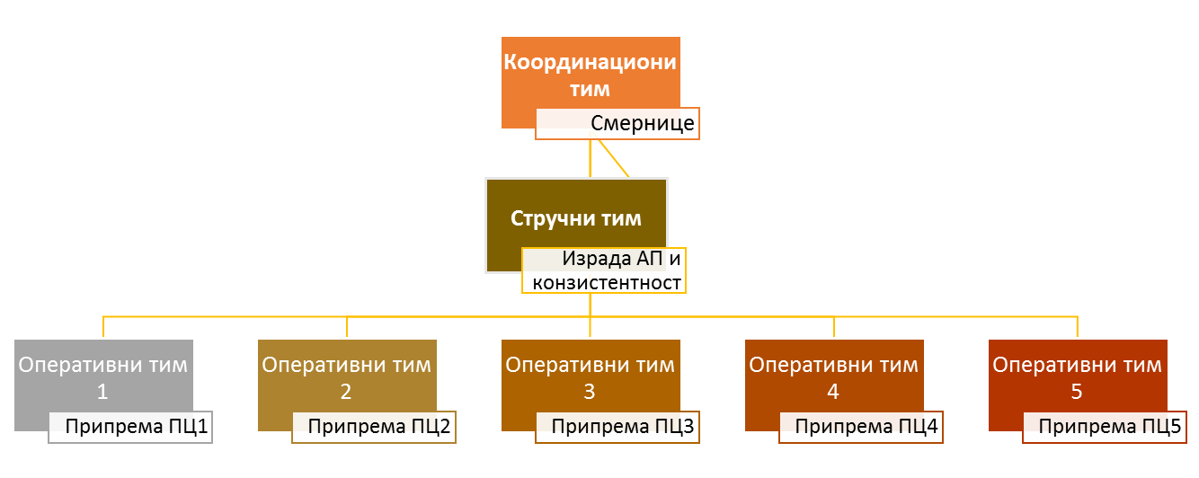

Методолошки приступ

Општи методолошки приступ
Одмах по добијању коментара на ранију верзију Нацрта АП (2. октобра 2014.), покренуто је осмишљавање новог методолошког приступа за ревидирање документа. Развијена је нова матрица АП која је оријентисана на резултате (ен. result-oriented), а не на активности, и пружа основ за успостављање мониторинга/праћења на основу резултата. Тако је већина елемената матрице дефинисана на нивоу резултата, а нарочито индикатори и потребна додатна финансијска средства. Имајући у виду потребе развоја система и капацитета за праћење и евалуацију на основу резултата, задржани су и елементи процесног/ имплементационог приступа, који се темељи на праћењу активности. То значи да су за сваки резултат излистане главне активности за које се очекује да ће бити неопходне како би се резултат остварио, а дати су и рокови за реализацију тих активности, како би било могуће пратити и напредак ка остварењу резултата. За индикаторе у АП током 2015. године ће се израдити „пасоши“, на основу којих ће се, поред других основних информација у вези са праћењем и мерењем, на шестомесечном нивоу планирати и „кључна достигнућа“ (milestones), како би се обезбедила веза процесног праћења са резултатима и праћењем резултата. Нови методолошки приступ такође уводи основ за праћење остварености виших циљева реформе, будући да утврђује индикаторе на нивоу циљева (објективно мерљиве индикаторе).
Треба, свакако, напоменути, да приступ заснован на резултатима није било могуће у потпуности доследно применити кроз цео документ и све области реформе. Читањем АП може се уочити да је ниво специфичности или уопштености резултата углавном уједначен, али да има одређених варијација између одређених делова документа. Ове делимичне неуједначености негде су последица усаглашавања већег броја актера и представника различитих институција који су били укључени у њихову израду, а негде су последица различитог нивоа развијености планирања у неким областима РЈУ. У областима где је тек потребно покренути анализе и конкретније планирање резултати су уопштенији и мање разрађени, док је у областима на којима се већ интензивно ради у великој мери познато који крајњи резултат се жели постићи и који су кораци неопходни за долажење до тог резултата, те су они далеко конкретнији. Такође, није свуда било могуће идентификовати индикаторе на нивоу исхода (ен. outcome), те су на неким местима коришћени и индикатори на нивоу директног резултата (ен. output).
Будући да је 2014. година прошла у процесу припреме и ревидирања документа, те да активности у тој години није било могуће адекватно испланирати, припремљен је посебан прилог (Прилог 1), који у табеларној форми, према структури мера и циљева из Стратегије пописује реализоване релевантне активности током 2014. године. Такође, имајући у виду да у периоду припреме АП није било могуће детаљно и у свим областима реформе испланирати резултате и активности за 2017. годину, донета је одлука да се током 2016. године изврши ревизија АП како би се конкретизовали и допунили планови за 2017. годину. Циљ оваквог приступа био је да се планирање у области РЈУ у што већој мери усклади са ЕУ ИПА програмским циклусом и омогући што шире сагледавање планова реформи, како би се што квалитетније испланирала потенцијална секторска буџетска подршка из ЕУ ИПА 2015, за коју се очекује да подржи реформу јавне управе. У другој половини 2017. године очекује се да почне евалуација овог АП и припрема АП за период 2018-2020, уз коју се очекује и ревизија Стратегије.
Коначно, у припреми АП велика пажња посвећена је обезбеђивању његове „читљивости“ и разумљивости за екстерног читаоца, због чега је развијен систем референци (превасходно путем фуснота) које појашњавају везе између делова документа, дају напомене у вези са ограничењима која су утицала на дефинисање појединих елемената и дају друга потребна појашњења. Циљ фуснота је такође и да појасни везе (и евентуална одступања) Акционог плана од Стратегије РЈУ, будући да је у одређеним деловима АП било потребно премостити велики јаз између високог нивоа општости у Стратегији и потребног нивоа специфичности у АП као документу који треба да представља својеврсну мапу пута реформе.

Елементи методолошког приступа: циљеви, мере и резултати
Према новој структури, АП почиње од општег циља, као што је предвиђено Стратегијом реформе јавне управе, за који је утврђен индикатор који ће је дефинисан за мерење на нивоу утицаја (impact). У дефинисању овог индикатора и његових полазних и циљних вредности (ПВ и ЦВ) водило се рачуна о усклађености са индикаторима и вредностима договореним за праћење ЕУ ИПА 2 за сектор РЈУ.
Након општег циља, АП садржи посебне циљеве онако како су они дати и Стратегијом РЈУ и дефинише индикаторе за њихово мерење (углавном на вишем нивоу резултата, тј. исхода – outcome). Иако ови резултати по начину на који их Стратегија дефинише нису заиста специфични резултати, учињен је напор да им се таква карактеристика да преко индикатора.
Мере у оквиру посебних резултата превасходно се базирају на насловима из Стратегије РЈУ у оквиру посебних циљева, што значи да оне представљају пре „поднаслове“ документа у којима се групишу кохерентни, међусобно повезани резултати. Дакле, мере нису праћене индикаторима, будући да не би било рационално развијати индикаторе на четири различита нивоа. У једном случају дефинисана је нова мера, која није експлицитно предложена Стратегијом РЈУ, будући да су приоритети МДУЛС, а и садржина „Принципа јавне управе“ које је у току израде документа објавила СИГМА, довели до потребе да се област унапређења квалитета јавних услуга (посебни циљ 4) шире и садржајније сагледа у самом АП, што је јасно обележено и објашњено у фусноти испод одговарајућег резултата (4.4.1).
Као што је поменуто, основна јединица за мерење имплементације АП јесте резултат. Резултати су утврђени на нивоу исхода (ен. оutcome), који указује на промену у реалном стању која се жели постићи акцијом (а не на конкретан, директан резултат неке активности – ен. output). Као што је наведено у општим методолошким напоменама, ниво резултата није свуда идеално уједначен, али је обзиром на велики број укључених актера постигнут импресиван ниво разумевања и њиховог међусобног усклађивања.

Елементи методолошког приступа: активности
Дакле, иако је резултат основна јединица у оријентацији АП, он наводи кључне активности неопходне за остварење тих резултата. Треба напоменути да листе активности у оквиру резултата не треба узимати као исцрпне будући да је често немогуће унапред сагледати сваку потребну активност и да политичка и административна реалност понекад намеће промене и прилагођавања у приступу и начину постизања резултата и циљева. У односу на ране нацрте АП, активности су далеко мање фрагментисане. То значи да делови активности који представљају њихов обавезни и уобичајени саставни део нису исказане као посебне активности већ су садржане у исказу једне активности (нпр. припрема, консултације и утврђивање предлога закона/прописа). Тако, све активности које се односе на припрему прописа подразумевају формирање одговарајућих радних група, те ови кораци нису посебно исказани, док консултације подразумевају како консултативни процес унутар Владе (међуресорне консултације, процедура прикупљања мишљења по Пословнику Владе), тако и оне са јавношћу (јавне расправе). Овакве детаљније активности планираће се на шестомесечном нивоу утврђивањем кључних догађаја (ен. milestones) у оквиру поступка праћења реализације АП.
Разлике у терминолошком и језичком приступу у активностима које се односе на законско и подзаконско уређивање у различитим областима произилазе из степена извесности да ли ће се одређена материја уредити новим законом, да ли ће бити довољне/потребне само измене постојећег закона, да ли ће се одређена материја уградити у неки постојећи закон, која врста подзаконског акта ће се донети, итд. Сматрали смо да је оваква врста флексибилности у документу и неопходна и оправдана, нарочито имајући у виду да су побројане активности пре свега индикативне/очекиване активности и да не представљају базу документа.
Важна напомена: Имајући у виду да је АП РЈУ документ који усваја Влада, није било могуће утврдити обавезу и рокове за доношење закона, будући да би се тиме задирало у надлежност Народне скупштине и у извесној мери повредило начело поделе власти. Стога АП РЈУ у релевантним активностима предвиђа рокове за утврђивање предлога закона, а потом даље предвиђа активности на имплементацији закона под претпоставком да их је Народна скупштина донела у одређеном року.

Елементи методолошког приступа: рокови
У АП су дефинисани рокови за спровођење појединачних активности у оквиру резултата, како би се омогућило и процесно (имплементационо) праћење документа, у комбинацији са праћењем заснованим на резултатима. Они су дефинисани према кварталима, а не месецима, што је у складу са укупним приступом и плановима за утврђивање детаљнијих кључних догађаја у поступку праћења реализације документа.
Рокови су дефинисани као крајњи квартали за довршавање активности, а не као укупни временски оквир реализације активности. Нпр., уколико је за одређену активност одређен рок „2. квартал 2016.“, то значи да ће се реализација те активности завршити у том кварталу а не да ће она и почети у том истом кварталу. Овакав приступ даје додатни фокус на резултат активности, пре него на њихову имплементацију, што се може сматрати оправданим са становишта потреба праћења реализације и остварења АП. Приликом израде гантограма (додатак 4), учињен је напор да се, тамо где је то било потребно, процени и очекивани почетак реализације активности.
Будући да је код одређених активности извесно да ће доћи до промена у роковима за реализацију, нарочито услед потребе усклађивања са АП п.23, који је у тренутку усвајања АП за РЈУ и даље био у форми нацрта те подложан променама, код таквих активности рок је уписан између заграда.

Елементи методолошког приступа: индикатори
СМАРТ индикатори су дефинисани углавном на нивоу исхода (ен. outcome), осим у неколико случајева где није било могуће утврдити такве индикаторе, те су они дефинисани на нивоу директног резултата (ен. output). Полазне вредности (ПВ) су дате за крај 2014. године, а циљне вредности (ЦВ) за крај 2017. године, осим ако другачије није наведено. Извори информација и података за мерење индикатора нису садржани директно у матрици АП, да се документ не би сувишно оптеретио, већ ће они бити саставни део пасоша индикатора, чија је припрема отпочела током припреме АП, а који ће бити израђени током 2015.
Приликом дефинисања индикатора у великој мери су коришћени индикатори из „Принципа јавне управе“, будући да ће мерење ових индикатора свакако бити обавезно и да је потребно рационализовати процес мерења резултата и праћења документа у мери у којој је то могуће. Сви такви индикатори обележени су ознаком „ПЈУ“. За ниво посебног циља углавном су коришћени квалитативни ПЈУ индикатори (са пар изузетака где су искоришћени међународни квантитативни или хибридни индикатори или индекси преузети од стране ПЈУ), будући да се они могу сматрати објективно мерљивим индикаторима јер СИГМА самостално утврђује методологију њиховог мерења и врши та мерења. За ниво резултата превасходно су коришћени квантитативни ПЈУ индикатори будући да ће њихово мерење далеко лакше бити могуће самостално спровести унутар органа РС. Квалитативни ПЈУ индикатори су коришћени за ниво резултата само у пар ситуација, где није било могуће идентификовати други одговарајући индикатор на нивоу резултата. Њихово мерење на годишњем нивоу биће размотрено и договорено са програмом СИГМА.
Почетком 2015. СИГМА врши мерење полазних вредности за све ПЈУ индикаторе, уз координациону подршку МДУЛС, што ће омогућити унос полазних вредности (ПВ) у АП РЈУ приликом његове измене и допуне 2016. године. Том приликом одредиће се и ЦВ за ове индикаторе. Из тог разлога за све ПЈУ индикаторе АП наводи да ће вредности бити утврђене 2015. године.

Елементи методолошког приступа: процена потребних додатних финансијских средстава
Процена потребних финансијских средстава за реализацију АП се односи искључиво на додатне трошкове у односу на трошкове постојећих материјалних и кадровских капацитета. У том смислу, у мерама и резултатима у којима нису исказани буџетски трошкови то не треба разумети као да буџетска средства неће бити уопште коришћена за њихову реализацију, већ да се буџетски трошкови неће повећавати у односу на постојеће. Процена потребних додатних финансијских средстава превасходно је дата за ниво резултата. Међутим, треба нагласити да постоје одређени резултати у документу који су разнороднији, тј. њима ће допринети активности које су део различитих пројеката и за које је потребан инпут различитих институција. У таквим случајевима у процени трошкова видљива су и средства потребна за реализацију појединачних активности – поља нигде нису дељена (остављена су заједничка поља за ниво целог резултата), али су у таквим случајевима поред износа средстава у загради наведени бројеви активности на које се односе. У случајевима где нису уписани бројеви активности, средства се односе на реализацију читавог резултата. Свуда су наведени извори финансирања, али у случајевима неких пројеката који подржавају шири спектар реформи и имају дуже трајање, процене средстава која ће се утрошити на резултате из АП дате су веома грубо или се нису могле добити. У случају неколико резултата тренутно није било могуће добро проценити потребна средства. Овакви случајеви јасно су назначени. Такође, АП јасно назначава резултате за које средства нису обезбеђена, будући да сматрамо да овај документ треба да буде и основа за дефинисање приоритета за даљу донаторску и буџетску подршку реформи јавне управе.
За потпуно сагледавање средстава/ ресурса који ће бити уложени у спровођење АП, значајно је утврдити и број запослених који ће бити претежно ангажовани на реализацији тих мера и резултата. Табела 1 пружа грубу процену тог броја, по институцијама које су укључене као главни носиоци и партнери реализације АП. У овом тренутку неке институције нису биле у могућности да изврше такву процену.
Табела 1: Преглед људских ресурса претежно ангажованих на имплементацији Акционог плана:
Институција | Људски ресурси претежно ангажовани на реализацији мера и резултата предвиђених АП
МДУЛС | Најмање 70 запослених, укључујући и органе у саставу (УИ, ДЕУ)
РСЈП | Најмање 12 запослених
СУК | Најмање 25 запослених
ГСВ | Најмање 6 запослених
МФ | Није било могуће извршити процену
Министарство правде | Није било могуће извршити процену
Ресорна министарства и други ОДУ | Најмање 66 запослених, претежно у секретаријатима министарстава, кроз ангажовање у међуминистарској радној групи за координацију и управљање РЈУ

Елементи методолошког приступа: институције одговорне за реализацију
У методолошком приступу за израду АП акценат је стављен на одговорност појединачних институција за укупна постигнућа у одговарајућим резултатима. Институције наведене као одговорне ће бити институције које или имају претежну надлежност у реализацији резултата или ће бити координатори за реализацију резултата. То значи да ће оне бити одговорне за мобилисање осталих надлежних институција и извештавање о оствареном напретку и постигнућу резултата.
Колективни органи (Влада, Народна скупштина) нису навођени као одговорне институције, будући да навођење таквих органа често не омогућава адекватно саледавање одговорности за реализацију и резултате, као и одступања од планиране динамике имплементације. Изузетак из овог правила је Високи службенички савет (ВСС), као колективно тело са јасно утврђеном надлежношћу за одређена питања у службеничком систему.
У колони „партнери у реализацији“ наведене су све институције за које се може очекивати да ће у некој фази реализације бити укључене, било као носиоци активности или као партнери у спровођењу активности. У случајевима где је носилац одређене активности друга институција, а не она која је наведена као одговорна за резултат, поред назива институције стављен је и број активности у загради како би у процесу праћења било могуће одредити ко је одговоран за реализацију тих активности и евентуална одступања од планиране динамике имплементације.
Коначно, колона „партнери у реализацији“ наводи и екстерне партнере одговорне за реализацију или подршку реализацији активности, укључујући и институције/ организације које реализују пројекте техничке помоћи, али и друге актере попут организација цивилног друштва.

Принципи јавне управе
Принципи јавне управе које су објавили Европска комисија и СИГМА, а који су представљени током новембра 2014. представљају нови оквир за планирање и праћење РЈУ у државама које настоје да се интегришу у Европску унију и које су кориснице Инструмента за претприступну помоћ (ЕУ ИПА). Принципи дефинишу практично значење добре владавине (good governance) и представљају основне захтеве које државе кандидати треба да испоштују у процесу интеграције у ЕУ. Принципи обухватају део јавне управе који функционише на националном/ централном нивоу (државну управу), тј. не укључују локалну самоуправу, али обухватају независна уставна тела, парламент и правосуђе у смислу њихових овлашћења да контролишу и надзиру рад државне управе.
Принципи садрже и оквир за праћење (мониторинг), на основу којег ће се вршити редовне анализе напретка који државе праве у њиховој примени, а омогућиће и међусобно упоређивање између држава. Као што је поменуто, у последњој фази припреме овог АП учињен је напор да се резултати у што већој мери повежу са индикаторима за праћење примене принципа јавне управе, из два разлога:
- на тај начин остварује се суштинска повезаност реформе јавне управе са процесом приступања ЕУ,
- на тај начин се рационализује процес праћења и евалуације реформе и смањују трошкови, будући да ће прикупљање података за индикаторе који прате принципе бити обавезујуће за Србију као државу кандидата за чланство у ЕУ.

Везе са другим стратешким документима
У изради АП обезбеђена је повезаност са другим стратешким документима на више начина. Најпре, у складу са стратешким опредељењем Републике Србије да приступи Европској унији и испуни све обавезе које проистичу из процеса преговора са ЕУ, Акциони план за РЈУ посебну пажњу посвећује обавезама из процеса приступања ЕУ. Будући да ће обавезе из преговарачког процеса имати директне импликације на оснивање или јачање неких делова јавне управе и њихове способности да спроводе обавезе чланства у ЕУ, АП омогућава да обавезе које проистичу из планског документа за правну хармонизацију са правном тековином ЕУ (НПАА), конкретне обавезе из процеса аналитичког прегледа законодавства (скрининга), попут преговарачких позиција за појединачне преговарачка поглавља (секторски акциони планови), као и друга релевантна документа у вези са процесом приступања ЕУ, буду део Акционог плана и на тај начин буду саставни део РЈУ у погледу планирања и праћења.
Такође, две врсте повезаних стратешких докумената су идентификоване и везе са њима обезбеђене у највећој могућој мери:

Подсекторске стратегије (субстратегије)
Један правац тиче се стратегија које се имају сматрати документима нижег хијерархијског реда у односу на Стратегију РЈУ. Сама Стратегија РЈУ каже:
У оквиру секторског приступа Стратегија реформе јавне управе у Републици Србији представљаће кровну стратегију реформе јавне управе. На основу ове стратегије припремиће се три подсекторске стратегије које ће бити посвећене управљању јавним финансијама, децентрализацији и електронској управи. На основу ових стратегија донеће се одговарајући акциони планови који ће прецизирати садржај и динамику њиховог спровођења.
Слично поменутим подсекторским стратегијама, и Стратегија регулаторне реформе (чија припрема је садржана у овом АП) може се сматрати подсекторском стратегијом.
Приступ који је заузет у погледу повезивања овог АП са подсекторским стратегијама почива на логици потребе праћења укупних ефеката имплементације тих стратегија на реформу јавне управе. Стога је одлучено да ће се из подсекторских стратегија општи циљ пренети у АП РЈУ као мера или резултат (у зависности од комплексности субстратегије), да ће се специфични циљеви или кључни резултати пренети као резултати, а да ће се међу активностима побројати само оне најрелевантније за праћење укупног остварења подсекторске стратегије.
Овакав приступ заузет је у случају Стратегије развоја е-управе, будући да је њена израда текла паралелно са припремом АП РЈУ. Стратегија развоја еУправе проистиче из Стратегије РЈУ и дефинише основне циљеве, начела и приоритете унапређења стања електронске управе. Акциони план који се доноси на основу Стратегије обухвата активности, носиоце активности, рокове за реализацију, индикаторе успеха и финансијска средства неопходна за остварење сваке од активности. Стратегија се заснива на усвојеним опредељењима Владе који се односе на развој информационог друштва и реформу јавне управе садржаних у Стратегији развоја информационог друштва у Републици Србији и Стратегији РЈУ.
Важан елемент Стратегије је омогућавање грађанима да се јавне услуге, у што већој мери, користе посредством интернета и то преко националног Портала еУправа (који се налази на адреси www.euprava.gov.rs), који ће представљати јединствену тачку приступа и магистралу за комуникацију са осталим порталима и системима државних органа који тренутно пружају електронске сервисе као што су еПорези, царина итд.
Општи циљеви Стратегије су: повећање задовољства корисника јавним услугама, смањење терета администрације за привредне субјекте и грађане, повећање ефикасности јавне управе употребом информационо-комуникационих технологија, национална и прекогранична интероперабилност (посебно са земљама ЕУ), координисано управљање развојем еУправе уз успостављање институционалног и заокруживање правног оквира, повећање транспарентности и одговорности рада, јачање партиципације грађана у демократском одлучивању, уз поштовање родне равноправности, заштита приватности података о личности и висок ниво безбедности, подршка и промовисање напредне, одрживе, свеобухватне и кориснички оријентисане електронске управе која ће бити подршка успостављању економије базиране на знању.
Стратегијом се наглашава значај коришћења националног Портала еУправа, развој интегрисаних електронских услуга и обједињавање постојећих услуга других државних органа кроз јединствену тачку приступа (на Порталу) водећи рачуна о највишем могућем нивоу безбедности и приватности података. Циљеви Стратегије су и успостављање чврстих механизама координације који ће омогућити хармоничан развој и функционисање електронске управе, као и заокруживање законског оквира и процедура за развој електронске управе.
Ови кључни циљеви Стратегије развоја електронске управе пренети су у АП за РЈУ. У случајевима већине других подсекторских стратегија у овом тренутку то није било могуће, из различитих разлога.
У случају Стратегије децентрализације, овакав приступ сада није био могућ зато што њена израда још увек није почела, тј. отпочела је само прва аналитичка фаза. Стога је АП РЈУ обухватио кључне активности неопходне за доношење те стратегије и њеног АП. Када њена израда буде одмакла, у првој наредној ревизији АП РЈУ заузеће се исти принцип као у случају Стратегије е-управе.
Програм реформе јавних финансија (који одговара стратегији управљања јавним финансијама садржаној у Стратегији РЈУ) израдиће се на основу „ПЕФА“ процене која је у току, а његови приоритети/ резултати релевантни за РЈУ уградиће се у АП РЈУ током његове ревизије у 2016. Међутим, опсег Програма реформе јавних финансија биће шири од саме реформе јавне управе (тј. покриће и питања реформе пореске администрације, извршења буџета, управљања дугом, рачуноводства и извештавања, итд.), док ће се у АП РЈУ унети само резултати који се односе на аспекте управљања јавним финансијама од највећег значаја за РЈУ.
Такође, стратегије које се односе на стручно усавршавање запослених у ЈУ (на централном и локалном нивоу) имају статус сличан подсекторским стратегијама, иако Стратегијом РЈУ нису експлицитно назначене као такве. Стратегија стручног усавршавања државних службеника је усвојена пре Стратегије РЈУ, те је у одређеној мери определила и решења у релевантном делу Стратегије РЈУ. Иако су рокови за реализацију те стратегије и њеног АП у највећој мери истекли јер формирање новог институционалног оквира није било могуће на начин предвиђен тим документима у контексту фискалне консолидације, у припреми АП водило се рачуна да се не одступи од кључних смерница те стратегије. Неке од дерогација које предвиђа АП за спровођење Стратегије РЈУ односе се на проширење потенцијалног круга корисника централне националне институције за стручно усавршавање државних службеника и на шири круг запослених у јавној управи.
У случају Стратегије за стручно усавршавање запослених у јединицама локалне самоуправе, чији је нацрт припремљен, а усвајање се очекује у првом кварталу 2015., примењен је принцип сличан оном за Стратегију е-управе: један од њених кључних циљева пренет је у АП РЈУ као резултат, док су њени основни елементи пренети као активности у мери у којој их та стратегија конзистентно представља.
Коначно, и Стратегија развоја јавних набавки може се сматрати субстратегијом у односу на РЈУ. Међутим, будући да сама Стратегија РЈУ није заузела горе описани приступ у делу који се односи на јавне набавке, тај приступ није било могуће у потпуности испоштовати ни у изради АП РЈУ. Приликом прве ревизије ове две стратегије, њихов међусобни однос прилагодиће се описаном приступу, како би се обезбедио одговарајући ниво повезаности субстратегије са кровном стратегијом, а то ће се потом одразити и у АП РЈУ. Поред тога Стратегија РЈУ треба и да јасно препозна Стратегију развоја јавних набавки као своју субстратегију у складу са секторским приступом.

Побочне стратегије и акциони планови
У случају побочних стратегија и акционих планова, приступ који је заузет знатно се разликује, будући да су те стратегије само у одређеним својим сегментима, који могу бити мањег или већег обима, релевантне за реформу јавне управе. Због тога, из тих стратегија су само преузете релевантне активности које доприносе реализацији циљева и резултата у АП РЈУ.
Главни побочни документ који је узет у обзир приликом израде АП РЈУ јесте Национална стратегија за борбу против корупције у РС (НСБПК). Иако је у иницијалној фази израде АП РЈУ учињен напор да се направи веза са АП за спровођење ове стратегије, напредак у припреми Нацрта акционог плана за поглавље 23 у преговорима са ЕУ (НАП п.23), којим се одређени рокови из АП НСБПК померају, довео је до одлуке да се НАП п.23 прихвати као референтни документ, будући да ће он представљати обавезујући документ у склопу приступања Србије ЕУ, а може се очекивати и да ће се на основу њега извршити и одговарајуће измене АП НСБПК. Стога су у АП РЈУ, тамо где је то било могуће и где садржина одређених активности претежно извире из политике РЈУ а не из неке друге области јавне политике, преузете формулације и рокови из последњег НАП п.23. Експлицитне референце ка НАП п.23 није било могуће направити у овој фази, будући да је тај докмент у тренутку усвајања АП РЈУ био у фази нацрта који је још увек пролазио кроз међуресорне консултације. У одређеним деловима АП РЈУ, нарочито оним који су у великој мери зависни од политике борбе против корупције, у овој фази није било могуће направити одговарајуће везе са НАП п.23, али ће се приликом прве ревизије АП РЈУ, а након усвајања НАП п.23, извршити сва неопходна усклађивања између ових докумената.
Други побочни документ јесте Акциони план за спровођење иницијативе Партнерство за отворену управу – АП ОГП. Овај АП је у великој мери релевантан за АП РЈУ, али постоје и његови делови који се тичу других аспеката отворене власти, које нису део РЈУ. Поред тога што препознаје испуњавање обавеза из ОГП као активност коју треба пратити у склопу резултата повећања транспарентности управе, АП РЈУ преноси неколико најрелевантнијих активности из тог АП са истим формулацијама и роковима који су у њему садржани и јасно их обележава као такве.

Структура АП
Акциони план је конципиран у складу са структуром посебних циљева и мера Стратегије РЈУ и сваки од посебних циљева дат је као посебно поглавље АП РЈУ. Док формулације посебних циљева нису мењане (са једним изузетком где је формулација само незнатно употпуњена на предлог ОЦД укључених у процес израде документа и где је то јасно назначено), формулације мера су прецизиране како би у већој мери указивале на садржину резултата који су њима обухваћени. По структури (броју, редоследу, основној садржини) оне су истоветне Стратегији, са једним изузетком који је такође јасно назначен и образложен у фусноти.
Слика 2: Шематски приказ структуре АП РЈУ
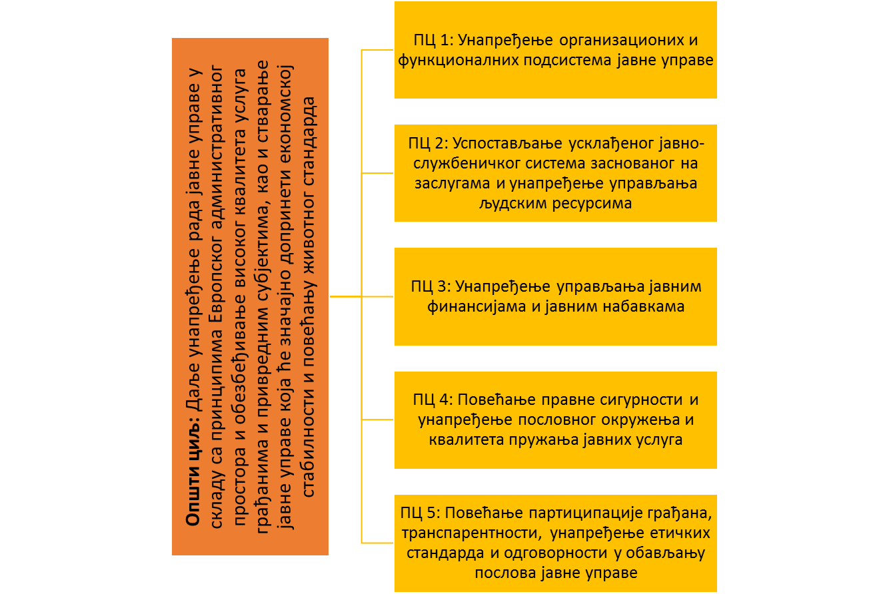

Прилог 1: Активности реформе јавне управе реализоване у 2014.
Овај прилог припремљен је како би се приказале активности које су током 2014. године (када је Стратегија РЈУ била на снази али није постојао Акциони план за њену имплементацију) спроведене, а директно су повезане са циљевима Стратегије. Будући да мере и резултати у том периоду нису били разрађени, активности у табелама на наредним странама прикупљене су од свих релевантних органа који су били укључени у израду АП РЈУ. Информације су прикупљене током децембра 2014. године.
Посебни циљ 1: | Унапређење организационих и функционалних подсистема јавне управе
Мера 1.1 | Организационо и функционално реструктурирање јавне управе спровођењем до 2017. године чињенично утемељених мера за оптимизацију јавне управе у погледу броја и сврсисходности институција, броја запослених, радних процеса и организационих структура уз стварање снажног аналитичког основа за ове процесе
Спроведена активност |  | Временски оквир | Опис и напомене
1. Припремљени предлози пројеката за подршку првој и другој фази оптимизације ЈУ и обезбеђено финансирање од стране ЕУ |  | 3. квартал 2014. | Подршка првој фази оптимизације обезбеђена је кроз Оквирни уговор из ЕУ ИПА 2012, док је за подршку другој фази обезбеђено финансирање пројекта у износу од 2,5 милиона ЕУР из ЕУ ИПА 2014, а пројекат ће реализовати Светска банка.
2. Припремљен преглед претходно рађених анализа и препорука за рационализацију јавног сектора у Србији |  | 4. квартал  2014. | Активност спроведена од стране пројекта подршке Светске банке. Резултат је показао да претходно рађене анализе не могу да обезбеде аналитичку основу за процес оптимизације јер дубље анализе запослености нису рађене.
3. Израђен и представљен Савету за РЈУ концепт прве фазе оптимизације ЈУ (полазне основе) |  | 4. квартал 2014. | Полазне основе су представљене Савету за РЈУ на седници 30. октобра 2014. и прихваћене су мишљењем Савета.
4. Припремљена методологија системске функционалне анализе система јавне управе |  | 4. квартал  2014. | МДУЛС је припремило методологију и план за системску анализу ЈУ, уз подршку пројекта ЕУ
5. Припремљене анализе броја запослених у различитим деловима ЈУ и припремљене и упућене смернице министарствима за припрему планова рационализације у првој фази оптимизације ЈУ |  | 4. квартал 2014. | Анализе су спроведене уз подршку експерата ЕУ оквирног уговора и пројекта Светске банке, а превасходно на основу података из Регистра запослених при Управи за трезор.
6. Спроведена је анализа техничких (софтверских) недостатака постојећег Регистра запослених код корисника јавних средстава при Управи за трезор и дате су препоруке за унапређење |  | 4. квартал 2014. | Анализа је показала да Регистар има бројне недостатке како у природи података који се прикупљају, тако и у техничким решењима која не обезбеђују контролу података које уносе сами корисници јавних средстава.
Мера 1.2 | Унапређење децентрализације и деконцентрације послова државне управе унапређењем аналитичког и стратешког оквира до краја 2017.
Спроведена активност |  | Временски оквир | Опис и напомене
1. Припремљене и усвојене измене и допуне постојећих прописа којим ће се унапредити систем локалне самоуправе у Републици Србији (Закона о локалној самоуправи и Закона о комуналној полицији) |  | 4. квартал 2014. | Изменама Закона о локалној самоуправи општинама и градовима ће се омогућити да у својим правилницима о унутрашњем уређењу и систематизацији радних места предвиде радна места и организационе јединице које се обављају послове европских интеграција. Изменама Закона о комуналној полицији оснивање комуналне полиције омогућиће се и општинама (до сада је до било могуће само за градове).
2. Израђен попис послова на свим нивоима власти у одређеном броју области. |  | 4. квартал 2014. | На основу методологије коју су припремили експерти, а усвојило надлежно министарство. Ова прва фаза обухватила је области: здравства, социјалне политике, привреде, пољопривреде, урбанизма, просторног планирања, регионалног развоја и локалне самоуправе
Мера 1.3 | Унапређење система управљања јавним политикама Владе (планирање, анализа, креирање, доношење, праћење и вредновање и координација) успостављањем до 2017. правног и институционалног оквира за интегрисано стратешко управљање и доношење средњорочних планова рада органа државне управе усклађених са стратешким приоритетима Владе и програмским буџетом
Спроведена активност |  | Временски оквир | Опис и напомене
1. Законом о министарствима основан Републички секретаријат за јавне политике |  | 2. квартал 2014. | РСЈП је основан као посебна организација која обавља стручне послове у области управљања јавним политикама (видети члан 33. Закона о министарствима). РСЈП је постао функционалан у веома кратком временском периоду, наставио је обављање послова Канцеларије за регулаторну реформу и анализу ефеката прописа коју је преузео, и отпочео обављање нових послова предвиђених законом.
2. Спроведене активности на пилот пројекту припреме Акционог плана за спровођење програма Владе који је заснован на експозеу председника Владе |  | 4. квартал 2014. | РСЈП је координирао припрему Акционог плана заснованог на приоритизацији циљева и других планова органа државне управе у складу са експозеом председника Владе и стратешким приоритетима Владе
Мера 1.4 | Успостављање чврстих механизама координације који ће омогућити хармоничан развој и функционисање електронске управе, као и заокруживање законског оквира и процедура за развој електронске управе
Спроведена активност |  | Временски оквир | Опис и напомене
1. Пуштен у рад модул на Порталу еУправа намењен еЈавним расправама |  | 1. квартал  2014. | По први пут је на једном месту омогућено грађанима и свим друштвеним субјектима да виде и дају коментаре на нацрте закона и предлоге стратегија електронским путем на модулу намењен еЈавним расправама на порталу е-управа (www.euprava.gov.rs)
2. Усвојене Смернице за израду веб-презентација органа државне управе и јединица локалне самоуправе верзија 5.0 |  | 2. квартал  2014. | Смерницама се стандардизује начин пружања услуга на веб сајтовима органа државне управе и јединица локалне самоуправе уз постављање свих услуга органа на национални портал е-управа
3. Одржана еОлимпијада ради промоције електронске управе на локалном нивоу и повећања броја електронских услуга које се нуде грађанима и привредним субјектима |  | 4. квартал  2014. | Проширен је број до 40 јединица локалне самоуправе које постављају  е-услуге на свом порталу
4. Припремљен текст Нацрта стратегије развоја електронске управе у Републици Србији, са Нацртом акционог плана за спровођење Стратегије развоја електронске управе у Републици Србији за период 2015-2018. године и спроведена јавна расправа. |  | 4. квартал 2014. | Стратегија развоја е-управе дефинише основне циљеве, начела и приоритете унапређења стања  електронске управе. Важан елемент Стратегије је омогућавање грађанима да се јавне услуге, у што већој мери, користе посредством интернета и то преко националног портала е-управа који ће представљати јединствену тачку приступа и магистралу за комуникацију са осталим порталима и системима државних органа који тренутно пружају електронске сервисе као што су еПорези, АПР, царина итд.

Посебни циљ 2: | Успостављање усклађеног јавно-службеничког система заснованог на заслугама и унапређење управљања људским ресурсима
Мера 2.1 | Успостављање усклађеног система радних односа и плата у јавној управи на темељу начела транспарентности и правичности
Спроведена активност |  | Временски оквир | Опис и напомене
1. Припремљен и усвојен Закон о изменама и допунама Закона о државној управи и Закон о изменама и допунама Закона о државним службеницима |  | 3. квартал  2014. | Народна скупштина је усвојила измене Закона о државној управи и Закона о државним службеницима којима се:  - проширују надлежности Високог службеничког савета да прати примену Кодекса понашања државних службеника  - мења статус начелника управног округа (из статуса државног службеника на положају прелази у статус функционера)  - уводи институт вршиоца дужности за положаје, са ограниченим трајањем од највише 6 (изузетно још 3) месеци, итд.
2. Усвојен Закон о измени и допуни Закона о платама државних службеника и намештеника и Закон о допунама Закона о платама у државним органима и јавним службама |  | 3. квартал  2014. | Народна скупштина је усвојила измене Закона о платама државних службеника и намештеника и Закона о платама у државним органима и јавним службама у циљу прилагођавања најновијим изменама Закона о раду, у питањима која се тичу минулог рада.
Мера 2.2 | Развој стратешке функције управљања људским ресурсима у државној управи
Спроведена активност |  | Временски оквир | Опис и напомене
У овој области није било реформских активности током 2014.
Мера 2.3 | Развој и усклађивање основних функција управљања људским ресурсима за шири систем јавне управе
Спроведена активност |  | Временски оквир | Опис и напомене
1. Припремљена упоредно-правна анализа оквира за успостављање Централне институције за стручно усавршавање државних службеника |  | 4. квартал 2014. | Анализу је припремио експерт немачког билатералног пројекта Правна реформа који реализује ГИЗ.
2. Припремљен је детаљни опис активности за пројекат „Управљање људским ресурса у јединицама локалне самоуправе“ |  | 4. квартал 2014. | Пројекат финансира ЕУ из ИПА2012, а реализоваће га Савет Европе
3. Припремљен је Нацрт закона о запосленима у аутономним покрајинама и ЈЛС, консултован са релевантним ОДУ и са јавношћу и упућен Влади ради усвајања као предлога |  | 4. квартал 2014. | Овим законом успоставиће се службенички систем за јединице локалне самоуправе и АП, у складу са начелима професионализације и деполитизације и начелом заслуга.

Посебни циљ 3: | Унапређење управљања јавним финансијама и јавним набавкама
Мера 3.1 | Припрема Програма за реформу јавних финансија
Спроведена активност |  | Временски оквир | Опис и напомене
У овој мери није било спроведених активности током 2014.
Мера 3.2 | Унапређење процеса планирања и припреме буџета
Спроведена активност |  | Временски оквир | Опис и напомене
- Утврђено и усвојено упутство за израду програмског буџета |  | 1. квартал 2014. | Упутство предвиђа прелазак са линијског буџетирања који није пружао информацију ефекта трошења средстава, на програмско буџетирање, тј. на истовремено праћење остваривања резултата и трошења средстава са претходно дефинисаним средњорочним циљевима
- Завршена обука државних службеника за припрему програмског буџета |  | 3. квартал 2014. | Са циљем оспособљавања државних службеника за припрему и израду програмског буџета спроведена је обука за запослене у органима државне управе
- Имплементација програмског модела буџета |  | 4. квартал 2014. | Закон о буџету за 2015. годину је припремљен у складу са методологијом програмског буџета.
Мера 3.3 | Унапређење система финансијског управљања и контроле коришћења јавних средстава и интерне ревизије
Спроведена активност |  | Временски оквир | Опис и напомене
1. Јачање свести руководиоца организација јавног сектора о суштини и значају система финансијског управљања и контроле, као саставног дела процеса управљања у јавном сектору |  | 2, 3. и 4. квартал 2014. | Министарство надлежно за послове финансија
2. Праћење именовања руководилаца задужених за увођења ФУК |  | 1. квартал 2014. | Министарство надлежно за послове финансија
3. Систематизовани интерни ревизори у складу са ризицима, сложености пословања и обимом средстава |  | 1. квартал 2014. | Извршено током првог квартала 2014. године, израдом Консолидованог извештаја са бројем именованих руководилаца
4. Организоване обуке за интерне ревизоре и сертификација интерних ревизора |  | 2. и 4. квартал 2014. | Испити су одржани у јуну и децембру 2014, а основна обука током децембра 2014. године
Мера 3.4 | Функционално унапређење рада буџетске инспекције
Спроведена активност |  | Временски оквир | Опис и напомене
Није било активности током 2014.
Мера: 3.5: | Унапређење система јавних набавки
Спроведена активност |  | Временски оквир | Опис и напомене
1. Успостављена сарадња између релевантних институција у систему |  | 4. квартал 2014. | Управа за јавне набавке је током 2014. године успоставила сарадњу са релевантним институцијама (ДРИ, Републичка комисија за заштиту права у поступцима јавних набавки, Централна јединица за хармонизацију, Буџетска инспекција, Виши прекршајни суд, тужилаштва, АБПК) са циљем унапређења јавних набавки
2. Припремљен и објављен Модел интерног плана за спречавање корупције у јавним набавкама |  | 4. квартал 2014. | Управа за јавне набавке је у децембру 2014. објавила Модел интерног плана за спречавање корупције у јавним набавкама, који треба да служи наручиоцима који имају јавне набавке на годишњем нивоу у вредности већој од 1 милијарде динара као модел за креирање њихових интерних планова за борбу против корупције
3. Енглеска верзија регистра понуђача постављена на сајт Агенције за привредне регистре |  | 4. квартал 2014. | Регистар понуђача на српском језику је у функцији од 2013. године.  (1. септембра 2013). Овај регистар омогућио је смањење „администрирања“ у јавним набавкама јер извод из регистра замењује већи број докумената који се односе на учешће у поступку јавне набавке. Израда енглеске верзије интернет-странице регистра понуђача у оквиру интернет-сајта Агенције за привредне регистре, била је предмет интересовања Европске комисије током скрининга
4. Почетак сертификације службеника за јавне набавке по новом Закону о јавним набавкама. |  | 4. квартал 2014. | Сертификација службеника за јавне набавке по старом ЗЈН окончана ј е у фебруару 2013. када је одржан последњи испит за службеника за јавне набавке по старом (до тада је 1810 службеника стекло серификате) ЗЈН. Овај процес је обновљен у октобру 2014. и засад је више од 500 кандидата аплицирало за испит, а од октобра 2014. године дефинисано је 7 термина за полагање испита
5. Унапређење софтера/базе података за планирање и квартално извештавање. |  | 4. квартал 2014. | Управа за јавне набавке је 19. новембра .2014. године организовала радионицу за представнике ДРИ која се односила на употребу унапређеног софтвера и анализу планова набавки наручилаца, као и извештаја о закљученим уговорима и спроведеним поступцима јавних набавки. Овај унапређени софтвер/база података која се односи на планиране и извршене набавке треба да помогне ДРИ током њихових активности ревизије у смислу одабира наручилаца који ће бити субјекат ревизије. Такође софтвер је изузетно важан и за УЈН јер унапређује систем кварталног извештавања, као и систем планирања набавки

Посебни циљ 4: | Повећање правне сигурности и унапређење пословног окружења и квалитета пружања јавних услуга
Мера 4.1 | Унапређење законодавног процеса у склопу ширег система управљања јавним политикама Владе
Спроведена активност |  | Временски оквир | Опис и напомене
1. Припремљена радна верзија измена и допуна Пословника Владе с циљем уређивања питања:  - правни основ за прописивање обавезе утврђивања полазних основа за израду закона  - обавезност израде подзаконских аката уз нацрт закона и њихово прилагање уз предлог закона |  | 4. квартал 2014. | Припремљена је и консултована међу релевантним ОДУ радна верзија измена и допуна Пословника Владе којим се уређује правни основ за прописивање обавезе утврђивања полазних основа за израду закона и обавезност израде подзаконских аката уз нацрт закона и њихово прилагање уз предлог закона
Мера 4.2 | Унапређење управних процедура и обезбеђивање поступања органа државне управе и органа и организација јавне управе у одлучивању о правима, обавезама и правним интересима грађана и других субјеката у складу са принципима добре управе
Спроведена активност |  | Временски оквир | Опис и напомене
1. Формирана Радна група за припрему и израду Нацрта закона о општем управном поступку |  | 4. квартал 2014. | МДУЛС је формирало Радну групу за припрему Закона о општем управном поступку коју чине представници Министарства правде, Министарства грађевинарства, саобраћаја и инфраструктуре, Министарства за рад, запошљавање, борачка и социјална питања, Министарства трговине, туризма и телекомуникације, Министарства привреде, Министарства финансија, Републичког секретаријата за јавне политике, Републичког секретаријата за законодавство и Управног суда, као и представници академске заједнице и други експерти
2. Мапирана питања која би требало да ојачају правни оквир и спровођење Закона о општем управном поступку |  | 4. квартал 2014. | МДУЛС је организовало низ консултација са експертима у циљу мапирања кључних питања за унапређење Закона о општем управном поступку
Мера 4.3 | Реформа инспекцијског надзора и обезбеђивање боље заштите јавног интереса, уз смањење административних трошкова инспекцијског надзора и повећање правне сигурности субјеката инспекцијског надзора
Спроведена активност |  | Временски оквир | Опис и напомене
1. Припремљен текст Нацрта закона о инспекцијском надзору којим ће се на целовит начин и јединственим основама уредити инспекцијски надзор |  | 4. квартал 2014. | МДУЛС је у сарадњи са ресорним министарствима и другим државним органима чији су представници чланови Посебне радне групе, као и са представницима УСАИД Пројекта за боље услове пословања, припремило текст Нацрта закона о инспекцијском надзору. У оквиру припреме текста Нацрта закона о инспекцијском надзору спроведена је и јавна расправа у оквиру које је одржано шест округлих столова: у Београду, Новом Саду, Нишу, Крушевцу и Суботици. МДУЛС је примедбе, предлоге и сугестије достављене у току јавне расправе, а који су били усмерени на побољшање предложеног текста Нацрта закона и који су у духу концепта на којима се Закон заснива, прихватило и уврстило у текст Нацрта закона. Нацрт закона је усклађен са мишљењем Европске комисије, које је МДУЛС прибавило у складу са Програмом јавне расправе. У складу са процедуром прописаном Пословником Владе МДУЛС је упутило надлежним органима на мишљење Нацрт закона .  Активности на развијању законског предлога су спроведена у оквиру пројекта подршке УСАИД. Пројекат за боље услове пословања
Мера 4.4 | Увођење и промоција механизама којима се обезбеђује квалитет јавних услуга
Спроведена активност |  | Временски оквир | Опис и напомене
У овој мери није било спроведених активности током 2014.

Посебни циљ 5: | Повећање партиципације грађана, транспарентности, унапређење етичких стандарда и одговорности у обављању послова јавне управе
Мера 5.1 | Унапређење услова за учешће заинтересоване јавности у раду јавне управе уз повећање доступности информација о раду јавне управе и јавним финансијама
Спроведена активност |  | Временски оквир | Опис и напомене
1. Усвојен Акциони план за Партнерство за отворену управу |  | 4. квартал 2014. | Влада је, на предлог МДУЛС усвојила Акциони план за Партнерство уа отворену управу 25. децембра .2014. године. Приликом израде овог Акционог плана посебна пажња је посвећена јачању јавног интегритета, тј. мерама које се односе на борбу против корупције, јавну етику, приступ информацијама, слободу медија и цивилног друштва и ефикасном управљању јавним ресурсима. У припреми Акционог плана заинтересовани представници цивилног сектора активно су узели учешће.
2. Усвојен Извештај о оцени усаглашености веб сајтова органа државне управе са документом „Смернице за израду веб презентација органа државне управе в 4.0“ за 2013. |  | 3. квартал 2014. | Извештај о оцени усаглашености веб сајтова органа државне управе са документом „Смернице за израду веб презентација органа државне управе в 4.0″ за 2013, усвојен Закључком Владе 05 Број:093-8142/2014 од 14. августа 2014.
3. Усвојени унапређени документ „Смернице за израду веб презентација органа државне управе, органа територијалне аутономије и јединица локалне самоуправе в 5.0“ за 2014. и Извештај са јавне расправе одржане у Београду |  | 4. квартал 2014. | Унапређени документ „Смернице за израду веб презентација органа државне управе, органа територијалне аутономије и ЈЛС в 5.0″ за 2014. годину и Извештај са јавне расправе одржане у Београду, 3. јула 2014, усвојени Закључком Владе 05 Број: 093-12777/2014 од 22. октобра 2014. Новина у овом документу је оцењивање органа територијалне аутономије и ЈЛС
4. Започето оцењивање о примени смерница за 2014. и послате прелиминарне оцене свим органима на увид и евентуалну поправку |  | 4. квартал 2014. | Оцењивање спроводи Дирекција за електронску управу (МДУЛС). Финалне оцене ће се доставити путем имејла до 15. јануара 2015. За локалне самоуправе ће бити написан посебан Извештај Влади
5. Започет консултативни процес израде Националне стратегије и Акционог плана за стварање подстицајног окружења за развој цивилног друштва за период 2014-2018. године |  | 4. квартал 2014. | Канцеларија за сарадњу са цивилним друштвом је покренула процес израде Стратегије у оквиру ЕУ ИПА пројекта „ЕУ подршка Канцеларији за сарадњу са цивилним друштвом“. Посебни састанци на локалу ће бити реализовани у оквиру пројекта „Подстицајно окружење за развој цивилног друштва“, уз подршку УСАИД-а.
6. Влада усвојила Смернице за укључивање ОЦД у процес доношења прописа |  | 3. квартал 2014. | Смернице су усвојене закључком Владе, који је објављен у „Службеном гласнику РС“ број 90/14. Оне дефинишу начине укључивања ОЦД у креирање јавних политика на државном нивоу, и препоручују примену истог приступа аутономним покрајинама и ЈЛС.
Мера 5.2 | Јачање интегритета и етичких стандарда запослених у јавној управи и смањење корупције
Спроведена активност |  | Временски оквир | Опис и напомене
1. Измењен Закон о државним службеницима – проширена надлежност Високог службеничког савета да прати примену Кодекса понашања (АП СБПК) |  | 3. квартал 2014. | Народна скупштина је усвојила Измене и допуне Закона о државним службеницима у септембру 2014. године. („Сл. гласник РС", бр. 79/05, 81/05 - испр., 83/05 - испр., 64/07, 67/07 - испр., 116/08, 104/09 и 99/14)
2. Прописи којима се уређује област борбе против корупције унети у обавезну садржину програма државног стручног испита за државне службенике са високим и средњим образовањем и приручника за полагање |  | 3. квартал 2014. | Уредба о допунама Уредбе о програму и начину полагања државног стручног испита („Службени гласник РС“, број 84/14 од 8.8.2014. године, ступила на снагу 16.8.2014)
3. Усвојен Закон о заштити узбуњивача |  | 4. квартал 2014. | Народна скупштина је усвојила Закон о заштити узбуњивача у новембру 2014. године („Службени гласник РС“, број 128/14)
4. Припремљен Акциони план за Преговарачко поглавље 23 |  | 4. квартал  2014. | Преговарачка група за Поглавље 23 и Министарство правде су припремили Нацрт акционог плана за Поглавље 23
Мера 5.3 | Јачање механизама спољне и унутрашње контроле у јавној управи
Спроведена активност |  | Временски оквир | Опис и напомене
1. Државна ревизорска институција је расписала конкурс за пријем нових запослених |  | 3. и 4. квартал 2014. | Ради јачања капацитета Државне ревизорске институције, у складу са донетим Кадровским планом за 2014. годину и сагласношћу Одбора за административно - буџетска и мандатно - имунитетска питања Народне скупштине, у току 2014. године су расписана два јавна конкурса, један у јулу 2014. године и један у октобру 2014. године.  По завршеном конкурсу у јулу 2014. године а делом и по основу преузимања из других државних органа, примљено је 17 лица. По јавном конкурсу из октобра 2014. године биће примљено још 28 лица, за која се очекује почетак рада током фебруара 2015. године.

Прилог 2: Систем за координацију и управљање РЈУ
Стратегијом РЈУ одређује се нова институционална и организациона структура за координацију, праћење, извештавање и евалуацију процеса РЈУ. Да би се створили предуслови за координацију, праћење, извештавање и евалуацију спровођења Стратегије РЈУ, неопходно је обезбедити пуну функционалност успостављене структуре.
Координација спровођења Стратегије РЈУ одвија се на четири нивоа, од којих први и други представљају нивое стручне координације, док су трећи и четврти нивои политичке координације процеса РЈУ.

Први ниво координације и управљања
Први ниво координације РЈУ на којем се првенствено обављају оперативни послови процеса РЈУ је у надлежности МДУЛС. У циљу успешне реализације постављених задатака и осигурања одрживости процеса евидентирана је неопходност унапређења унутрашњих капацитета МДУЛС. Новом систематизацијом МДУЛС формирана је унутрашња организациона јединица за управљање реформом јавне управе. Ова јединица обавља послове који се првенствено односе на:
- учешће у припреми стратегије развоја и акционих планова у области реформе јавне управе;
- учешће у припреми акционог плана за спровођење Партнерства за отворену управу;
- стручне послове за потребе Савета за реформу јавне управе;
- припрему извештаја у процесу европских интеграција са аспекта спровођења стратегија развоја и акционих планова у области реформе јавне управе и Партнерства за отворену управу;
- стручно усавршавање запослених у државним органима; учешће у припреми закона и других прописа који се односе на стручно усавршавање запослених у државним органима и државни стручни испит; итд.
Формирањем Одсека за РЈУ начињен је први корак ка успостављању интерних капацитета МДУЛС, док је у наредном периоду, у склопу процеса реструктурирања МДУЛС, предвиђено организационо и кадровско јачање јединице. Такође, у припреми је предлог пројекта који би обезбедио донаторску подршку јачању капацитета (знања и вештина) запослених у овој јединици за обављање послова координације РЈУ.
Додатно, у циљу повећања функционалности управљања РЈУ, у органима државне управе идентификоване су контакт особе за послове координације, које ће бити именоване као заменици чланова Међуминистарске пројектне групе (други ниво координације). У већини ОДУ контакт особе су именоване на нивоу руководилаца јединица за управљање људским ресурсима или јединица за послове планирања у секретаријатима министарстава и одговарајућим јединицама у другим ОДУ. Кроз поменути предлог пројекта биће обезбеђене обуке и радиoнице за представнике ОДУ. С обзиром да је већ у фази формирања ових структура установљено да у већини министарстава неће бити могуће координисати РЈУ само преко једне контакт особе, прилагођавање предвиђене структуре ће бити извршено на основу првих искустава у пракси.

Други ниво координације и управљања
Међуминистарска пројектна група (МПГ) има стручну улогу у координацији и праћењу процеса спровођења Стратегије РЈУ. Задаци чланова МПГ првенствено су усмерени на стручну координацију и утврђивање извештаја о спровођењу Стратегије РЈУ. Овим механизмом обезбеђује се активно учешће свих релевантних ОДУ у процесу РЈУ.
Иако Стратегија РЈУ наводи само секретаре министарстава као чланове ове групе, евидентирана је потреба да се у координацију РЈУ на стручном нивоу укључе и представници других релевантних ОДУ. У складу са тим, позиви за именовање чланова упућени су и релевантним службама Владе и посебним организацијама. Предвиђено је и именовање заменика чланова који ће истовремено бити и контакт особе за РЈУ на првом нивоу координације (погледати у одељку изнад). Такође, МПГ ће укључити и представнике ОЦД, преко организација чланица конзорцијума механизма Секторских организација цивилног друштва (СЕКО) за област реформе јавне управе. Такође, у МПГ је укључена и Стална конференција градова и општина (СКГО), као спона ка локалној самоуправи на коју се такође односи Стратегија реформе јавне управе.
Специфични задаци Међуминистарске пројектне групе су:
- учествовање у креирању стратегија и акционих планова у процесу реформе јавне управе;
- укључивање свих пројеката и нормативних активности у Стратегију РЈУ (у оквиру редовних ревизија ове Стратегије односно у процесу израде нове Стратегије РЈУ)препоручивање укључивања одређених активности у Годишњи план рада Владе (у сарадњи са министарством надлежним за послове државне управе);
- усклађивање других националних стратешких докумената са Стратегијом РЈУ (у сарадњи са РСЈП);
- усвајање извештаја о спровођењу и евалуацији резултата постигнутих Стратегијом РЈУ и Акционим планом за спровођење, а на основу анализа и предлога које ће припремати организациона јединица за РЈУ у МДУЛС;
- предлагање Колегијуму државних секретара за расправу и усвајање одлука о којима се не постигне консензус у оквиру рада МПГ;
- учествовање у евалуацији резултата спровођења Стратегије РЈУ у складу са методологијом евалуације (сваки члан из делокруга рада свог органа).
МПГ ће се састајати у пленуму или у ужим групама (подгрупама), које ће бити формиране у складу са иницијалним проценама потреба у процесу координације РЈУ. Редовни састанци су предвиђени једном месечно, на предлог МДУЛС, док ће се прецизна динамика одржавања састанака МПГ дефинисати према потребама процеса координације и праћења РЈУ.
Секретар МПГ ће бити шеф Одсека за РЈУ у МДУЛС. МДУЛС ће припремити предлог Пословника о раду МПГ, којим ће се утврдити сви потребни предуслови за функционисање Групе (укључујући и састав ужих група) и који ће усвојити МПГ.

Трећи ниво координације и управљања
Трећи ниво координације и управљања РЈУ представља Колегијум државних секретара, који је уједно и први ниво политичке координације. Колегијум је образован као радна група Савета за РЈУ на конститутивној седници одржаној 28. августа 2014. године. Поред државних секретара свих министарства, чланови Колегијума су: заменик генералног секретара Владе, заменик директора Канцеларије за европске интеграције, заменик директора Републичког секретаријата за законодавство, заменик директора Републичког секретаријата за јавне политике и представник Кабинета министра без портфеља задуженог за европске интеграције. Релевантни државни секретари из сваког министарства позиваће се на седнице Колегијума у зависности од теме састанка.
Колегијум је основан са специфичним задатком да прати:
- координацију у спровођењу Стратегије РЈУ и АП за њено спровођење;
- процесе извештавања о успешности спровођења Стратегије и АП.
Колегијум расправља о свим питањима која су значајна за РЈУ и координацију и усаглашавање између министарстава и других ОДУ, као и о питањима о којима се не постигне консензус на стручном нивоу. На својим заседањима Колегијум ће разматрати извештаје који настану у процесу праћења РЈУ и извештаје о евалуацији Стратегије РЈУ односно Акционог плана. Колегијум државних секретара такође предлаже питања за разматрање на заседањима Савета за РЈУ.
Први састанак Колегијума одржан је 7. октобра 2014. године, а предвиђено је да се Колегијум састаје редовно једном у три месеца, уз могућност ванредних заседања по потреби на захтев руководиоца Радне групе. За руководиоца радне групе именован је државни секретар у МДУЛС.
Четврти ниво координације и управљања
Влада Републике Србије је Одлуком о образовању Савета за реформу јавне управе формирала Савет за РЈУ као централно стратешко тело Владе за реформу јавне управе.
Задаци Савета су да:
- утврђује предлоге стратегијског развоја јавне управе у Републици Србији;
- иницира и предлаже Влади предузимање мера и активности које се односе на РЈУ;
- разматра и усваја извештаје о постигнутим циљевима у области РЈУ;
- промовише и прати спровођење Стратегије РЈУ, нарочито са становишта укључивања принципа и циљева реформе јавне управе у секторске стратегије развоја и планске акте;
- разматра и даје претходно мишљење Влади о стратегијама развоја, нацртима закона и другим актима који се односе на организацију и рад Владе, органа државне управе, а нарочито оне којима се предлаже оснивање нових државних органа, организација, служби или тела Владе.
Саветом председава председник Владе, а замењује га потпредседник Владе и министар државне управе и локалне самоуправе. С обзиром да се Стратегија РЈУ односи на шири систем управе, не само на државну управу као у претходном периоду, поред министра државне управе и локалне самоуправе велики број ресорних министара и представника других државних органа је именовано за чланове Савета. Чланови Савета су:
- први потпредседник Владе и министар спољних послова;
- потпредседник Владе и министар грађевинарства, саобраћаја и инфраструктуре
- министар финансија;
- министар привреде;
- министар правде;
- министар унутрашњих послова;
- министар без портфеља задужен за европске интеграције;
- министар просвете, науке и технолошког развоја;
- министар за рад, запошљавање, борачка и социјална питања;
- министар здравља;
- министар културе и информисања;
- министар омладине и спорта;
- директор Републичког секретаријата за законодавство;
- Генерални секретар Владе;
- директор Републичког секретаријата за јавне политике.
За секретара Савета је именован помоћник министра државне управе и локалне самоуправе.
Чињеница да је чак 14 чланова Владе именовано за чланове Савета, обезбеђује Савету кредибилитет и легитимитет у управљању целокупним процесом РЈУ.
Према потреби, Савет ради разматрања питања из своје надлежности може формирати уже радне групе. Осим Колегијума државних секретара, основана је Радна група за координацију и праћење спровођења мера дугорочне фискалне консолидације. Задатак радне групе је да учествује у поступку преговора са Међународним монетарним фондом, Светском банком и другим међународним организацијама по питању утврђивања и спровођења мера дугорочне фискалне консолидације у вези са реформом јавне управе и реформом јавних предузећа. За руководиоца Радне групе именован је министар финансија, док су за његове заменике именовани: потпредседник Владе и министар државне управе и локалне самоуправе, потпредседник Владе и министар грађевинарства, саобраћаја и инфраструктуре и министар привреде. Састанцима Радне групе ће присуствовати и други представници министарстава у зависности од теме састанка.
Такође, Савет може, ради проучавања појединих нарочито сложених питања која се односе на реформу јавне управе, ангажовати стручне и образовне институције и истакнуте стручњаке, као и стручну помоћ која му се пружа у виду међународних пројеката. Пословником о раду (који је усвојен на првој седници Савета) уређен је начин рада Савета и друга питања значајна за његов рад укључујући надлежности, структуру, права и дужности чланова итд. Као важан принцип рада Савета утврђује се да је рад Савета јаван и да се остварује према закону којим се уређује слободан приступ информацијама од јавног значаја, односно да Савет давањем саопштењем за јавност обавештава јавност о свом раду. Такође, Пословник предвиђа да Савет своје акте, међу које спадају предлози, мишљења и стручна образложења, упућује надлежном органу државне управе да их, ако оцени да је потребно, као своје припреми за Владу.
Иако Стратегијом није прописана учесталост сазивања и одржавања седница Савета, у другој половини 2014. године Савет је одржао две седнице.

Прилог 3: Систем за праћење и евалуацију (оцену) РЈУ

Праћење и извештавање
Општа сврха система праћења, извештавања и евалуације (ПИЕ) за било коју јавну политику је (а) да прикупља податке током примене те политике да би се видело да ли се планиране активности реализују као што је предвиђено и да би се установили ризици који се јављају било због нереализованих активности било због изостанка очекиваних исхода и (б) да оцени напредак остварен захваљујући тој политици у погледу циљева и очекиваних ефеката како их је дефинисала Влада. Другим речима, праћење и извештавање имају за циљ прикупљање података и оцену спровођења на оперативном нивоу. Праћење нам показује да ли смо на правом путу ка остваривању циљева јавне политике или је потребно правити нека прилагођавања како бисмо постигли жељене резултате. Крајњи циљ праћења је доношење правовремених одлука, у циљу побољшања резултата те политике и евентуалних измена у току спровођења. Праћење реформе јавне управе заснива се на Акционом плану за спровођење Стратегије реформе јавне управе (АП РЈУ).
За потребе спровођења праћења и извештавања користиће се смернице за праћење, извештавање и евалуацију, које је у припреми паралелно са израдом АП РЈУ. Такође, предвиђено је одржавање низа обука за актере који ће бити укључени у систем праћења и извештавања. Прва уводна радионица одржана је у децембру 2014., док ће динамика даљих обука зависити од могућности финансирања (нб: У припреми је предлог пројекта за финансирање од стране Краљевине Шведске, који би од половине 2015. требало да пружи подршку систему за праћење, извештавање и евалуацију АП РЈУ).

Приступ праћењу
Матрица АП РЈУ је превасходно оријентисана на резултате (енг. result-oriented) и пружа основ за успостављање мониторинга/праћења на основу резултата. Праћење засновано на резултатима (енг. Result-based monitoring – RBM) је процес праћења у којем се фокус ставља на циљеве и резултате јавне политике, што омогућава поређење колико се успешно та јавна политика реализује наспрам постављених циљева. Праћење засновано на резултатима садржи у себи елементе традиционалног процесног (имплементационог) система праћења, али досеже даље у свом фокусу, који се не завршава на активностима и њиховим директним резултатима (енг. outputs), већ посматра и резултате (исходе, енг. outcomes) који се остварују кроз те активности, тј. стварне промене у реалности до којих долази услед интервенција јавне политике.
Примена овог приступа у АП РЈУ подразумева да је већина елемената матрице дефинисана на нивоу резултата, а нарочито индикатори и потребни ресурси. Овај методолошки приступ такође уводи основ за праћење остварености виших циљева реформе, будући да утврђује индикаторе на нивоу циљева (објективно мерљиве индикаторе). Истовремено, задржани су и одређени елементи процесног/ имплементационог приступа праћењу, који се темељи на активностима. Тако су за сваки резултат излистане главне активности за које се очекује да ће бити неопходне како би се резултат остварио, а дати су и рокови за реализацију тих активности, како би било могуће пратити и напредак ка остварењу резултата

Мерење индикатора
АП РЈУ дефинише специфичне и мерљиве (СМАРТ) индикаторе за праћење постигнућа резултата и циљева.
Највиши ниво индикатора утврђен је за општи циљ реформе јавне управе (у складу са Стратегијом РЈУ) и он омогућава мерење дугорочнијег утицаја (impact) РЈУ:
Индикатор | Почетна вредност (2013) | Циљна вредност (2017)
Делотворност власти (Светска банка) – перцентилни ранг (0-100) | 50.24 | 53-55

Овај хибридни индикатор је у потпуности објективан (његово мерење спроводи на годишњој основи Светска банка) и састоји се од резултата већег броја индикатора, од којих су неки засновани на експертским анализама, а неки на анкетама.
Табела 2: Извори података за индекс делотворности власти за Србију, 2013
Држава | Индикатор | Извор | Година | Тип | Вредност
Србија | Делотворност власти | Bertelsmann Transformation Index | 2013 | Експерти | 0.73
Србија | Делотворност власти | Business Enterprise Environment Survey | 2013 | Анкета | 0.94
Србија | Делотворност власти | Economist Intelligence Unit | 2013 | Експерт | 0.25
Србија | Делотворност власти | Gallup World Poll | 2013 | Анкета | 0.42
Србија | Делотворност власти | Global Insight Business Conditions and Risk Indicators | 2013 | Експерти | 0.5
Србија | Делотворност власти | Institutional Profiles Database | 2013 | Експерти | 0.75
Србија | Делотворност власти | Political Risk Services International Country Risk Guide | 2013 | Експерти | 0.5
Србија | Делотворност власти | World Bank Country Policy and Institutional Assessments | 2013 | Експерти | Није позната
Србија | Делотворност власти | World Economic Forum Global Competitiveness Report | 2013 | Анкета | 0.44

Извештај за овај индикатор објављује се крајем септембра сваке године, са обрађеним подацима за претходну годину. То значи да ће приликом евалуације Акционог плана почетком 2018. (измена и допуна АП за 2017. годину ће се донети током 2015. године) на располагању бити само извештај из 2017. године са подацима за 2016. годину. За сагледавање укупних резултата спровођења АП биће потребно да се узму у обзир и подаци за 2017. годину који ће бити садржани у извештају који ће бити објављен у септембру 2018. године, што значи да ће се евалуација АП РЈУ допунити крајем 2018. године како би се узео у обзир укупни ефекат трогодишњег АП. Приликом дефинисања циљне вредности (ПВ и ЦВ) овог индикатора за АП РЈУ водило се рачуна о усклађености са индикаторима и вредностима договореним за праћење ЕУ ИПА 2 за сектор РЈУ.
Остали индикатори у АП РЈУ – за ниво посебних циљева и резултата – дати су на нивоу исхода-резултата (енг. outcome), а у неколико случајева (где није било могуће идентификовати одговарајући индикатор на том нивоу) на нивоу директног резултата (енг. output). Гдегод је то било могуће коришћени су индикатори формулисани у оквиру Принципа јавне управе (ОЕЦД СИГМА и Европска комисија), како би се РЈУ снажније повезала са процесом приступања Србије Европској унији, а и како би се праћење РЈУ учинило ефикаснијим и економичнијим (будући да ће за ПЈУ индикаторе СИГМА спроводити анализе и мерења на основу података које ће Србија достављати). За ниво посебног циља углавном су коришћени квалитативни ПЈУ индикатори (са пар изузетака где су искоришћени међународни индикатори које преузимају и ПЈУ), будући да се они могу сматрати објективно мерљивим индикаторима јер СИГМА самостално утврђује методологију њиховог мерења и врши та мерења. За ниво резултата превасходно су коришћени квантитативни ПЈУ индикатори будући да ће њихово мерење далеко лакше бити могуће самостално спровести у оквиру органа Републике Србије, на годишњем нивоу. Квалитативни ПЈУ индикатори су коришћени за ниво резултата само у пар случајева, где није било могуће идентификовати други одговарајући индикатор на нивоу резултата. Њихово мерење на годишњем нивоу биће размотрено и усклађено са програмом ОЕЦД СИГМА.
За све индикаторе – укључујући и ПЈУ индикаторе – током 2015. израдиће се „пасоши“ који ће омогућити да се на једном месту прикупе основне информације о свим дефинисаним индикаторима успешности, укључујући и неке од њихових кључних институционалних аспеката, нпр. која институција прикупља податке за мерење ког индикатора и колико често то чини. Уз то, овим би се помогло и да се утврди који би додатни ресурси могли бити потребни у случајевима у којима се уведу нови индикатори који се раније нису пратили.
„Пасоши“ индикатора ће се редовно разматрати (и то барем једном годишње) како би информације могле да се ажурирају. Податке ће ажурирати одговарајуће институције на иницијативу МДУЛС.
Табела 3: Упутство за израду „пасоша“ индикатора
Назив индикатора | Унети пун назив индикатора из Акционог плана РЈУ.
Одговарајући општи односно посебни циљ | Унети везу са одговарајућим општим односно посебним циљевима на које се односи конкретни индикатор успешности.
Извор података за праћење индикатора успешности | Унети информације о томе да ли се подаци за праћење индикатора прикупљају на домаћем или међународном нивоу.  Важно је направити разлику између ових врста индикатора да би се видело у којој мери подаци за праћење индикатора могу да варирају, јер се понекад начин на који се индикатори мере на међународном нивоу значајно мења, док понекад њихово мерење у потпуности изостаје.
Назив носиоца прикупљања података | Унети пун назив институције одговорне за прикупљање података за потребе конкретног индикатора и за објављивање/достављање тих података.  Ове информације ће се користити како би се одговарајуће институције информисале о својим обавезама, као и како би се пратили резултати институција укључених у целокупни систем за праћење, извештавање и евалуацију у погледу Стратегије РЈУ и Акционог плана за њено спровођење.
Учесталост прикупљања података | Унети информације о томе колико често одговарајуће институције прикупљају податке о конкретном индикатору и објављују их.  Ове информације су неопходне како би се разумели подаци о томе који се индикатори могу користити за израду кварталних, полугодишњих и годишњих извештаја о напретку које обједињује и припрема МДУЛС.
Кратак опис методологије | Унети кратак опис конструисања и мерења конкретног индикатора успешности. Ако је на интернету објављена изричита методологија за мерење тог индикатора, препоручујемо да се на овом месту унесе и линк ка том методолошком документу.  Разумевање начина на који се индикатор мери неопходно је да би се видело (а) у којој мери су представљени подаци релевантни и поуздани, и (б) колико би средстава требало определити за мерење тог индикатора ако је реч о новом индикатору за који не постоје механизми прикупљања података.
Подаци о полазној вредности | Година | 2012 | 2013 | 2014
 | Полазна вредност
 | Унесите податке о полазним вредностима за конкретан индикатор, ако такви подаци постоје. Унесите податке за највише три претходне године (тј. 2014, 2013. и 2012).
Подаци о циљним вредностима | Година | 2015 | 2016 | 2017
 | Полазна вредност
 | Унесите податке о циљним вредностима за конкретан индикатор за сваку годину, уколико ће се мерење индикатора спроводити на годишњем нивоу. Уколико то није случај, унесите ЦВ за годину у којој ће се мерење спровести.

Полазне вредности (енг. baseline value) јесу квалитативни или квантитативни подаци о околностима у тренутку почетка праћења или пре самог праћења, са којом се упоређују информације добијене касније, током мерења индикатора на основу ког се мери напредак у спровођењу политике РЈУ. Наредни, четврти корак у процесу праћења, јесте дефинисање циљних вредности (у АП приказане испод индикатора као ЦВ) и рокова за њихово праћење. Циљна вредност (енг. target value) јесте квантитативни или квалитативни приказ индикатора, и заправо представља жељени ниво учинка који ће бити постигнут за одређено време.
Прикупљање података је веома важан корак, и на основу њега службеници задужени за процес праћења могу да припреме извештаје о спровођењу циљева и резултата, за потребе извештавања. Како се досадашњи систем праћења и евалуације заснивао на ad hoc и неусаглашеном извештавању и праћењу, Стратегија РЈУ тежи увођењу систематизованог и унификованог система праћења и извештавања, и то кроз обавезне полугодишње извештаје свих носилаца активности, који се достављају МДУЛС а који ће бити предмет разматрања на седницама / састанцима структура за управљање РЈУ и њено праћење дефинисане Стратегијом РЈУ.

Актери и улоге у систему праћења и извештавања
Подаци за праћење прикупљају се од ОДУ који су укључени у реализацију РЈУ. Процесом праћења управља и координира МДУЛС, док сва друга министарства и други ОДУ пружају податке у оквиру својих надлежности и задужења према АП РЈУ. АП РЈУ дефинише одговорне институције, као и организационе јединице у оквиру њих, за праћење и извештавање по резултатима, док је одговорност за ниво активности препозната само у случајевима где је за реализацију одређене активности у оквиру резултата одговорна друга институција (а не она која је одговорна за читав резултат) и у таквим случајевима у колони „партнери у реализацији“ наведени су бројеви активности поред назива институције. За потребе процеса праћења и извештавања ово значи да ће за координацију праћења индикатора и извештавања по резултату бити задужена једна институција, која ће пак прикупљати све неопходне информације и податке од осталих институција које су означене као партнери у реализацији.
Слика 3: Графичка илустрација система извештавања по АП РЈУ
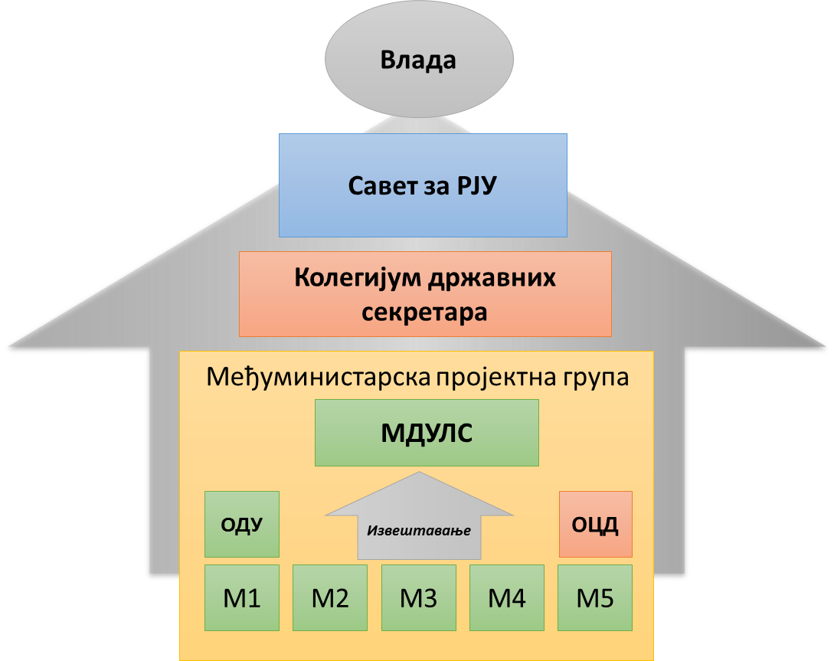

Извештавање
Извештавање о спровођењу заснива се на резултатима из АП РЈУ и спроводиће се кроз шестомесечне и годишње извештаје.
Имајући у виду обим и сложеност читаве матрице АП, МДУЛС ће израдити обрасце за извештавање за сваки од резултата, који ће се достављати одговорним актерима за потребе израде шестомесечних извештаја.
У обрасцу за годишњи извештај предвидеће се и посебан аналитички део о реализацији циљева којима резултати доприносе. У том смислу, годишњи извештаји ће имати снажнији аналитички карактер од шестомесечних. Уз извештаје, јединици за праћење РЈУ у МДУЛС достављаће се и подаци о прецизнијим кључним догађајима (енг. milestones) за сваки наредни шестомесечни период, чиме ће се омогућити прецизније и темељније извештавање и праћење напретка у реализацији резултата. Кључни догађаји ће по својој суштини представљати конкретне директне исходе активности у шестомесечним периодима, чија реализација води остварењу читавог резултата у оквиру којег су дефинисани.
Извештаји о спровођењу Стратегије и АП РЈУ садржаће збирне и појединачне информације. Полугодишњи извештаји ће садржати следеће елементе у оквиру сваког од резултата:
- Целокупне информације о потпуно, делимично или нимало спроведеним кључним догађајима и активностима по планираним датумима спровођења;
- Кључне проблеме и изазове установљене током реализације кључних догађаја и активности;
- Кључне препоруке за превазилажење тих изазова;
- Концизна објашњења реализације појединачних активности.
Полугодишњи извештаји више су фокусирани на директне резултате предузетих активности, док годишњи извештаји такође прате и информације на вишем нивоу (индикатори резултата - outcome) и сабирају резултате свих реализованих активности да би видели шта је постигнуто у ширим размерама. Годишњи извештаји ће, поред наведених за шестомесечне извештаје, садржати и следеће елементе:
- Целокупне информације о реализацији Стратегије и Акционог плана са најважнијим успесима/ остварееима током те конкретне године, да би се лакше саопштили широј јавности и заинтересованим странама;
- Процену најважнијих активности које нису реализоване према плану и информације о утицају који би то могло да има на укупан напредак РЈУ како је планирана;
- Предлоге за неопходне активности на јачању капацитета које би омогућиле превазилажење постојећих недостатака и друге активности за ублажавање негативних последица од девијација у односу на планове;
- Приоритетне активности за наредну годину и утврђивање свих евентуалних потребних измена планских докумената (пре свега АП РЈУ) заснованих на анализи тренутног развоја догађаја.
Смернице за праћење, извештавање и евалуацију садржаће и обрасце за полугодишње и годишње извештавање, као и упутства за попуњавање образаца. Нагласак ће бити на концизности информација и на фокусу на резултатима (било директним резултатима активности или на исходима) пре него на процесима и инпутима, како би се обезбедила максимална употребљивост извештаја.

Алат за праћење и извештавање
Како би се олакшало праћење реформе јавне управе, биће припремљен Алат за праћење, у форми Еxcel табеле у коју државни службеници у МДУЛС задужени за праћење РЈУ могу да уносе све податке релевантне за успешно праћење спровођења РЈУ, а на основу прикупљених извештаја.
У каснијој фази спровођења РЈУ, а у зависности од могућности финансирања и капацитета за коришћење, успоставиће се и веб платформа за праћење и извештавање.

Евалуација (оцена)
Процес оцењивања (евалуације) помаже и стручњацима и доносиоцима одлука да дођу до информација о томе до које мере су првобитно постављени циљеви остварени. То значи да постоји јасна информација о томе да ли су циљеви остварени потпуно или делимично (шта се променило у реалности коју желимо да реформишемо/променимо) или су очекивања чак и надмашена, као и стручно образложење основних разлога и препорука за предложене корективне мере.
Утицај и исходи одређене политике могу се оцењивати само дугорочно, јер промене или трендови се неће јављати квартално, него годишње или чак ређе. Стога се евалуација спроводи обично сваке друге или треће године. Уз чињеницу да се промене могу увидети само на дуже стазе, евалуација обично захтева више средстава него редовни извештаји о праћењу.
Стратегија РЈУ не конкретизује тачан број евалуација, већ наводи да: “Након сакупљања и обраде података из редовних извештаја о обављеним активностима, односно у оквиру непрекидног процеса праћења, нужно је припремати и повремене (али редовне и системски засноване, утемељене) оцене успешности спровођења реформе односно вршити тзв. вредновање тог сложеног процеса.”
Прва евалуација ће отпочети средином 2017. године, са фокусом на реализацији АП РЈУ у периоду 2014-2017. (имајући у виду планирану допуну АП РЈУ током 2015., када ће се у њега интегрисати резултати и активности за 2017. годину), што ће представљати еx-пост евалуацију АП РЈУ, а истовремено и средњорочну (енг. midterm) евалуацију Стратегије РЈУ, на основу које ће се извршити ревизија Стратегије и израда АП РЈУ за период 2018-2020. Нацрт извештаја о евалуацији би тако био припремљен до краја 2017, након чега би био прослеђен Савету РЈУ на разматрање, а потом и представљен Влади РС почетком 2018.
Овакав приступ био би и добро повезан са средњорочним прегледом финансирања из ЕУ ИПА 2 које ЕК планира до средине 2017. године и оставио би трага на планираном приступу “награде за учинак” у реализацији ЕУ ИПА 2. Средњорочни евалуациони извештаји у погледу реализације Стратегије и АП би стога пружили веома користан допринос за преглед који спроводи ЕК и обезбедили да ти се процеси међусобно допуњују.
Да би евалуација била што објективнија, ангажоваће се екстерни независни оцењивачи, а за овај задатак биће објављен јавни тендер. Средства за спровођење евалуација биће предвиђена у пројекту који се припрема за финансирање од стране Краљевине Шведске, а чија реализација би могла да почне средином 2015. године. У изради пројектног задатка (ТОР) за обе евалуације биће консултован и програм ОЕЦД СИГМА. Припрему и реализацију евалуације пратиће и оперативно помагати организациона јединица МДУЛС задужена за управљање реформом јавне управе У оквиру поменутог пројекта, запослени у том одсеку добиће и тренинг за спровођење ових послова.
Остала министарства и ОДУ имаће релативно пасивну улогу у погледу прикупљања и пружања информација потребних за спровођење евалуације, али МДУЛС ће се постарати да сви разумеју важност овог задатка и да у потпуности сарађују са стручњацима који спроводе евалуацију.

Прилог 4: Динамички преглед спровођења Акционог плана (гантограм)

 | Циљеви, мере и резултати | 2015 |  |  |  | 2016 |  |  |  | 2017 |  |  |  | Институција одговорна за реализацију
 |  | Q1 | Q2 | Q3 | Q4 | Q1 | Q2 | Q3 | Q4 | Q1 | Q2 | Q3 | Q4
Општи циљ | Даље унапређење рада јавне управе у складу са принципима Европског административног простора и обезбеђивање високог квалитета услуга грађанима и привредним субјектима, као и стварање јавне управе која ће значајно допринети економској стабилности и повећању животног стандарда
ПЦ 1 | Унапређење организационих и функционалних подсистема јавне управе
М 1.1 | Организационо и функционално реструктурирање јавне управе спровођењем до 2017. године чињенично утемељених мера за оптимизацију јавне управе у погледу броја и сврсисходности институција, броја запослених, радних процеса и организационих структура уз стварање снажног аналитичког основа за ове процесе
Р. 1.1.1 | Унапређени организациони облици и њихови односи и рационализован број организација и запослених у јавној управи |  | A1, A2, A3 | A4 |  |  | A5 |  |  |  |  |  | A6 | МДУЛС
Р. 1.1.2 | Створени услови за дубинску оптимизацију одабраних организационих подсистема јавне управе (спровођење функционалних анализа – ФА) |  | A1, A2, A3 |  |  |  | A4 | A5 | A6 |  |  |  |  | МДУЛС
Р. 1.1.3 | Реализована дубинска оптимизација одабраних организационих подсистема јавне управе |  |  |  |  |  |  |  |  |  |  |  | A1, A2 | МДУЛС
Р. 1.1.4 | Створена подршка стручне и шире јавности за процес оптимизације јавне управе |  | A1 | A2 |  |  |  | A3 |  |  |  |  | A4 | МДУЛС
Р. 1.1.5 | Успостављен оквир управљања учинком у ЈУ који повезује све постојеће елементе управљања учинком и обезбеђује њихову надградњу |  |  |  |  |  | A1 | A2 |  |  |  |  | A3 | МДУЛС
Р. 1.1.6 | Успостављени електронски регистри органа и других субјеката и запослених у систему јавне управе | A1 |  |  |  | A2, A3 | A4 |  |  |  |  |  | A5 | ДЕУ
М 1.2 | Унапређење децентрализације и деконцентрације послова државне управе унапређењем аналитичког и стратешког оквира до краја 2017.
Р. 1.2.1 | Утврђен оквир политике децентрализације у Републици Србији | A1, A2 | A3 |  | A4, A5 |  | A6 |  |  | A7 |  |  |  | МДУЛС
Р. 1.2.2 | Унапређен оквир за обезбеђивање одрживости јавних финансија на локалном нивоу |  |  |  | A1, A2 |  |  |  |  |  |  |  | A3, A4 | МФ
М 1.3 | Унапређење система управљања јавним политикама Владе (планирање, анализа, креирање, доношење, праћење и вредновање спровођења и координација) успостављањем до 2017. правног и институционалног оквира за интегрисано стратешко управљање и доношење средњорочних планова рада ОДУ усклађених са стратешким приоритетима Владе и програмским буџетом
Р 1.3.1 | Успостављен јединствени систем за управљање јавним политикама који обезбеђује припрему докумената јавних политика усклађених са усвојеним стандардима |  |  |  | А1, А2 A3, A4 |  |  |  |  |  |  |  | A5, A6, A7 | РСЈП
Р 1.3.2 | Средњорочно и годишње планирање у органима државне управе је засновано на приоритетима Владе и програмском буџету и спровођење се редовно прати | A1, A2 |  | A3 | A4, A5, A7 |  |  |  | A6, A7 |  |  |  | A7 | РСЈП
Р 1.3.3 | Повећана транспарентност система управљања јавним политикама |  |  |  | А1, A2, A3 |  |  |  |  |  |  |  |  | МДУЛС
М 1.4 | Успостављање чврстих механизама координације који ће омогућити хармоничан развој и функционисање електронске управе, као и заокруживање законског оквира и процедура за развој електронске управе
1.4.1 | Обезбеђено координисано управљање развојем електронске управе уз успостављање институционалног и заокруживање правног оквира | A1, A2 |  |  |  |  |  |  |  |  |  |  |  | ДЕУ
1.4.2 | Успостављено интероперабилно функционисање комуникације између различитих сервиса информационих система ОДУ и ЈЛС базирано на коришћењу успостављених основних регистара електронске управе | A1 |  |  | A2 - А5 |  |  |  | А6, А7 |  |  |  |  | ДЕУ
1.4.3 | Нове електронске услуге које користе основне регистре су успостављене и широко се промовишу |  |  |  | А1 |  |  |  | А2 |  |  |  | А3 | ДЕУ
ПЦ 2 | Успостављање усклађеног јавно-службеничког система заснованог на заслугама и унапређење управљања људским ресурсима
М 2.1 | Успостављање усклађеног система радних односа и плата у јавној управи на темељу начела транспарентности и правичности
2.1.1 | Усклађен радно-правни статус запослених у свим деловима јавне управе, са циљем јачања примене принципа деполитизације и професионализације тј. успостављања система заснованог на заслугама (мерит система) |  |  |  | А1 |  | А2 |  | А3 |  |  |  |  | МДУЛС
2.1.2 | Успостављен транспарентан и правичан систем плата у јавној управи |  | А1, А2 |  | А3 |  |  |  |  |  |  |  | А4 | МДУЛС
М 2.2 | Унапређење функције управљања људским ресурсима у државној управи до краја 2017. стратешким приступом, уз увођење нових инструмената и јачање капацитета за УЉР
2.2.1 | Елементарно унапређени основни елементи УЉР ради превенције даље политизације процеса запошљавања, осипања квалитета кадрова и ради привлачења квалитетних кандидата за рад у државној управи |  | А1, А2 |  |  |  |  |  | А3 |  |  |  |  | МДУЛС
2.2.2 | Консолидован институционални оквир за развој функције УЉР у државној управи |  |  |  |  | А1, А2 |  | А3 |  |  |  |  |  | МДУЛС
2.2.3 | Постављен оквир политике стратешког УЉР и развијени унапређени инструменти за стратешко УЉР у државној управи |  |  |  |  | А1 | А2 | А3 | А4, А5 | А6 | А7 |  | А8, А9 | МДУЛС
2.2.4 | Унапређени капацитети за стратешко управљање људским ресурсима |  |  |  |  |  |  |  |  | А1 |  |  | А2,А3 | МДУЛС
М 2.3 | Развој и усклађивање основних функција управљања људским ресурсима за шири систем јавне управе успостављањем до краја 2017. одрживог система стручног усавршавања запослених у јавној управи
2.3.1 | Успостављене основе система за опште стручно усавршавање запослених у органима и организацијама јавне управе |  | А1 |  | А2 |  | А3, А4 |  | А5, А6 |  |  |  | А7 | МДУЛС
2.3.2 | Успостављен нормативни оквир за развој функције управљања људским ресурсима у АП и ЈЛС | А1, А2 |  | А3, А4 | А5 |  |  |  |  |  |  |  |  | МДУЛС
2.3.3 | Ојачани капацитети запослених у јединицама локалне самоуправе за управљање људским ресурсима |  |  | А1 | А2, А3 |  |  |  | А4 |  |  | А5 | А6 | МДУЛС
2.3.4 | Успостављен усклађен, трајан и одржив систем стручног усавршавања запослених у ЈЛС, који ће допринети повећању нивоа знања и вештина запослених у ЈЛС неопходних за остваривање основних постулата модерне локалне самоуправе |  | А1 | А2, А3 | А4, А5 |  |  |  |  |  |  |  | А6 | МДУЛС
ПЦ 3 | Унапређење управљања јавним финансијама и јавним набавкама
М 3.1 | Припрема Програма за реформу јавних финансија
3.1.1 | Усвојен Програм за реформу јавних финансија | А1 |  |  | А2 |  |  |  |  |  |  |  |  | МФ
М 3.2 | Унапређење процеса планирања и припреме буџета
3.2.1 | Оперативно и методолошки унапређен процес планирања и припреме вишегодишњег програмског буџета на свим нивоима власти |  |  |  |  | А1,А6 | А2,А3, А6 | А6 | А4, А5, А6 | А6 | А6 | А6 | А6 | МФ
3.2.2 | Уведено и примењено планирање и реализација капиталних пројеката на основу приоритета и појачана предвидљивост у реализацији |  |  | А1 |  |  |  | А2, А3 | А4 |  |  |  |  | МФ
М 3.3 | Унапређење система финансијског управљања и контроле коришћења јавних средстава и интерне ревизије
3.3.1 | Усвојен средњорочни оквир за спровођење интерне финансијске контроле у јавном сектору | А1 |  |  |  |  |  |  |  |  |  |  |  | МФ
3.3.2 | Унапређен систем финансијског управљања и контроле (ФУК) |  |  |  | А2 |  |  |  | А2-А5 |  |  |  |  | МФ
3.3.3 | Унапређени капацитети и функционалност система интерне ревизије |  |  |  | А1 |  |  |  | А2-А4 |  |  |  |  | МФ
М 3.4 | Функционално унапређење рада буџетске инспекције
3.4.1 | Обезбеђени капацитети и функционалност буџетске инспекције |  |  |  | А1, А2 |  |  |  |  |  |  |  | А3 | МФ
М 3.5 | Унапређење система јавних набавки
3.5.1 | Оперативно и методолошки унапређен систем јавних набавки |  |  | А1 | А2 |  |  |  | А3-А9 |  |  |  |  | УЈН
ПЦ 4 | Повећање правне сигурности и унапређење пословног окружења и квалитета пружања јавних услуга
М 4.1 | Унапређење законодавног процеса у склопу ширег система управљања јавним политикама Владе
4.1.1 | Унапређен и транспарентан процес израде и спровођења регулативе на начин који обезбеђује међуресорну координацију, учешће заинтересоване јавности и сагледавање могућих ефеката, праћење спровођења, евалуацију и извештавање о спровођењу регулативе |  | А1, А5 | А2, А3 |  | А3 | А4 |  |  |  |  |  | А5 | РСЈП
М 4.2 | Унапређење управних процедура и обезбеђивање поступања органа државне управе и органа и организација јавне управе у одлучивању о правима, обавезама и правним интересима грађана и других субјеката у складу са принципима добре управе
4.2.1 | Унапређен и усклађен законодавни оквир у управном поступању органа државне односно јавне управе на свим нивоима власти |  |  | А1 |  |  |  | А2 |  |  |  |  | А3 | МДУЛС
4.2.2 | Повећана примена савремених информационих технологија у вођењу управног поступка |  |  |  |  |  |  |  | А1 |  | А2 |  |  | ДЕУ
4.2.3 | Обезбеђени организациони и кадровски предуслови за спровођење Закона о општем управном поступку |  |  |  |  | А1 | А3 А4 |  | А2, А3 |  |  |  | А4 | МДУЛС
4.2.4 | Јавна управа примењује принципе добре управе у свом раду, а нарочито обезбеђује одзив на потребе грађана у планирању и спровођењу јавних политика |  |  | А1 | А2, А3 | А4-А6 | А8 |  | А7 |  |  |  | А8 | МДУЛС
М 4.3 | Реформа инспекцијског надзора и обезбеђивање боље заштите јавног интереса, уз смањење административних трошкова инспекцијског надзора и повећање правне сигурности субјеката инспекцијског надзора
4.3.1 | Успостављен нови јединствени правни оквир за инспекцијски надзор и јавност упозната са њим | А1 | А2 | А3 | А4 |  |  | А5 |  |  |  |  |  | МДУЛС
4.3.2 | Обезбеђена координација рада свих инспекција |  | А1 |  | А2 |  |  |  |  |  |  |  | А3-А5 | МДУЛС
4.3.3 | Повећани капацитети инспекцијских служби за спровођење новог система инспекцијског надзора |  |  |  |  | А1 | А2 | А2 | А2, А3 |  |  |  | А4-А8 | МДУЛС
М 4.4 | Увођење и промоција механизама којима се обезбеђује квалитет јавних услугараве
4.4.1 | Створени услови за успостављање система за управљање квалитетом у јавној управи |  |  |  |  |  | А1 |  | А2 |  |  |  | А3 | МДУЛС
ПЦ 5 | Повећање партиципације грађана, транспарентности, унапређење етичких стандарда и одговорности у обављању послова јавне управе
М 5.1 | Унапређење услова за учешће заинтересоване јавности у раду јавне управе уз повећање доступности информација о раду јавне управе и јавним финансијама
5.1.1 | Све информације о раду јавне управе (број запослених, финансије, активности) су доступне на Интернету и представљене у уједначеној форми |  |  | А1 | А2 |  | А3 |  |  |  |  |  |  | МДУЛС
5.1.2 | ОЦД и грађани укључени у процесе креирања, спровођења и праћења јавних политика на националном и локалном нивоу |  | А1 | А2 | А3, А4, (А5) |  |  |  |  |  |  |  | А6 | МДУЛС
М 5.2 | Јачање интегритета и етичких стандарда запослених у јавној управи и смањење корупције
5.2.1 | Унапређени механизми за обезбеђење етичких стандарда и интегритета запослених у јавној управи |  |  |  | (А1) |  | А2 |  | А3, А4, (А5) |  |  |  | А6, А7 | МДУЛС
5.2.2 | Унапређена ефективност система за заштиту узбуњивача (лица која пријављују сумњу на корупцију) у јавној управи |  |  |  | (А1) |  | (А2, А3) |  |  |  |  |  | А4 | МПравде
М 5.3 | Јачање механизама спољне и унутрашње спољне и унутрашње контролеконтроле у јавној управи
5.3.1 | Унапређен законски оквир и услови рада државних органа који врше спољну контролу управе |  |  | А1-А5 | А6, (А7) |  |  | А8 |  |  |  |  |  | МДУЛС
5.3.2 | Унапређени капацитети и поступање Управне инспекције на начин који обезбеђује делотворну контролу законитости рада ОДУ и других субјеката управно-инспекцијског надзора |  |  |  | А1 | А2 | А3 |  |  |  |  |  |  | МДУЛС

Прилог 5: Преглед обезбеђених и недостајућих додатних финансијских средстава за спровођење АП
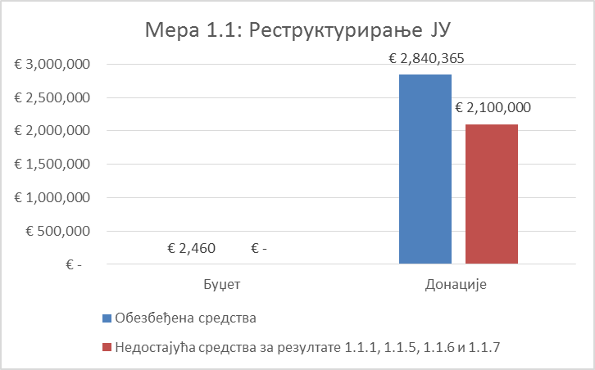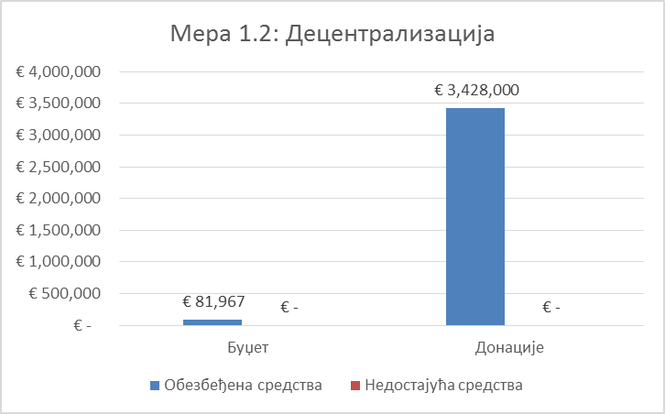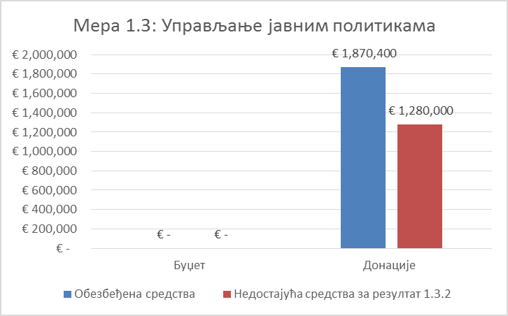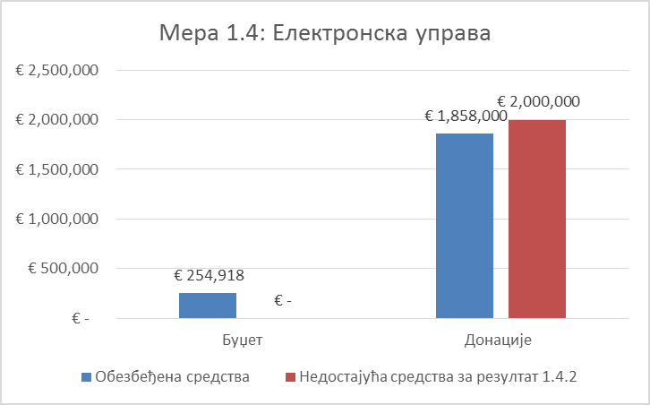
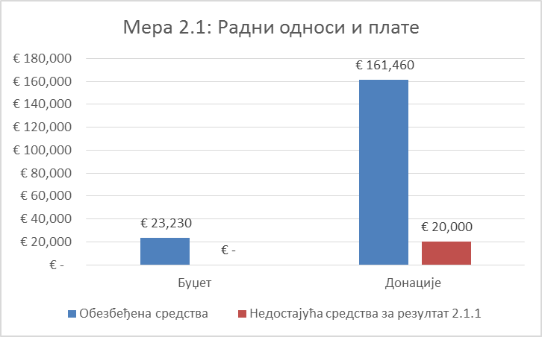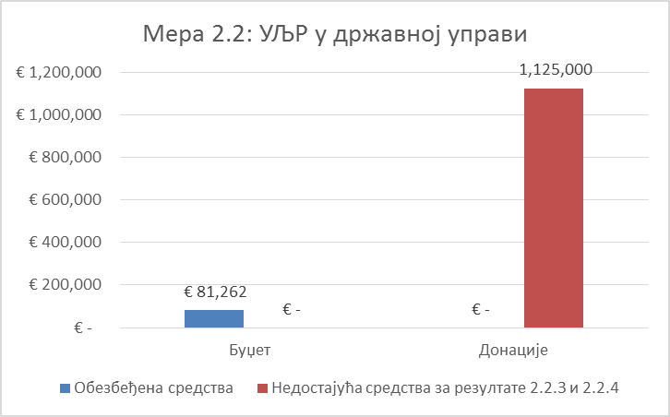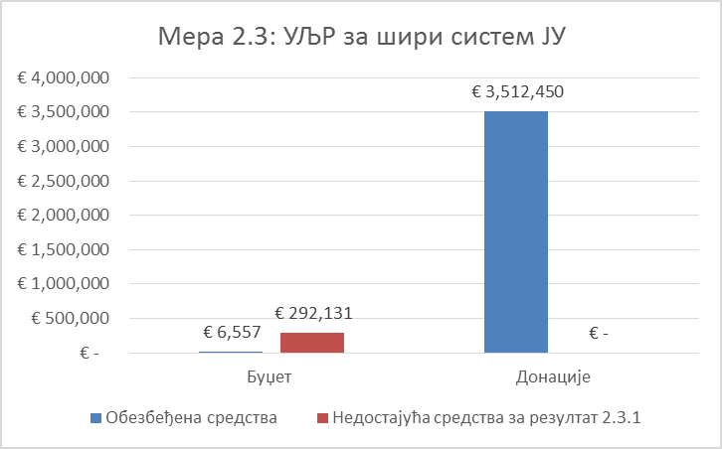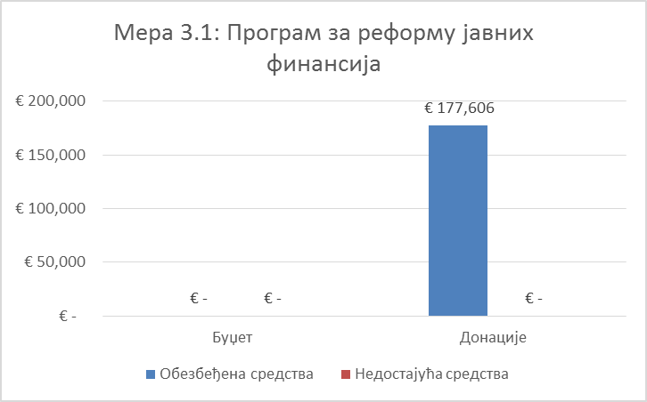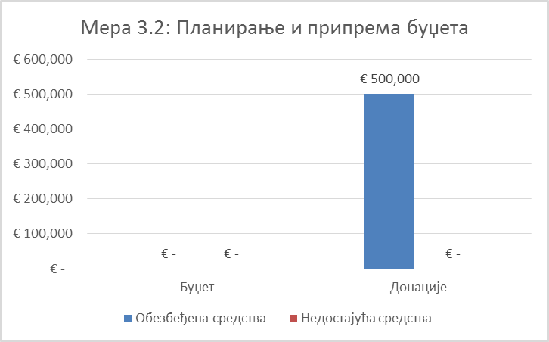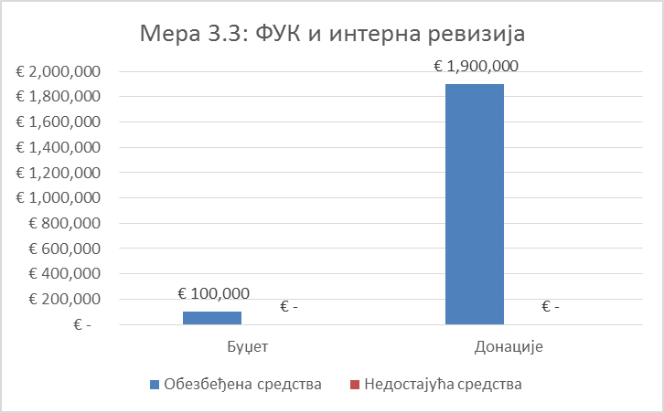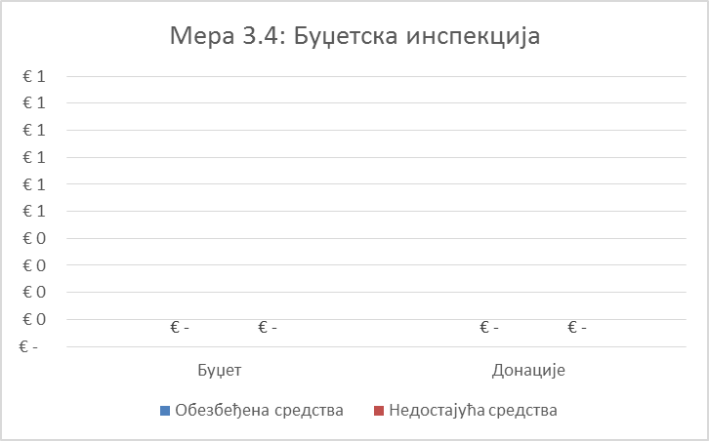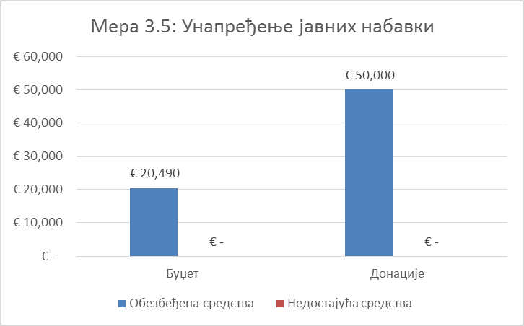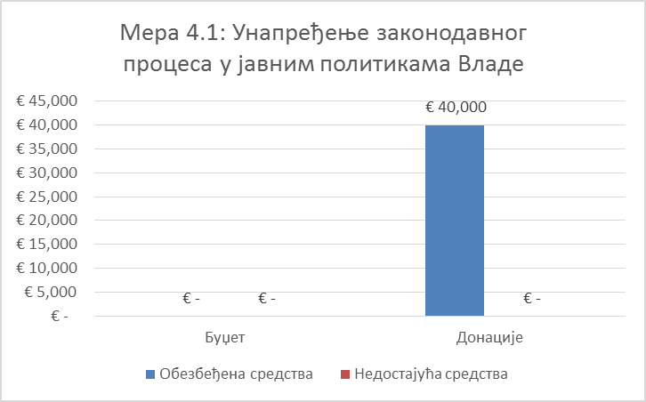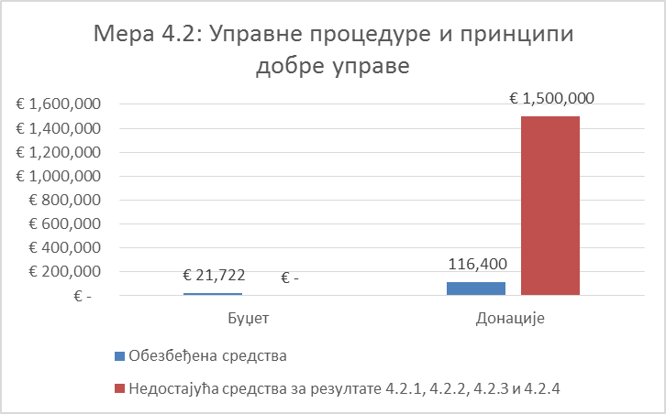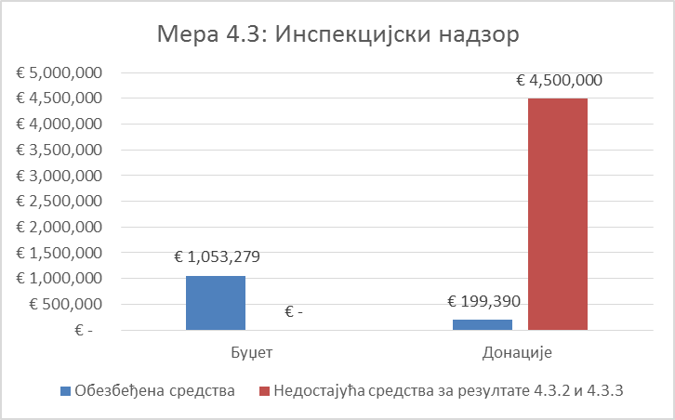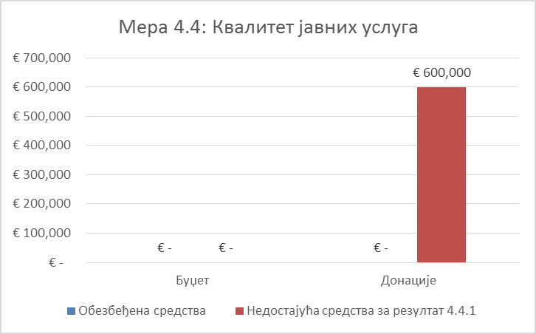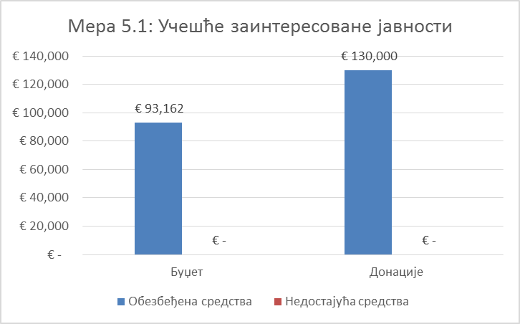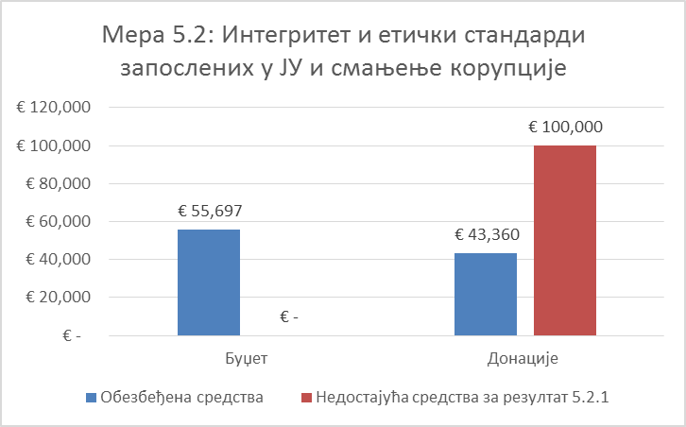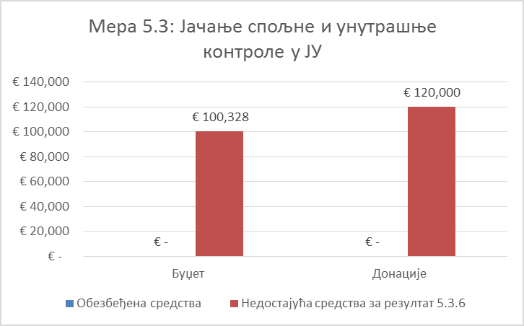

Прилог 6: Претпоставке и ризици у реализацији Акционог плана
Посебни циљ | Мера | Претпоставке | Ризици | Мере ублажавања ризика
1. Унапређење организационих и функционалних подсистема јавне управе | 1.1 Организационо и функционално реструктурирање јавне управе спровођењем до 2017. године чињенично утемељених мера за оптимизацију јавне управе у погледу броја и сврсисходности институција, броја запослених, радних процеса и организационих структура уз стварање снажног аналитичког основа за ове процесе | Обезбеђена политичка подршка и консензус за спровођење циљане оптимизације | Прелазак на линеарни приступ рационализацији услед недостатка разумевања и капацитета | Редовна комуникација на нивоу структура за координацију РЈУ
 | 1.2 Унапређење децентрализације и деконцентрације послова државне управе унапређењем аналитичког и стратешког оквира до краја 2017. | Обезбеђена политичка подршка и консензус | Превремени парламентарни избори (због прекидања посла)  Поновна реконструкција владе и другачија расподела надлежности министарстава и прерасподела послова између различитих организационих јединаца | Формирање стручног тела (стручњаци из различитих области за област децентрализације) чија састав и функционисање не полежу честим политичким променама
 | 1.3 Унапређење система управљања јавним политикама Владе (планирање, анализа, креирање, доношење, праћење и вредновање и координација) успостављањем до 2017. године правног и институционалног оквира за интегрисано стратешко управљање и доношење средњорочних планова рада органа државне управе усклађених са стратешким приоритетима Владе и програмским буџетом | Постојање политичке воље.  Препознавање места и улоге РСЈП у центру Владе.  Координација свих институција у центру владе. | Стратешко планирање и даље да остане неуређено, тј. да органи државне управе и даље планирају ad hoc.  Потпуни изостанак средњорочног планирања односно доношење стратешких одлука без претходног плана и потребних анализа и сагледавања свих ефеката.  Недовољна финансијска средства. | Кроз бољу координацију ресорних министарства и центра Владе
 | 1.4 Успостављање стратешког оквира за развој и усклађеност функционисања информационих система и инфраструктуре државних органа, органа аутономне покрајине и јединице локалне самоуправе и јавних служби | Добро испланирана финансијска средства (дугорочна) – стабилност финансијског оквира.  Да све надлежне институције узму адекватно учешће.  Међуинституционална сарадња и координација.  Заокруживање законодавног оквира | Недостатак финансијских средстава.  Непостојање дугорочног планирања буџетских средстава и стабилности финансијског оквира  Недостатак политичке воље.  Да се не заокружи законодавни оквир. | Донације, коришћење средстава из предприступних фондова  Формирање Радне групе у оквиру Савета за реформе јавне управе ради обезбеђења политичке подршке и боље координације.
2. Успостављање усклађеног јавно-службеничког система заснованог на заслугама и унапређење управљања људским ресурсима | 2.1. Успостављање усклађеног система радних односа и плата у јавној управи на темељу начела транспарентности и правичности | Обезбеђена политичка подршка за успостављање јединственог система радних односа, заснованих на принципима деполитизације и професионализације, у целој јавној управи и обезбеђена политичка подршка и успостављен консензус свих социјалних актера за успостављање јединственог система плата у јавној управи | Притисци за изузимање одређених подсистема из усклађеног система радних односа, односно јединственог система плата и недовољно добро извршена процена радних места и последично коефицијената | Обезбедити отворен, инклузиван и транспарентан процес израде прописа са посебним нагласком на укључивању представника репрезентативних синдиката и ангажовање експерата за процену радних места
 | 2.2. Развој стратешке функције управљања људским ресурсима у државној управи | Развијен правни оквир и институционални основ за функцију стратешког управљања људским ресурсима и јасна опредељеност за јачање институције конкурса и креирање деполитизованог система који подстиче привлачење и задржавање квалитетног кадра у државној управи | Недовољно развијена политичка подршка за деполитизацију система запошљавања и управљања људским ресурсима | Повећати транспарентност рада органа, али и рада запослених у органу кроз јачи мониторинг и евалуацију радног учинка, уз ограничавања слободе одлучивања руководилаца
 | 2.3. Развој и усклађивање основних функција управљања људским ресурсима за шири систем јавне управе | Системски приступ професионализацији целокупне јавне управе и координација свих подсистема јавне управе | Недостатак људских и финансијских ресурса и недовољна прилагођеност програма стручног усавршавања појединачним органима јавне управе | Благовремено планирање и детаљно осмишљавање фазног развоја централне институције за стручно усавршавање запослених
3. Унапређење управљања јавним финансијама и јавним набавкама | 3.1 Припрема Програма за реформу јавних финансија | Укљученост свих релевантних актера и институција | Недостатак кадровских капацитета у Министарству финансија и другим релевантним органима | Формирање радне групе за припрему Програма за реформу јавних финансија
 | 3.2 Унапређење процеса планирања и припреме буџета | Израђена анализа програмског буџета за 2015. годину | Недовољна заинтересованост и укљученост доносилаца одлука на највишем нивоу (министар, државни секретар...) у процес израде програмског буџета | Едукација о програмском буџету доносилаца одлука
 | 3.3 Унапређење система финансијског управљања и контроле коришћења јавних средстава и интерне ревизије | Успостављен и оперативан систем финансијског управљања и контроле и функција интерне ревизије на централном и локалном нивоу. | Честе промене руководилаца највишег нивоа.  Недовољан број обучених руководилаца. | Обуке руководилаца високог нивоа о значају, користи и потреби за системом финансијског управљања и контроле и независном функцијом интерне ревизије.
 | 3.4 Функционално унапређење рада буџетске инспекције | Подршка друштва и државе у давању значаја оваквој врсти контроле располагања јавним средствима од стране њихових корисника.  Оптималан број стручно обученог кадра.  Развијена организациона структура буџетске инспекције.  Законодавни оквир уподобљен потребама за рад и поступање буџетске инспекције.  Постојање јединствене методологије рада буџетске инспекције. | Ограничење запошљавања у јавном сектору.  Мере штедње.  Веома ограничени капацитети буџетске инспекције | Прерасподела запослених у оквиру органа државне управе у корист буџетске инспекције.  Увођење у јединствени систем контроле и буџетске инспекције локалних самоуправа.
 | 3.5 Унапређење система јавних набавки | Јасна опредељеност за стварање функционалног и управљивог система јавних набавки, као и развијени капацитети за имплементацију | Изостанак системске примене централизованог система јавних набавки | Развијање квалитета програма обуке и повећања капацитета службеника и доносилаца одлука
4. Повећање правне сигурности и унапређење пословног окружења и квалитета пружања јавних услуга | 4.1 Унапређење законодавног процеса у склопу ширег система управљања јавним политикама Владе | Недостатак финансијских средстава.  Транспарентност доношења прописа.  Боља сарадња међу учесницима у изради прописа.  Сарадња органа државне управе и јавности у изради прописа. | Недовољна транспарентност, недостатак правне сигурности и доношење прописа без анализираних ефеката. | Консултације са јавношћу.
 | 4.2 Унапређење управних процедура и обезбеђивање поступања органа државне управе и органа и организација јавне управе у одлучивању о правима, обавезама и правним интересима грађана и других субјеката у складу са принципима добре управе | Потребна подршка консултаната који би идентификовали конкретне прописе који се морају изменити, и који у сарадњи на сектором за нормативне послове, прати формулацију конкретних нових решења  Политичка сагласност да поступање управе мора да се унапреди кроз законодавни оквир и праксу  Очекивања и подршка грађана ка унапређењу управе | Промена или реконструкција Владе  Отпор према променама и тешкоће у усвајању другачијих поступања | Комуникација и сагледавање ефеката предстојећих промена
 | 4.3 Реформа инспекцијског надзора и обезбеђивање боље заштите јавног интереса, уз смањење административних трошкова инспекцијског надзора и повећање правне сигурности субјеката инспекцијског надзора | Спровођење свих регулаторних, институционалних и осталих предвиђених мера и активности за обезбеђивање пуне примене Закона о инспекцијском надзору. | Недоношење подзаконских аката у законски предвиђеном року. | Наставак активности информисања и едукације инспектора и привредника, преноса добре праксе, њеног уједначавања и објављивања и подршке за примену новог закона, те успостављање, ефективно и ефикасно обављање послова Координационе комисије, како би сви се олакшала примена овог закона.
 | 4.4 Увођење и промоција механизама којима се обезбеђује квалитет јавних услуга | Препознавање важности увођења механизма за успостављање система квалитета управљања у органима и од стране запослених и од стране функционера | Запослени у органима недовољно мотивисани за промене у оквиру постојеће структуре.  Менаџмент органа недовољно укључен у имплементацију пројекта, не пружа довољну подршку.  Запослени у органима у страху од промене устаљених начина обављања послова. | Обуке за све запослене у органима ради упознавања са позитивним ефектима механизма за успостављање система квалитета управљања.  Посебна обука само за менаџмент.  Дефинисање јасних улога свих учесника у овом процесу.
5. Повећање партиципације грађана, транспарентности, унапређење етичких стандарда и одговорности у обављању послова јавне управе | 5.1 Унапређење услова за учешће заинтересоване јавности у раду јавне управе уз повећање доступности информација о раду јавне управе и јавним финансијама | Обезбеђена политичка подршка за повећање транспарентности рада јавне управе и системско укључивање ОЦД у процесе креирања, спровођења и праћења јавних политика | Одсуство културе отворености и транспарентности у раду јавне управе и партиципативне политичке културе, као и недовољно развијен партнерски однос органа јавне управе и ОЦД | Промовисање начела отворености и транспарентности јавне управе, развијање партиципативне политичке културе и успостављање партнерских односа између органа јавне управе и ОЦД
 | 5.2 Јачање интегритета и етичких стандарда запослених у јавној управи и смањење корупције | Обезбеђена политичка подршка и јасна опредељеност за заштиту узбуњивача (лица која пријављују сумњу на корупцију) у јавној управи и системски приступ унапређењу механизама за обезбеђење етичких стандарда и интегритета | Недовољно ефективна заштита узбуњивача било услед изостанка политичке подршке или неиспуњења предуслова за имплементацију прописа | Обезбедити висок ниво експертизе, али и разумевања друштвено-политичког контекста приликом припреме прописа уз успостављање политичке координације на високом нивоу
 | 5.3 Јачање механизама спољне и унутрашње контроле у јавној управи | Постојање политичке воље за унапређење и јачање положаја независних државних органа кроз обезбеђивање материјалних и кадровских ресурса и процедуралних механизама. | Изостанак доношења одговарајућих прописа у разумном року ради прецизнијег одређивања надлежности. | Континуирано анализирање положаја независних државних органа и сарадња са њима

Прилог 7: Листа скраћеница
АБПК | Агенција за борбу против корупције
Акт. | Активност
АП | Акциони план
ННАП п.23 | Нацрт акционог плана за поглавље 23
АПР | Агенција за привредне регистре
АП РЈУ | Акциони план за спровођење Стратегије реформе јавне управе у Републици Србији
ВСС | Високи службенички савет
ДЕУ | Дирекција за електронску управу
ДРИ | Државна ревизорска институција
ЕУ | Европска унија
ЕУР | евро
ФА | Функционална анализа
ФУК | Финансијско управљање и контрола
ГСВ | Генерални секретаријат Владе
ЕУ ИПА | Инструмент за претприступну помоћ Европске уније
ИС | Информациони систем
ЈЛС | Јединице локалне самоуправе
ЈУ | Јавна управа
КЕИ | Канцеларија за европске интеграције
Конт. | Континуирано
МДУЛС | Министарство државне управе и локалне самоуправе
МПГ | Међуминистарска пројектна група
МРЗСБП | Министарство за рад, запошљавање, борачка и социјална питања
МТБФ | Средњорочни буџетски оквир – Фискална стратегија
МФ | Министарство финансија
МУП | Министарство унутрашњих послова
НБС | Народна банка Србије
НПАА | Национални план за усвајање правне тековине ЕУ
НСБПК | Национална стратегија за борбу против корупције у РС за период од 2013. до 2018. године
ОДУ | Орган(и) државне управе
ОЕЦД | Организација за економску сарадњу и развој
ОЦД | Организације цивилног друштва
ПЕФА | Оцена јавних расхода и финансијске одговорности
ПВ | Почетна вредност (baseline value)
ПИЕ | Праћење, извештавање и евалуација
ПИРВ | Информациони систем за планирање и извештавање о раду Владе
ПЈУ | Принципи јавне управе
РС | Република Србија
РСД | Српски динар
РЈУ | Реформа јавне управе
РСЈП | Републички секретаријат за јавне политике
СКГО | Стална конференција градова и општина
СИГМА | Програм подршке унапређењу у владавини и управљању при ОЕЦД
СРЈУ | Савет за реформу јавне управе
СУК | Служба за управљање кадровима
ТОР | Пројектни задатак
УЗЗПРО | Управа за заједничке послове републичких органа
УИ | Управна инспекција
УЉР | Управљање људским ресурсима
УСД | Амерички долар
ФА | Функционална анализа
ЦВ | Циљна вредност (target value)
ЦХУ | Централна јединица за хармонизацију

Извештај за овај индикатор објављује се крајем септембра сваке године, са обрађеним подацима за претходну годину. То значи да ће приликом евалуације Акционог плана почетком 2018. (измена и допуна АП, којом ће се допунити и ревидирати активности за 2017. годину, донеће се током 2016. године) на располагању бити само извештај из 2017. године са подацима за 2016. годину. За сагледавање укупних резултата спровођења АП биће потребно да се узму у обзир и подаци за 2017. годину који ће бити садржани у извештају који ће бити објављен у септембру 2018. године.
Скраћеница „ПЈУ” у целокупном документу означава индикаторе који су преузети из Принципа јавне управе ОЕЦД/СИГМА и Европске комисије. Будући да ће СИГМА, у сарадњи са МДУЛС и другим органима државне управе, спровести мерење почетних вредности за ове индикаторе почетком 2015. године, почетне и циљне вредности ће се одредити током 2015. године и унеће се у ревидирани АП који ће се донети током 2015. године Утврђивање полазних вредности ће у највећој мери зависити од доступности података и проактивности домаћих институција у прикупљању и достављању података, за шта ће бити задужено МДУЛС. ПЈУ индикатори означени су бројевима области у документу Принципи јавне управе којима припадају: 1 – Стратешки оквир реформе јавне управе; 2 – Развој и координација јавних политика; 3 – Јавна служба и управљање људским ресурсима; 4 – Одговорност; 5 – Пружање услуга; 6 – Управљање јавним финансијама.
Реализација ове активности отпочела је пре доношења АП РЈУ.
Реализација ове активности отпочела је пре доношења АП РЈУ.
Овај рок односи се на спровођење прве фазе рационализације из програма ММФ, али ће процес рационализације и потреба да се она спроводи без негативног утицаја на органе и организације ЈУ спроводити континуирано до постизања жељених резултата трогодишње фискалне консолидације.
У плану за унапређење биће размотрена и потреба да ли би органи у саставу министарстава требало да имају статус правног лица, у складу са предлогом из СРЈУ страна 15 тачка 3. која се односи на успостављање транспарентног и функционалног система јавне управе.
Избор подсистема за дубинске функционалне анализе ће бити направљен у прва два квартала 2015., узимајући у обзир резултате остварене у оквиру 1.1.1.
Савет за реформу јавне управе утврдиће одговорности појединачних министарстава за вођење и учешће у процесу оптимизације, тј. поделу улога и надлежности у вођењу тог процеса.
Детаљнијим планирањем Пројекта ЕУ ИПА 2014 који ће подржати реализацију овог резултата утврдиће се детаљна динамика спровођења ФА, применом итеративног приступа, у којем имплементација отпочиње већ током трајања ФА.
Према плану изложеном у Акционом документу за ЕУ ИПА 2014, ови планови ће, између осталог, садржати мере унапређења организационог оквира и расподеле надлежности и послова унутар подсистема (наставак резултата системске анализе), организације радних процеса између и унутар институција у подсистемима и унапређења њиховог организационог учинка, мере смањења трошкова идентификовањем могућности за уштеде, оптимизације радне снаге, управљања људским ресурсима, итд.
Реализација планова спровођења препорука из извештаја о спроведеним функционалним анализама детаљније ће се испланирати кроз ревизију АП, када буду познати резултати и препоруке ФА.
30% до краја 2016; 40% до краја 2017.
У зависности од коначног избора подсистема за ФА
Овај резултат треба посматрати као комплементаран са резултатом 4.2.4 у посебном циљу 4.
Овај прожимајући резултат је у тесној вези са резултатима 1.3.1 и 1.3.2 који се тичу система средњорочног и годишњег планирања рада Владе и управљања јавним политикама. Такође је тесно повезан и са целокупним посебним циљем 3 – управљање јавним финансијама и јавним набавкама, са становишта програмског буџета, финансијске одговорности менаџера, итд. Управљање учинком на нивоу организације основ је за квалитетно планирање, укључујући и буџетско планирање. Коначно, овај резултат је и у вези са резултатима 2.2.3 и 2.2.4 у оквиру посебног циља 2 са становишта унапређења управљања људским ресурсима, будући да је организациони фокус на учинак предуслов за успостављање квалитетних радних циљева и мерење учинка на индивидуалном нивоу. Стратегија РЈУ препознаје значај управљања учинком у оквиру посебног циља 1: „Унапредити систем мерења и управљања учинком на нивоу јавне управе, сваке организације, и на нивоу запослених, кроз: унапређење стратешког планирања и програмирања као услова чврстог управљања учинком, законско утврђивање стандарда и јасније прецизирање обавезе органа и организација јавне управе у вези са подношењем годишњих и посебних извештаја надзорним органима, усавршавање начина дефинисања показатеља учинка и утврђивање правних последица њиховог неиспуњавања.“ Имајући у виду сложеност овог питања и потребу за пажљивим конципирањем начина да се сви постојећи елементи управљања учинком добро интегришу и надограде на кохерентан начин, са изузетком студије и препорука за унапређење система, конкретније активности на овом пољу планираће се од 2017. године надаље и биће обухваћене изменом АП у 2015.
Организациона одговорност; управљање јавним политикама – стратешко планирање; управљање јавним финансијама и програмски буџет; управљање ризицима и унутрашња контрола; управљање људским ресурсима и оцењивање државних службеника.
Ова мера садржи само резултат и активности које су приоритизоване за период 2015-2017. у складу са Стратегијом РЈУ и не прејудицира садржину наредног АП за период 2018-2020.
Активности под редним бројем 1,2,3,5 су започете пре доношења АП РЈУ.
20.000 су средства намењена за израду Стратегије и АП. СКГО их је предвидела у оквиру пројекта институционалне подршке СКГО коју обезбеђује Швајцарска (СДЦ). Преостала средства користе се за друге активности из АП – израда ситуационе анализе и попис послова.
Преглед области у којима је извршен попис послова у првој фази дат је у Прилогу 1. Области за које ће се извршити попис послова у 2015. су: животна средина, ветерина,биље рударство, енергетика, трговина, туризам, телекомуникације, образовање, наука, технолошки развој, саобраћај, грађевина,инфраструктура, безбедност, ванредне ситуације, цивилна заштита, лични статус, својински односи, општа управа, радни односи, запошљавање, борачка питања, финансије.
Очекује се да стратегија децентрализације и акциони план за њено спровођење утврде детаљне резултате и активности неопходне за реализацију стратегије, што ће свакако подразумевати и измене у правном оквиру који уређује обављање послова на различитим нивоима власти. У складу са приступом садржаним у АП РЈУ у погледу заступљености хијерархијски нижих стратешких докумената, у склопу његове ревизије 2016. године (када ће се допунити и прецизирати планови за 2017. годину), идентификоваће се неколико кључних резултата из стратегије децентрализације који ће се унети у АП за РЈУ и на основу којих ће се пратити њен утицај на циљеве РЈУ.
До сада је на овај резултат потрошено око 945.000 ЕУР, а у 2015. години биће потрошено још око 915.400 ЕУР.
Предвиђено је да РСЈП утврђује приоритетне области финансирања у припреми Фискалне стратегије, и да је сходно томе потребно изменити/допунити Закон о буџетском систему. Такође, неопходно је да се Фискална стратегија интегрише кроз све друге стратегије. Међутим, консултације са Министарством финансија по питању повезивања стратешког управљања са израдом и извршењем буџета још увек су у току.
Реализација ове активности отпочела је пре доношења АП РЈУ.
Реализација ове активности отпочела је пре доношења АП РЈУ.
Функције праћења спровођења наведених планова и систем за извештавање интегрални су делови овог ИТ система.
Ова активност реализоваће се на годишњем нивоу и у 2016. и 2017.
Ова резултат је релевантан и са становишта Посебног циља 5: Повећање партиципације грађана, транспарентности, унапређење етичких стандарда и одговорности у обављању послова јавне управе.
Мера 1.4 усклађена је са циљевима Стратегије развоја електронске управе. Она није детаљно разрађена овим АП будући да ће се њена реализација пратити пре свега кроз Акциони план за спровођење Стратегије развоја електронске управе у Републици Србији, која представља под-стратегију у оквиру реформе јавне управе. У оквиру овог АП пратиће се реализација кључних резултата те Стратегије, који су овде наведени.
Нацрт стратегије је припремљен и спроведена је јавна расправа.
За реализацију свих активности у овом резултату биће потребна већа финансијска средства, а тачна процена је у току.
У складу са Законом о заштити података о личности (Сл. Гласник РС", бр. 97/2008, 104/2009 - др. закон, 68/2012 – одлука УС и 107/2012) сви регистри/евиденције којима се омогућава прикупљање и обрада података о личности морају бити уређени законом (не подзаконским актом).
Логика овог посебног циља заснива се на дихотомији државно-службеничког и јавно-службеничког система. Будући да су радно-правни односи у систему државне управе већ у начелу успостављени на бази принципа заслуга Законом о државним службеницима, за ОДУ је предвиђена мера 2.2 успостављања стратешке функције УЉР, док је за шири систем јавне управе (који у погледу радно-правног статуса запослених обухвата и јавне службе и јавне агенције) предвиђен развој основних елемената мерит система (мера 2.1) и основних елемената управљања људским ресурсима (мера 2.3).
Радно-правни статус у АП и ЈЛС биће регулисан Законом о запосленима у аутономним покрајинама и јединицама локалне самоуправе.
Припрема нацрта закона је у току.
Припрема каталога је у току.
Мера из одељка III.Б.2 из Стратегије РЈУ овде је разложена на две мере, што је у складу са садржином тог одељка Стратегије који даје дубљу анализу проблема у функцији УЉР у систему државне управе, док за остале органе и организације у систему ЈУ, укључујући и ЈЛС, пре свега разматра потреба успостављања правног и институционалног оквира стручног усавршавања, као и одређени аспекти УЉР у ЈЛС (овде предвиђено наредном мером 2.3).
Прва фаза унапређења управљања људским ресурсима подразумева мање, интервентне измене Закона о државним службеницима које је могуће постићи без дубинских промена начина на који је функција УЉР постављена у службеничком систему.
Иако је утврђивање Предлога закона о изменама и допунама Закона о државним службеницима предвиђен рок 2. квартал 2015., за одредбе о припајању СУК Министарству државне управе и локалне самоуправе предвидеће се одложена примена до 1. јануара 2016. године. Истовременом са ступањем на снагу те одредбе ступиће на снагу и акт о оснивању централне институције за стручно усавршавање запослених у јавној управи (видети резултат 2.3.1), чиме ће се омогућити ефикасан и делотворан трансфер свих надлежности са СУК на нову организациону јединицу МДУЛС и нову институцију за стручно усавршавање.
Ова ФА није повезана са ФА предвиђеним у мери 1.1, будући да се она односи само на издвојену функцију УЉР коју треба анализирати у целом систему државне управе, тј. у свим ОДУ, како би се створила аналитичка основа за планирање свих елемената унапређења ове функције, нарочито са становишта њене реализације унутар ОДУ. Друга, дубинска фаза унапређења УЉР подразумева успостављање стратешке функције УЉР за цео систем државне управе:
Политика задржавања кадрова (енг. retention policy) биће усклађена са захтевима у оквиру преговарачког поглавља 22.
Активности 7 и 8 ће се спровести у пуној координацији и вези са развојем система за стручно усавршавање запослених у јавној управи (мера 2.3).
Овај резултат ће се реализовати у пуној координацији са развојем система за стручно усавршавање запослених у јавној управи (Мера 2.3).
План фазног развоја ће се заснивати на предлозима садржаним у Стратегији стручног усавршавања државних службеника и на накнадно спроведеним анализама. Он ће изложити обим активности, динамику и ресурсе неопходне за постепено/фазно успостављање централне институције и достизање пуног капацитета њеног рада у временском периоду до 2020. Заједно са претходно израђеним анализама, план фазног развоја централне институције детаљније ће предвидети динамику ширења њених активности на нове кориснике. У првој години рада очекује се да се круг корисника неће ширити у односу на постојеће кориснике програма обуке СУК (државни службеници), док ће се постепено укључивати нови корисници из ширег система ЈУ, а у складу са могућностима развоја капацитета институције. Паралелно са израдом плана фазног развоја припремиће се и пројектни задатак (ТОР) за пројекат ЕУ ИПА 2013, који треба да подржи развој и рад ове институције.
10 нових запослених, 9 месеци (у 2016.), просечна бруто плата 82.000 динара. Запошљавање кадрова у централној институцији у 2016. спровешће се уз одговарајуће уштеде на другим местима, а у складу са начелима оптимизације ЈУ и фискалне консолидације.
Пројекат је предвиђен у неалоцираним средствима из ЕУ ИПА 2013. Предвиђено је да пројекат има укупну вредност 1.500.000 ЕУР и да траје две године (2016-2017).
Припрема нацрта закона о централној институцији одвијаће се паралелно и хармонизовано са изменама и допунама Закона о државним службеницима (које ће се завршити нешто раније), како би се обезбедила међусобна усклађеност ових закона. Овим законским изменама централна институција ће преузет надлежност за организацију и спровођење стручног усавршавања државних службеника од СУК-а, а преузеће и запослене из СУКа који су обављали ове послове.
Очекује се да ће у првој години рада централна институција моћи да ради у просторијама Службе за управљање кадровима.
Нацрт закона је припремљен, спроведено је више кругова консултација са јавношћу и међуминистарских консултација.
Активности 2.3.2, 2.3.3 и 2.3.4 реализују се у оквиру истог пројекта ЕУ. Пројекат траје 3 године и укупна вредност је 2 милиона ЕУР. У оквиру ова три резултата дата је груба процена трошкова по резултату.
Нацрт стратегије стручног усавршавања запослених у ЈЛС је припремљен, спроведене су консултације са јавношћу и међуминистарске консултације.
Нацрт закона предвиђа одложену примену до 1. јула 2015. Уредбе чије доношење предвиђа Нацрт закона донеће се у року од 45 дана од доношења закона. Подзаконски акти које доноси министар (обавезни елементи програма обуке и услови за акредитацију) зависе од образовања Савета за стручно усавршавање, што је планирано за 2. квартал 2015.
У припреми је финансијска подршка реализацији мера и резултата у оквиру посебног циља 3 кроз секторску буџетску подршку у оквиру ЕУ ИПА 2015 у износу од приближно 40 милиона евра. Ова средства нису исказана као додатна финансијска средства будући да их није могуће приказати према појединачним мерама и резултатима, а и због чињенице да би за њихово исказивање било неопходно применити методологију процене укупних трошкова реформе (уместо додатних), што за сада није могуће.
Унапређење припреме програмског буџета у ЈЛС садржано је у резултату 3.3.4 ниже.
Увођење функционалног софтвера се очекује у 2017. години.
Даљи планови у вези са стручним усавршавањем руководилаца код корисника јавних средстава ће бити дефинисани кроз ревизију овог акционог плана у складу са усвојеном Стратегијом за развој интерне финансијске контроле у јавном сектору за период 2015. - 2019. Ова мера ће директно допринети јачању одговорности руководилаца, која ће се сагледати на свеобухватан начин, у складу са Принципима јавне управе.
Нацрт стратегије је припремљен.
Почетну вредност представља број пријава у години која претходи оној у којој је у Правилнику о финансијском управљању и контроли дефинисан одговарајући оквир за управљање неправилностима од стране корисника јавних средстава.
Појам неправилности биће дефинисан у складу са ЕУ дефиницијама преваре и неправилности, тј. Конвенцији о заштити финансијских интереса Европских заједница од 26. јула 1995., чланом 19. Уредбе Комисије 718/2007; чланом 16. имплементационе уредбе Комисије бр. 447/2014.
Реалокација послова ће се односити и на програме обуке за сертификацију интерних ревизора у јавном сектору.
Укупна вредност ЕУ ИПА 2013 је 2,5 милиона ЕУР, са учешћем/кофинансирањем РС од 250000 ЕУР, а процењујемо да ће за резултат 3.5.1 бити потребно 2,5 милиона динара плус 50.000 ЕУР
Друге активности предвиђене Стратегијом за реформу јавне управе (успостављање стандардизованих облика организовања служби за набавке, увођење одговарајућег нивоа сертификације у систему јавних набавки, успостављање ефикасног механизма праћења и контроле над уговарањем и извршењем уговора за јавне набавке у свакој фази) биће обухваћене наредним акционим планом будући да је у изради овог АП процењено да њихова имплементација не би била могућа до краја 2016.
Ова мера се посматра и као интегрални део развоја система управљања јавним политикама који је обухваћен посебним циљем 1. Међутим, будући да је Стратегија реформе јавне управе у РС такође препознала и значај унапређења законодавног процеса за унапређење правне сигурности и пословног окружења, мера 4.1 и у склопу ње резултат 4.1.1 изложени су у оквиру посебног циља 4. Такође, она није детаљније разрађена овим Акционим планом будући да ће се њена реализација пратити кроз Акциони план за спровођење Стратегије регулаторне реформе у Републици Србији за период 2015-2017. године, која представља под-стратегију у оквиру реформе јавне управе.
Циљна вредност је одређена као 0% због непостојања донетих методологија.
Ова средства обезбеђена су за активност под редним бројем 1, 3 и 5.
Реализација ове активности отпочела је пре доношења АП РЈУ.
Нацрт закона о општем управном поступку је у припреми.
Очекује се да ће Закон о општем управном поступку бити донет са одложеном применом, што ће омогућити правовремено доношење подзаконских аката до почетка његове примене.
Када се буду планирале измене програма државног стручног испита и израда приручника за полагање, биће разматрана опција да се у Програм полагања уврсти и материја заштите података о личности, у складу са иницијативом Повереника за информације од јавног значаја и заштиту података о личности, а имајући у виду низак степен примене Закона о заштити података о личности у реалном животу.
Овај резултат је релевантан и са становишта посебних циљева 1 (мера која се односи на управљање јавним политикама) и 5 (мера која се односи на укључивање грађана у креирање јавних политика), али је приказан у овом делу због настојања да се нарочито истакне важност унапређења поступања органа и организација јавне управе у раду са грађанима, што доприноси побољшању квалитета јавних услуга. Активности у њему односе се пре свега на органе државне управе у периоду до краја 2016, будући да је неопходно успоставити ове процедуре и системе најпре у државној управи, након чега би се анализирале могућности проширења ових пракси и на шири систем јавне управе, као и могућности стимулисања и праћења реализације тих активности у органима и организацијама јавне управе од стране Владе.
Активност 5.1.2.5 биће повезана са овим резултатом у мери у којој то дозвољавају обавезе реализације НСБПК, те ће предвиђена буџетска средства бити искоришћена и за реализацију овог резултата.
У случају да овакве евиденције обухватају прикупљање и обраду података о личности, било би неопходно њихово уређење законом.
Припрема пројекта којим ће се детаљније дефинисати ове активности је у току.
Нацрт закона је припремљен и спроведена је јавна расправа.
Приликом прве наредне ревизије Акционог плана, а након доношења Закона о инспекцијском надзору и успостављања Координационе комисије, дефинисаће се боље усмерени индикатори за овај резултат.
У 2017. ће се наставити успостављање система за све остале инспекције. Прикупљање и обрада података о личности за потребе информационог система уређени су Нацртом закона о инспекцијском надзору, а предвиђена је и супсидијарна примена Закона о заштити података о личности.
Ова мера није експлицитно препозната Стратегијом реформе јавне управе, али је имплицитно у њој садржана (нарочито у њеном општем циљу), а овде је посебно дефинисана будући да представља значајан део планова и приоритета МДУЛС, а и саставни део Принципа јавне управе (Пружање јавних услуга – начело 3)
Активности ће бити детаљније планиране приликом допуне АП 2016. године, а у складу са активностима из резултата 4.2.4, који је у вези са овим резултатом.
Партиципација грађана је унета као део формулације посебног циља на предлог организација цивилног друштва које су укључене у процес израде АП РЈУ.
Национална стратегија за борбу против корупције у Републици Србији за период од 2013. до 2018. године користи и концепт интегритета, али се реферише и на потребу усвајања етичких кодекса. Ова два термина сматрају се комплементарним у реформи јавне управе.
Мера 1.3 у оквиру посебног циља 1 је такође релевантна са становишта обезбеђивања партиципације грађана, транспарентности, унапређења етичких стандарда и одговорности у обављању послова јавне управе. Такође, већина ових резултата и активности део је и Акционог плана за испуњавање Партнерства за отворену управу, а и надаље српско учешће и приоритети у оквиру Партнерства планираће се и реализовати у координацији са АП РЈУ.
Грађански буџет лако разумљивим језиком објашњава на који начин и у које сврхе се користе јавни ресурси да би се задовољили јавне потребе грађана. Грађански буџет као једноставан приказ буџета државе или општине/града има циљ да допринесе информисаности грађана и повећаном учешћу грађана у дефинисању буџетских приоритета, као и у планирању, расподели и трошењу буџетских средстава.
Активности 3 и 4 тесно су повезане са активношћу 1.3.3.3 која се тиче унапређења консултативног процеса у процесу креирања јавних политика.
Укупан број институција у оквиру система државне управе и локалне самоуправе, који су у обавези да израде ПИ, према Закону о АБПК, је 281.
Укупна вредност пројекта „Превенција и борба против корупције,“ из ЕУ ИПА 2013 је 4.000.000 ЕУР.
Извештавање ће се вршити на годишњем нивоу.
Прaћeњe примeнe зaкoнских одредби о спрeчaвaњу сукoбa интeрeсa зaпoслeних у jaвнoj упрaви (НАП п.23, 2.2.3.6), као и припрема и спровођење програма стручног усавршавања запослених у јавној управи у вези са питањима спречавања сукоба интереса (НАП п.23, 2.2.3.7) биће обухваћено изменом АП РЈУ у 2015. години, када ће се обухватити и планови за 2017. годину.
Закон о заштити узбуњивача донет је у новембру 2014. године, са одложеном применом до 05.06.2015. године. У периоду до почетка примене Закона, већ су у току активности на подизању капацитета – пре свега судија – за његову примену.
Будући да је примена Закона о заштити узбуњивача одложена до 5.6.2015, није могуће у овом тренутку предвидети квантитативни индикатор који би добро указивао на успешност примене закона. Такав индикатор ће бити накнадно дефинисан и додат.
Мере 5.1 и 5.2 садрже одређене резултате и активности који су у тесној вези са јачањем спољних механизама надзора у јавној управи. У тим мерама садржане су оне активности које се односе на обавезе поступања органа и организација у јавној управи којима се постиже већа транспарентност рада и смањење корупције, док се ова мера посебно односи на унапређење самих институција које обављају функцију спољне контроле. Такође, ова мера не садржи резултате и активности који би допринели јачању улоге Управног суда и уопште контроле управе од стране судова, које ће се планирати у наредној фази реформе (2017-2020).
Активности на унапређењу сарадње органа државне управе са Заштитником грађана и поступања по препорукама Заштитника грађана (успостављање система за решавање притужби грађана на рад органа и извештавање Заштитника грађана) предвиђене су у посебном циљу 4, резултату 4.2.4.
Службени гласник РС, бр. 60/14
Службени гласник РС, бр. 60/14
Аспекти измене Закона које се односе на проширење обавеза органа јавне власти према том закону садржане су у мери 5.1. Такође, Нацрт акционог плана за поглавље 23 предвиђа измене овог закона, а све измене ће бити координисане и обједињене.
Сл. гласник РС бр. 9/14 , 42/14 - исправка
РБМ – Управљање оријентисано на резултате (ен. Result Based Management).
Ова матрица представља адаптацију једне од раније развијених матрица која је настала у оквиру пројекта техничке помоћи који је подржавао МДУЛС у спровођењу реформе државне управе у ранијој фази.
Треба напоменути да у РБМ приступу постоје различити нивои утврђивања outcome и output резултата. У неким приступима њих је и тешко разликовати, али у суштини дефиниција нивоа резултата зависи од нивоа агрегације документа за који се развија матрица логичког оквира. Уколико су активности веома детаљне и планирају се улазне вредности (inupts – нпр. 20 тренинг дана за државне службенике на тему борбе против корупције), директни исходи тих активности ће бити на веома ниском нивоу (нпр. одређени број обучених службеника). Уколико је ниво агрегације документа виши и активности су општијег карактера (нпр. спровођење програма обуке), тада ће директни исходи активности бити на нешто вишем нивоу (нпр. државни службеници разумеју своја права и обавезе у области борбе против корупције). Резултат се у оба случаја може дефинисати на средњем нивоу (нпр. унапређени капацитети за примену правног оквира у области борбе против корупције), што је ниво outcome. Међутим, outcome ниво се може дефинисати и на вишем нивоу агрегације као „смањена подложност корупцији код државних службеника“, док ниво утицаја може бити „смањен ниво корупције у јавном сектору“. Све су ово нијансе у РБМ приступу, које су подложне различитим интерпретацијама. Оно што је важно јесте да се резултати дефинишу на нивоу онога што се жели постићи како би се могла видети промена у реалности на коју желимо да делујемо.
СМАРТ – специфични, мерљиви, оствариви, реалистични и временски одређени (Specific, Measurable, Attainable, Realistic and Time-bound)
Принципи јавне управе, ОЕЦД СИГМА, http://www.sigmaweb.org/publications/Principles-Public-Administration-Nov2014.pdf
На почетку процеса ревизије документа размотрена је могућност дефинисања укупних трошкова, али је и у консултацији са СИГМА експертима закључено да за сада то није могуће учинити. Имајући у виду да МДУЛС, осим подршке СИГМА програма, није имало другу експертску подршку у развоју документа, те да је он у потпуности резултат рада чланова тима МДУЛС и других органа државне управе (ОДУ) и укључених партнера, није било могуће припремити и применити методологију за процену укупних трошкова за потребе овог АП.
Принципи јавне управе, ОЕЦД/СИГМА, 2014, стр. 6.
Принципи јавне управе, ОЕЦД/СИГМА, 2014, стр. 6-7.
Програм реформе јавних финансија садржан у мери 3.1 одговара стратегији управљања јавним финансијама о којој говори Стратегија РЈУ.
АП за спровођење Стратегије стручног усавршавања државних службеника важи до краја 2015. будући да је Влада 2013. одлуком изменила Стратегију и донела нови АП до краја 2015.
ОГП – Open Government Partnership
Влада је закључком бр. 05021-16514/2014 усвојила АП ОГП 25.12.2014 („Сл. Гласник РС“ бр. 145/14).
Одлука о образовању Савета за реформу јавне управе, („Службени гласник РС”, бр. 79/14, 86/14, 120/14 и 22/15)
Овај прилог је у великој мери заснован на предлозима и препорукама програма СИГМА, тј. документима „Идеје за операционализацију система праћења, извештавања и евалуације“ и „Коментари на оквир индикатора резултата“ који су достављени Министарству правде и државне управе у марту 2014.
Ова матрица представља адаптацију једне од раније развијених матрица која је настала у оквиру пројекта техничке помоћи који је подржавао МДУЛС у спровођењу реформе државне управе у ранијој фази.
http://info.worldbank.org/governance/wgi/index.aspx#reports
Током припреме Акционог плана припремљени су и први нацрти пасоша за око 30 индикатора, уз подршку пројекта у оквиру Програма подршке цивилном друштву Европске уније, 2012. Динамика довршавања пасоша индикатора током 2015. године зависиће од интерних капацитета МДУЛС и времена почетка пројекта подршке праћењу, извештавању и евалуацији РЈУ (горе поменут у оквиру напомене).
Стратегија РЈУ предвиђа и квартално извештавање, које ће се спроводити усмено кроз састанке Међуминистарске пројектне групе и Колегијума државних секретара и записнике са тих састанака.
Алат за праћење ће бити припремљен у оквиру пројекта подршке праћењу, извештавању и евалуацији РЈУ, чија реализација би требало да отпочне у другој половини 2015.
Стратегија РЈУ, стр. 57

